Thiết kế phần mềm quản lý thư viện Lib-management
Tài liệu phân tích và thiết kế đồng bộ với DOCX và bộ UML một trang

Mục lục
1. Phạm vi và nguồn chuẩn
1.1. Mục tiêu và phạm vi
1.2. Thứ tự sử dụng nguồn
1.3. Bảng đối chiếu và lý do sửa
1.4. Quyết định nghiệp vụ đã áp dụng
2. Mô hình cơ cấu tổ chức
2.1. Sơ đồ tổ chức
2.2. Ý nghĩa các bộ phận
3. Nhu cầu người dùng và Yêu cầu của phần mềm (NGHIỆP VỤ)
4. Biểu mẫu
4.1. BM01: Phiếu tiếp nhận sách mới
4.2. BM02: Thẻ độc giả
4.3. BM03: Phiếu mượn/ trả sách
4.4. Ánh xạ biểu mẫu với mô hình dữ liệu
5. Quy định
6. Danh sách yêu cầu
6.1. Danh sách yêu cầu nghiệp vụ
6.2. Danh sách yêu cầu tiến hóa
6.3. Danh sách yêu cầu hiệu quả
6.4. Danh sách yêu cầu tiện dụng
6.5. Danh sách yêu cầu bảo mật
6.6. Danh sách yêu cầu an toàn
6.7. Danh sách yêu cầu tương thích
6.8. Danh sách yêu cầu công nghệ
6.9. Tiêu chí bổ sung và điều kiện đo
7. Bảng trách nhiệm
7.1. Bảng trách nhiệm yêu cầu nghiệp vụ
7.2. Bảng trách nhiệm yêu cầu tiến hóa
7.3. Bảng trách nhiệm yêu cầu hiệu quả
7.4. Bảng trách nhiệm yêu cầu tiện dụng
7.5. Bảng trách nhiệm yêu cầu bảo mật
7.6. Bảng trách nhiệm yêu cầu an toàn
7.7. Bảng trách nhiệm yêu cầu tương thích
7.8. Trách nhiệm bổ sung theo toàn bộ phạm vi
8. Bảng mô tả chi tiết yêu cầu nghiệp vụ
8.1. Lập thẻ độc giả
8.2. Tiếp nhận sách mới
8.3. Tra cứu sách
8.4. Cho mượn sách
8.5. Nhận trả sách
9. Kiến trúc đề xuất và hiện trạng cần xác nhận
9.1. Thiết bị và hạ tầng dự kiến
9.2. Kiến trúc ứng dụng dự kiến
9.3. Yêu cầu vận hành và tự động hóa
9.4. Các góc nhìn kiến trúc
10. Biểu mẫu mở rộng và thiết kế luồng dữ liệu
10.1. Danh mục biểu mẫu BM04 đến BM15
10.2. Các quy định bổ sung từ bài làm
10.3. DFD ngữ cảnh và mức 1
10.4. Luồng và thuật toán theo chức năng
11. Mô hình use case
11.1. Tác nhân và quyền
11.2. Use case tổng quát
11.3. Use case chi tiết theo phân hệ
11.4. Truy vết chức năng
11.5. Quy tắc quan hệ UC
11.6. Phạm vi mở rộng
12. Thiết kế lớp
12.1. Quy ước và trách nhiệm
12.2. Lớp danh mục
12.3. Lớp độc giả thẻ và tài khoản
12.4. Lớp lưu thông
12.5. Lớp tài chính
13. Thiết kế cơ sở dữ liệu logic
13.1. Nguyên tắc
13.2. ERD theo phạm vi
13.3. Danh mục bảng
13.4. Từ điển trường
13.5. Bất biến và ràng buộc liên bảng
14. Thiết kế tuần tự
14.1. Cho mượn sách
14.2. Nhận trả sách và ghi phí
14.3. Xử lý vi phạm, thu, miễn và đảo
14.4. Hợp đồng API thống nhất
15. Thiết kế giao diện
15.1. Nguyên tắc tương tác
16. Sơ đồ trạng thái và hoạt động theo chức năng
16.1. F01 Quản lý đầu sách
16.2. F02 Quản lý bản sao và mã vạch
16.3. F03 Quản lý thể loại phân cấp
16.4. F04 Quản lý tác giả
16.5. F05 Quản lý nhà xuất bản
16.6. F06 Quản lý độc giả và thẻ
16.7. F07 Cho mượn sách
16.8. F08 Nhận trả sách
16.9. F09 Gia hạn mượn
16.10. F10 Đặt trước và giữ chỗ
16.11. F11 Ghi phí, thu và miễn phạt
16.12. F12 Kiểm tra điều kiện độc giả
16.13. F13 Thống kê và báo cáo
16.14. F14 Cấu hình quy định
16.15. F15 Quản lý ảnh bìa R2
16.16. F16 Đăng nhập và phiên truy cập
16.17. F17 Xem lịch sử độc giả
16.18. F18 Tìm kiếm nhanh sách và độc giả
16.19. F19 Theo dõi sách quá hạn
16.20. F20 Xuất dữ liệu CSV
16.21. F21 Quản trị tài khoản và quyền
16.22. F22 Tiếp nhận và thanh lý
16.23. F23 Sao lưu và phục hồi cô lập
16.24. F24 Thông báo và tùy chọn nhận tin
17. Tóm tắt thay đổi và điểm cần xác nhận
17.1. Tóm tắt thay đổi
17.2. Các điểm còn nghi vấn
18. Tài liệu tham khảo
19. Đặc tả bổ sung và đồng bộ thiết kế
19.1. Nguồn chuẩn và phạm vi
19.2. Danh mục bổ sung và quy ước dữ liệu
19.3. Quyền và xác thực
19.4. Duyệt phí hỏng/mất và nhận trả
19.5. Hợp đồng API
19.6. Sự kiện và tác vụ nền
19.7. Bảo mật và vận hành
19.8. Giao diện và nghiệm thu
19.9. Thay đổi và điểm còn mở
19.10. Architecture audit và nghiệm thu phần đã triển khai

Danh mục hình
Hình 2.1: Cơ cấu tổ chức thư viện
Hình 9.1: Ngữ cảnh toàn hệ thống
Hình 9.2: Thành phần phần mềm
Hình 9.3: Triển khai dự kiến
Hình 10.1: DFD ngữ cảnh
Hình 10.2: DFD mức 1
Hình 10.3: DFD danh mục
Hình 10.4: DFD lưu thông
Hình 10.5: DFD tài chính
Hình 10.6: DFD báo cáo
Hình 11.1: Use case tổng quát Lib-management
Hình 11.2: Use case chi tiết Danh mục và thẻ
Hình 11.3: Use case chi tiết Lưu thông và phạt
Hình 11.4: Use case chi tiết Tra cứu báo cáo và vận hành
Hình 12.1: Lớp danh mục
Hình 12.2: Lớp độc giả thẻ và tài khoản
Hình 12.3: Lớp lưu thông
Hình 12.4: Lớp tài chính
Hình 13.1: ERD nhóm danh mục và bản sao
Hình 13.2: ERD nhóm độc giả và thẻ
Hình 13.3: ERD nhóm tài khoản và phân quyền
Hình 13.4: ERD nhóm lưu thông
Hình 13.5: ERD nhóm sổ phí
Hình 13.6: ERD nhóm tác vụ và kiểm toán
Hình 13.7: ERD nhóm mở rộng tiếp nhận và sao lưu
Hình 13.8: Quan hệ ChargeAssessment bổ sung
Hình 14.1: Tuần tự cho mượn UC6
Hình 14.2: Tuần tự nhận trả UC7 và ghi phí UC22
Hình 14.3: Tuần tự xử lý vi phạm thu miễn và đảo
Hình 14.4: Nhận trả và duyệt phí hỏng/mất
Hình 15.1: Wireframe Quầy cho mượn
Hình 15.2: Wireframe Quầy nhận trả
Hình 15.3: Wireframe Thu miễn và đảo phạt
Hình 16.1: Trạng thái F01
Hình 16.2: Hoạt động F01
Hình 16.3: Trạng thái F02
Hình 16.4: Hoạt động F02
Hình 16.5: Trạng thái F03
Hình 16.6: Hoạt động F03
Hình 16.7: Trạng thái F04
Hình 16.8: Hoạt động F04
Hình 16.9: Trạng thái F05
Hình 16.10: Hoạt động F05
Hình 16.11: Trạng thái F06
Hình 16.12: Hoạt động F06
Hình 16.13: Trạng thái F07
Hình 16.14: Hoạt động F07
Hình 16.15: Trạng thái F08
Hình 16.16: Hoạt động F08
Hình 16.17: Trạng thái F09
Hình 16.18: Hoạt động F09
Hình 16.19: Trạng thái F10
Hình 16.20: Hoạt động F10
Hình 16.21: Trạng thái F11
Hình 16.22: Hoạt động F11
Hình 16.23: Trạng thái ChargeAssessment bổ sung
Hình 16.24: Trạng thái F12
Hình 16.25: Hoạt động F12
Hình 16.26: Trạng thái F13
Hình 16.27: Hoạt động F13
Hình 16.28: Trạng thái F14
Hình 16.29: Hoạt động F14
Hình 16.30: Trạng thái F15
Hình 16.31: Hoạt động F15
Hình 16.32: Trạng thái F16
Hình 16.33: Hoạt động F16
Hình 16.34: Trạng thái F17
Hình 16.35: Hoạt động F17
Hình 16.36: Trạng thái F18
Hình 16.37: Hoạt động F18
Hình 16.38: Trạng thái F19
Hình 16.39: Hoạt động F19
Hình 16.40: Trạng thái F20
Hình 16.41: Hoạt động F20
Hình 16.42: Trạng thái F21
Hình 16.43: Hoạt động F21
Hình 16.44: Trạng thái F22
Hình 16.45: Hoạt động F22
Hình 16.46: Trạng thái F23
Hình 16.47: Hoạt động F23
Hình 16.48: Trạng thái F24
Hình 16.49: Hoạt động F24

Danh mục bảng
Bảng 1.1: Đối chiếu bài làm với hai nguồn chính
Bảng 1.2: Quyết định C01 đến C09
Bảng 2.1: Các bộ phận và vai trò
Bảng 3.1: Nhu cầu người dùng và yêu cầu nghiệp vụ
Bảng 4.1: Ánh xạ BM01–BM03 với lớp và cơ sở dữ liệu
Bảng 5.1: Quy định nghiệp vụ
Bảng 6.1: Yêu cầu nghiệp vụ
Bảng 6.2: Yêu cầu tiến hóa
Bảng 6.3: Yêu cầu hiệu quả
Bảng 6.4: Yêu cầu tiện dụng
Bảng 6.5: Yêu cầu bảo mật
Bảng 6.6: Yêu cầu an toàn
Bảng 6.7: Yêu cầu tương thích
Bảng 6.8: Yêu cầu công nghệ
Bảng 7.1: Trách nhiệm nghiệp vụ
Bảng 7.2: Trách nhiệm tiến hóa
Bảng 7.3: Trách nhiệm hiệu quả
Bảng 7.4: Trách nhiệm tiện dụng
Bảng 7.5: Trách nhiệm bảo mật
Bảng 7.6: Trách nhiệm an toàn
Bảng 7.7: Trách nhiệm tương thích
Bảng 8.1: Đặc tả lập thẻ
Bảng 8.2: Đặc tả tiếp nhận sách
Bảng 8.3: Đặc tả tra cứu
Bảng 8.4: Đặc tả cho mượn
Bảng 8.5: Đặc tả nhận trả
Bảng 10.1: Danh mục biểu mẫu bổ sung
Bảng 11.1: Truy vết chức năng use case và sơ đồ
Bảng 13.1: Danh mục 38 bảng dữ liệu
Bảng 13.2: Thuộc tính Publisher
Bảng 13.3: Thuộc tính Author
Bảng 13.4: Thuộc tính Category
Bảng 13.5: Thuộc tính BookEdition
Bảng 13.6: Thuộc tính BookAuthor
Bảng 13.7: Thuộc tính BookCategory
Bảng 13.8: Thuộc tính Location
Bảng 13.9: Thuộc tính BookCopy
Bảng 13.10: Thuộc tính MediaAsset
Bảng 13.11: Thuộc tính Reader
Bảng 13.12: Thuộc tính ReaderCard
Bảng 13.13: Thuộc tính Account
Bảng 13.14: Thuộc tính Role
Bảng 13.15: Thuộc tính Permission
Bảng 13.16: Thuộc tính AccountRole
Bảng 13.17: Thuộc tính RolePermission
Bảng 13.18: Thuộc tính PolicyVersion
Bảng 13.19: Thuộc tính Loan
Bảng 13.20: Thuộc tính LoanItem
Bảng 13.21: Thuộc tính RenewalEvent
Bảng 13.22: Thuộc tính RenewalItem
Bảng 13.23: Thuộc tính ReturnEvent
Bảng 13.24: Thuộc tính Reservation
Bảng 13.25: Thuộc tính FineCharge
Bảng 13.26: Thuộc tính Payment
Bảng 13.27: Thuộc tính PaymentAllocation
Bảng 13.28: Thuộc tính Waiver
Bảng 13.29: Thuộc tính PaymentReversal
Bảng 13.30: Thuộc tính AllocationReversal
Bảng 13.31: Thuộc tính WaiverReversal
Bảng 13.32: Thuộc tính IdempotencyRecord
Bảng 13.33: Thuộc tính OutboxEvent
Bảng 13.34: Thuộc tính Job
Bảng 13.35: Thuộc tính ReportJob
Bảng 13.36: Thuộc tính AuditLog
Bảng 13.37: Thuộc tính AcquisitionReceipt
Bảng 13.38: Thuộc tính AcquisitionReceiptItem
Bảng 13.39: Thuộc tính BackupManifest
Bảng 13.40: Mô tả dữ liệu ChargeAssessment
Bảng 14.1: API và ánh xạ nghiệp vụ
Bảng 15.1: Ánh xạ màn hình use case và dữ liệu
Bảng 17.1: Các điểm cần chủ dự án xác nhận

1. Phạm vi và nguồn chuẩn

1.1. Mục tiêu và phạm vi
Lib-management hỗ trợ toàn bộ F01–F24: danh mục, bản sao, độc giả/thẻ; mượn, trả, gia hạn, giữ chỗ; phí, báo cáo, quy định; quản trị tài khoản, nhập/thanh lý, sao lưu/phục hồi và thông báo. Phạm vi đã được người dùng duyệt ngày 07/10/2026. Đây là thiết kế; không suy ra các chức năng đã có code.

1.2. Thứ tự sử dụng nguồn
Hai tài liệu chính là DOCX “Thiết kế phần mềm Quản lý thư viện — UML và kiến trúc 2026” và file “Thiết kế Quản lý thư viện — Toàn bộ UML trên 1 trang” do chủ dự án cung cấp. DOCX là chuẩn tên lớp, bảng và thuộc tính; UML là chuẩn để đối chiếu hành vi. Bài làm hiện tại giữ các nhu cầu, biểu mẫu và ý nghiệp vụ riêng. PDF “Thiết kế - Xây dựng phần mềm quản lý thư viện” chỉ tham khảo cách chia chương và nghiệp vụ, không dùng lại câu văn, tên bảng hoặc công nghệ cũ.
Tên lớp/thực thể logic viết PascalCase: BookEdition, BookCopy, LoanItem, FineCharge. Thuộc tính domain và JSON viết camelCase; trường bảng logic viết snake_case. Ví dụ LoanItem.dueAt ↔ LoanItem.due_at, BookCopy.editionId ↔ BookCopy.edition_id. Đây là ánh xạ có chủ đích của cùng dữ liệu. Tên bảng vật lý PostgreSQL khi viết migration phải theo danh mục logic này; tài liệu không khẳng định migration đã tồn tại.
Các tên cũ chỉ xuất hiện trong bảng đối chiếu: Sách/Book → BookEdition; Cuốn sách/Copy → BookCopy; Charge → FineCharge; StaffAccount → Account; AuditEvent → AuditLog; Outbox → OutboxEvent; Report/ExportJob → ReportJob, phân biệt bằng report_type và Job.job_type. Những tên gọi CheckoutRequest, ReturnRequest, RenewalRequest, SearchSession là phiên/yêu cầu xử lý, không tạo thêm bảng.

1.3. Bảng đối chiếu và lý do sửa
Bảng 1.1: Đối chiếu bài làm với hai nguồn chính

Mục cũ | Vấn đề | Xử lý | Lý do
Mở đầu | Thiếu mục 1, mục lục và các danh mục | Bổ sung phạm vi, nguồn chuẩn và danh mục | Tài liệu có điểm bắt đầu và hệ thống đánh số
2 và danh sách actor | Độc giả không tài khoản nhưng đặt trực tuyến | Dùng Khách, Độc giả, Thủ thư, Quản lý thư viện, Admin hệ thống* | Áp dụng C06; phân biệt vai trò và bộ phận
3; 6.1; 8; DFD | Yêu cầu bị nhắc lại với mã không thống nhất | Giữ bảng 20 nhu cầu; ánh xạ F/UC; dùng một bảng quy định | Giữ ý chính, bỏ mô tả sao chép lặp
4 và các biểu mẫu DFD | BM04–BM15 chưa nằm trong danh mục | Tập hợp các trường biểu mẫu vào mục 4 và 10.1 | Giữ đủ dữ liệu người viết đã liệt kê
5; QĐ08 và QĐ12 | Không nợ mâu thuẫn ngưỡng 50.000đ | Mượn mới yêu cầu dư nợ bằng 0; ngưỡng chưa kích hoạt | C01 đã áp dụng
QĐ05; mượn; đặt trước | 4 cuốn/phiếu bị hiểu thành tổng mượn + đặt | Tối đa 4 bản sao/phiếu; không tự thêm tổng hạn mức | C02 đã áp dụng
Trả; lịch sử; quá hạn | Tính lại hạn = ngày mượn + 4 ngày | Đọc LoanItem.due_at, gồm thay đổi gia hạn | Giữ đúng hạn của từng mục
Trả và phạt | Cùng số ngày trễ cho mọi cuốn; thu tiền gắn cứng vào trả | Tính phí từng LoanItem; UC10 thu độc lập | Trả một phần và lịch sử tài chính đúng
Gia hạn | Thiếu hiệu lực thẻ và nguyên tử toàn phiếu | Một lần, +4 ngày từ hạn cũ; tất cả mục mở cùng thành công | C04 đã áp dụng
Đặt trước | 24 giờ mâu thuẫn 3 ngày; đặt theo mã cuốn | FIFO theo BookEdition; READY giữ 3 ngày từ ready_at | C07 đã áp dụng; copy chỉ gắn khi sẵn sàng
Cấu hình | Ghi đè làm thay đổi quy định lịch sử | PolicyVersion bất biến và snapshot giao dịch | Giữ cơ sở tính hạn, phí và kiểm toán
Ảnh bìa | R2 tự trả URL; lưu URL_Anh_Bia trong Sách | MediaAsset lưu object_key và metadata | Khớp DOCX; domain bìa do cấu hình
6 và 7 | Nhiều hàng mẫu không có nội dung; trách nhiệm lặp | Bỏ hàng trống; giữ từng loại yêu cầu/trách nhiệm | Không xóa yêu cầu riêng
6.8 và 9 | MySQL/SQL Server; khẳng định đã triển khai chưa có bằng chứng | PostgreSQL theo nguồn chuẩn; hiện trạng cần xác nhận | Phân biệt thiết kế và phần mềm đang chạy
DFD | Nhiều mục mang cùng số yêu cầu 4; mục thiếu thuật toán | Mục 10 theo F01–F20 và 6 góc nhìn DFD | Không dùng nhánh điều khiển thay luồng dữ liệu
Use case | UC10 extend UC7, không có actor | UC22 ghi phí extend UC7; Thủ thư thực hiện UC10 | Ghi nợ và thu tiền là hai mục tiêu khác nhau
Lớp và CSDL | ERD và từ điển rỗng; UML khái quát thiếu bảng | 4 sơ đồ lớp, 7 ERD, 38 bảng và 288 trường từ DOCX | Tên và ràng buộc cùng một nguồn
Tuần tự | SD05 gắn UC7+UC8+UC11 sai | Ba hình riêng cho UC6, UC7+UC22, UC10/miễn/đảo | Mỗi sơ đồ mô tả một nghiệp vụ
Giao diện | Chưa có đặc tả và hình màn hình | Bổ sung 3 wireframe và ánh xạ 9 màn hình | Cùng trường, quyền và kết quả với API/CSDL
State/activity | Thiếu tác giả, NXB và activity quá hạn; khó theo dõi | Một state và activity cho từng F01–F20 | Giữ phạm vi lõi; F21*–F24* được ghi riêng
C01–C09 | Nguồn còn ghi OPEN | Áp dụng phương án dự thảo đã được người dùng chọn | Không tự điền bảng phí C03 hoặc tham số chưa có

1.4. Quyết định nghiệp vụ đã áp dụng
Các phương án dự thảo C01–C09 được chủ dự án đồng ý áp dụng trong phiên làm việc này. Các giá trị chưa từng có trong phương án, như bảng giá mất/hỏng, vẫn được đánh dấu Cần xác nhận.
Bảng 1.2: Quyết định C01 đến C09

Mã | Trạng thái | Nội dung áp dụng
C01 | Áp dụng | Mượn mới khi dư nợ phạt = 0 và không có mục quá hạn; ngưỡng 50.000đ không áp dụng.
C02 | Áp dụng | Tối đa 4 BookCopy trong một Loan; chưa kích hoạt giới hạn tổng đang mượn hoặc đang đặt.
C03 | Áp dụng phương án tạm | Phí mất/hỏng ghi thủ công bởi người có quyền, có lý do và audit; bảng đơn giá còn cần cung cấp.
C04 | Áp dụng | Ban đầu 4 ngày; một lần gia hạn/phiếu thêm 4 ngày từ hạn cũ; thẻ còn hiệu lực, không nợ, chưa quá hạn, không có lượt giữ của người khác.
C05 | Áp dụng | Quản lý thư viện xuất CSV; Excel/PDF và quyền mở rộng chưa cam kết.
C06 | Áp dụng | Độc giả dùng Account liên kết Reader để đặt/hủy và xem dữ liệu của mình; đăng ký tài khoản tự phục vụ chưa chốt.
C07 | Áp dụng | Giữ 3 ngày từ ready_at; lỗi/thời gian gửi thông báo không dời hạn nhận.
C08 | Áp dụng | late_days = max(0, ngày trả địa phương − ngày due_at địa phương); có thể quá hạn cùng ngày nhưng phí trễ bằng 0.
C09 | Áp dụng | currentYear − 8 ≤ publication_year ≤ currentYear, gồm hai biên.

2. Mô hình cơ cấu tổ chức

2.1. Sơ đồ tổ chức
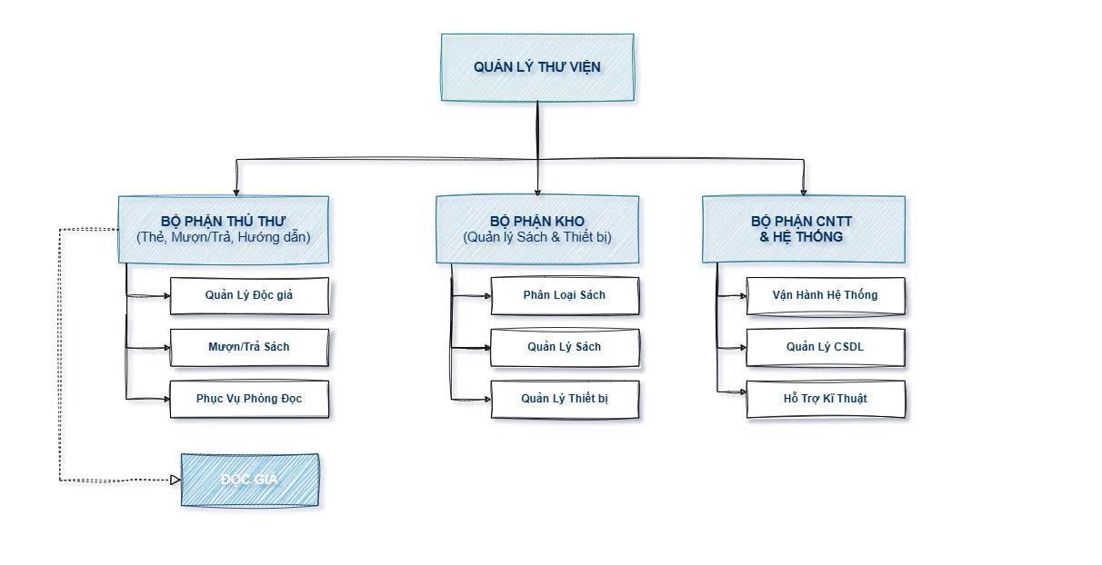
Hình 2.1: Cơ cấu tổ chức thư viện
Các bộ phận trong hình là tổ chức vận hành; actor và quyền của phần mềm được chuẩn hóa tại mục 11.1.

2.2. Ý nghĩa các bộ phận
Bảng 2.1: Các bộ phận và vai trò

STT | Tên bộ phận | Mô tả
1 | Quản lý thư viện | Quản lý thư viện thiết lập quy định, xem báo cáo và duyệt miễn/đảo phí theo quyền; hạn mức, thời hạn và đơn giá được lưu theo PolicyVersion, không ghi đè lịch sử.
2 | Thủ thư / Bộ phận lưu thông | Nhân viên đăng nhập vào hệ thống, thực hiện các nghiệp vụ hằng ngày: thêm sách, quản lý bản sao, đăng ký độc giả, cho mượn, nhận trả, xử lý đặt trước và phạt
3 | Bộ phận CNTT / Hệ thống | Vận hành hạ tầng, cấp tài khoản nhân viên, triển khai và bảo trì hệ thống
4 | Độc giả | Độc giả được quản lý trong Reader. Theo C06, độc giả có Account liên kết để tra cứu dữ liệu của mình, đặt/hủy và xem hạn nhận. Thủ thư thực hiện mượn, trả và thu phạt tại quầy; độc giả không tự gọi API cho mượn của nhân viên.
5 | Hệ thống tự động | Tiến trình nội bộ kiểm tra lượt giữ hết hạn, phân bổ bản sao theo FIFO, xử lý outbox và báo cáo. Đây là thành phần bên trong Lib-management, không phải actor bên ngoài trong use case.

3. Nhu cầu người dùng và Yêu cầu của phần mềm (NGHIỆP VỤ)

Bảng 3.1: Nhu cầu người dùng và yêu cầu nghiệp vụ

STT | Nhu cầu | Nghiệp vụ | Actor | Mức độ hỗ trợ | Phân loại yêu cầu
1 | Theo dõi tài nguyên sách trong thư viện | Quản lý BookEdition: thêm, sửa, ngừng khai thác và tìm theo nhan đề/ISBN/thể loại. Không xóa khi còn bản sao hoặc lịch sử. | Thủ thư | Cao | Lưu trữ và Tìm kiếm
2 | Theo dõi số lượng bản sao vật lý | Quản lý BookCopy: tạo barcode duy nhất; các trạng thái AVAILABLE, ON_LOAN, HELD, REPAIR, LOST, RETIRED chuyển bằng lệnh nghiệp vụ. | Thủ thư | Cao | Lưu trữ và Xử lý
3 | Phân loại sách theo chủ đề | Quản lý thể loại(phân cấp cha–con, thêm/sửa/xóa thể loại) | Thủ thư | Trung bình | Lưu trữ
4 | Lưu thông tin tác giả | Quản lý tác giả (thêm, sửa, xóa thông tin tác giả) | Thủ thư | Trung bình | Lưu trữ
5 | Lưu thông tin nhà xuất bản | Quản lý nhà xuất bản(thêm, sửa, xóa thông tin nhà xuất bản) | Thủ thư | Trung bình | Lưu trữ
6 | Quản lý hội viên thư viện | Quản lý Reader và ReaderCard: cấp thẻ, sửa thông tin, khóa/mở khóa. Thẻ hết hạn được suy ra từ expires_at, không ghi một trạng thái hết hạn vào bảng. | Thủ thư | Cao | Lưu trữ và Xử lý
7 | Cho độc giả mượn sách | Lập Loan với tối đa 4 BookCopy; mỗi LoanItem lưu hạn trả due_at và quy định đã áp dụng. Kiểm tra lại điều kiện và bản sao trong giao dịch. | Thủ thư | Cao | Lưu trữ và Xử lý
8 | Nhận sách trả từ độc giả | Xử lý trả sách (quét mã vạch, ghi nhận tình trạng: Bình thường/Mất/Hỏng, tự động tính phạt quá hạn) | Thủ thư | Cao | Xử lý
9 | Gia hạn thời gian mượn | Thủ thư gia hạn một lần, cộng 4 ngày từ hạn cũ cho toàn bộ LoanItem còn mở trong cùng giao dịch; kiểm tra C04 trước khi ghi. | Thủ thư | Cao | Xử lý
10 | Giữ chỗ sách chưa có sẵn | Tạo Reservation theo BookEdition, xếp hàng FIFO; READY gắn BookCopy và giữ 3 ngày từ ready_at. Hủy/hết hạn giải phóng lượt cho người tiếp theo. | Thủ thư, Độc giả | Trung bình | Lưu trữ và Xử lý
11 | Thu phí phạt vi phạm | Ghi FineCharge, thu Payment và phân bổ; Thủ thư thu, Quản lý thư viện miễn/đảo theo quyền và lý do. Thu tiền là nghiệp vụ độc lập với trả sách. | Thủ thư | Cao | Xử lý
12 | Ngăn độc giả vi phạm mượn thêm | Chặn mượn mới khi ReaderCard không hợp lệ, còn dư nợ phạt hoặc có LoanItem quá hạn. Không dùng ngưỡng 50.000đ theo C01. | Hệ thống | Cao | Xử lý
13 | Thống kê hoạt động thư viện | Xem báo cáo tổng quan, lượt mượn, tồn kho, sách mượn nhiều và độc giả tích cực theo quyền; xuất CSV chỉ dành cho Quản lý thư viện (C05). | Quản lý thư viện, Thủ thư | Cao | Xử lý và Tìm kiếm
14 | Cấu hình quy định hoạt động | Lưu cấu hình thư viện và PolicyVersion. Quy định đang áp dụng là C01–C09; mức phí mất/hỏng do người có quyền nhập kèm lý do (C03). Thay đổi chính sách phải được duyệt, không ghi đè lịch sử. | Quản lý thư viện | Trung bình | Lưu trữ
15 | Lưu trữ ảnh bìa sách | Tải ảnh bìa qua adapter R2; MediaAsset lưu object_key, MIME, dung lượng và hash. Đường dẫn hiển thị dựa trên domain được cấu hình. | Thủ thư | Thấp | Lưu trữ
16 | Xác thực nhân viên | Xác thực bằng Keycloak OIDC + PKCE; API kiểm chữ ký, issuer, audience, expiry và Account đang hoạt động. Nhân viên cấp/liên kết tài khoản độc giả; tắt tự đăng ký và không dùng JIT để cấp quyền. Máy chủ kiểm permission và own-scope từ DB. | Thủ thư, Quản lý thư viện, Admin hệ thống, Độc giả | Cao | Xử lý
17 | Theo dõi lịch sử của độc giả | Xem thẻ, khoản mượn, phí chưa thu và lượt đặt trước. Thủ thư xem theo quyền; Độc giả chỉ xem hồ sơ của mình (C06). | Thủ thư, Độc giả | Trung bình | Tìm kiếm
18 | Tìm kiếm nhanh | Tìm kiếm danh mục sách theo từ khóa. Khách và Độc giả tra cứu danh mục công khai; tìm độc giả và điều hướng nghiệp vụ bằng Ctrl+K chỉ dành cho nhân viên có quyền. | Khách, Độc giả, Thủ thư | Trung bình | Tìm kiếm
19 | Theo dõi sách quá hạn | Bảng điều khiển hiển thị danh sách sách quá hạn và sách được mượn nhiều nhất | Quản lý thư viện, Thủ thư | Cao | Tìm kiếm và Xử lý
20 | Xuất dữ liệu ra file | Xuất CSV phiếu mượn và CSV phạt theo khoảng ngày được chọn | Quản lý thư viện | Trung bình | Xử lý

4. Biểu mẫu

4.1. BM01: Phiếu tiếp nhận sách mới
Các thông tin bắt buộc gồm: Mã phiếu tiếp nhận, Ngày tiếp nhận, Họ tên người giao sách, Nhà cung cấp/NXB, Danh sách sách nhập(STT, Tên sách, Thể loại, Tác giả, Năm xuất bản, Nhà xuất bản, Ngày nhập, Trị giá, Số lượng), Tổng số lượng, Tổng trị giá tiền.

4.2. BM02: Thẻ độc giả
Các thông tin trên thẻ bao gồm: Mã độc giả, Họ và tên, Loại độc giả (X, Y, Z), Ngày sinh, Địa chỉ, Email, Ngày lập thẻ, Ngày hết hạn, Người lập thẻ.

4.3. BM03: Phiếu mượn/ trả sách
Các thông tin phiếu gồm: Mã phiếu mượn, Mã độc giả, Tên độc giả, Ngày mượn, Danh sách sách mượn (STT, Mã sách, Tên sách, Thể loại, Tác giả), Ngày trả quy định, Ngày trả thực tế, Tiền phạt kỳ này.

4.4. Ánh xạ biểu mẫu với mô hình dữ liệu
Bảng 4.1: Ánh xạ BM01–BM03 với lớp và cơ sở dữ liệu

Biểu mẫu | Lớp / bảng chuẩn | Ánh xạ trường và giới hạn
BM01 — Tiếp nhận | AcquisitionReceipt; AcquisitionReceiptItem; BookEdition | Mã phiếu, ngày tiếp nhận và nhà cung cấp lấy từ hồ sơ tiếp nhận; dòng sách ánh xạ edition_id, quantity, unit_price. Tổng số lượng và tổng trị giá được tính từ các dòng. Nhà cung cấp khác Publisher. Người giao chưa có trường riêng: N05; số hóa hồ sơ đầy đủ thuộc F22*.
BM02 — Thẻ độc giả | Reader; ReaderCard; PolicyVersion | Reader: reader_code, full_name, reader_type, birth_date, address, email. ReaderCard: card_no, issued_at, expires_at, issued_by, policy_version_id. Một độc giả có thể có lịch sử thẻ; biểu mẫu hiển thị thẻ đang được chọn.
BM03 — Mượn / trả | Loan; LoanItem; ReturnEvent; FineCharge; BookCopy | Loan: loan_no, reader_id, card_id, issued_at. LoanItem: copy_id, due_at, closed_at. ReturnEvent: returned_at; FineCharge: assessed_amount. Mã sách trên từng dòng là barcode/mã BookCopy; tên sách, tác giả, thể loại được tra từ ấn bản. Trả thực tế và phí được thể hiện theo từng cuốn; không gộp thành một ngày trả cho cả phiếu.

5. Quy định

Bảng 5.1: Quy định nghiệp vụ

Tên quy định | Nội dung
QĐ01 | Độ tuổi độc giả phải nằm trong khoảng từ 12 đến 55 tuổi.
QĐ02 | Thẻ độc giả có thời hạn giá trị sử dụng đúng 6 tháng kể từ ngày cấp.
QĐ03 | Chỉ tiếp nhận sách có năm xuất bản từ năm hiện tại − 8 đến năm hiện tại, gồm cả hai đầu mút (C09); không nhận năm xuất bản ở tương lai.
QĐ04 | Hệ thống phân loại gồm 3 thể loại sách chính: A, B, C.
QĐ05 | Độc giả chỉ được mượn tối đa 4 cuốn sách trong một lần mượn.
QĐ06 | Thời hạn ban đầu là 4 ngày; được gia hạn một lần thêm 4 ngày tính từ hạn cũ nếu thỏa C04. Không tính 4 ngày là tổng thời gian sau gia hạn.
QĐ07 | Phí trễ: 1.000 VNĐ/ngày/cuốn, tính theo C08. Phí mất/hỏng theo C03: Thủ thư đề xuất số tiền kèm lý do trong ChargeAssessment; Quản lý thư viện quyết định trước khi tạo FineCharge. Hồ sơ PENDING chặn mượn/gia hạn/đặt trước, không chặn trả. Không áp dụng bảng giá tự suy ra.
QĐ08 | Chỉ cho mượn mới khi thẻ hợp lệ, dư nợ phạt bằng 0 và không có LoanItem quá hạn (C01).

6. Danh sách yêu cầu

6.1. Danh sách yêu cầu nghiệp vụ
Bảng 6.1: Yêu cầu nghiệp vụ

Danh sách yêu cầu nghiệp vụ
Bộ phận: Bộ phận Thủ thư, Bộ phận Lưu thông
STT | Nghiệp vụ | Mô tả tóm tắt | Biểu mẫu | Quy định | Ghi chú
1 | Lập thẻ độc giả | Nhập thông tin độc giả, kiểm tra độ tuổi và cấp thẻ mượn sách. | BM02 | QĐ01,  QĐ02
2 | Tiếp nhận sách mới | Ghi nhận thông tin sách mới nhập, kiểm tra năm xuất bản và thể loại | BM01 | QĐ03,  QĐ04
3 | Cho mượn sách | Lập phiếu mượn sách, kiểm tra thẻ còn hạn và giới hạn số lượng mượn. | BM03 | QĐ02,  QĐ05,  QĐ06,  QĐ08
4 | Nhận trả sách | Ghi nhận ngày trả, tính số ngày quá hạn và tiền phạt nếu có. | BM03 | QĐ06,  QĐ07

6.2. Danh sách yêu cầu tiến hóa
Bảng 6.2: Yêu cầu tiến hóa

Danh sách yêu cầu tiến hóa
STT | Nghiệp vụ | Tham số cần thay đổi | Miền giá trị cần thay đổi
1 | Lập thẻ độc giả | Tuổi tối thiểu, Tuổi tối đa, Thời hạn thẻ | Tuổi: [12 - 55], Thời hạn: [1 - 24 tháng]
2 | Tiếp nhận sách mới | Khoảng cách năm xuất bản, Số thể loại sách | Khoảng cách: [1 - 20 năm], Thể loại: [1 - 20 thể loại]
3 | Cho mượn sách | Số sách mượn tối đa, số ngày mượn tối đa | Số sách: [1 - 4 cuốn], Số ngày: [1 - 4 ngày]
4 | Nhận trả sách | Mức phạt mỗi ngày quá hạn | Mức phạt: [1.000 - 10.000 VNĐ/ngày]

6.3. Danh sách yêu cầu hiệu quả
Bảng 6.3: Yêu cầu hiệu quả

Danh sách yêu cầu hiệu quả
STT | Nghiệp vụ | Tốc độ xử lí | Dung lượng lưu trữ | Ghi chú
1 | Tra cứu sách | < 1 giây | Tối thiểu 100MB | Phản hồi nhanh khi tìm kiếm
2 | Lập phiếu mượn/trả | < 2 giây | Tối thiểu 500MB | Xử lý giao dịch mượn/trả tức thì

6.4. Danh sách yêu cầu tiện dụng
Bảng 6.4: Yêu cầu tiện dụng

Danh sách yêu cầu tiện dụng
STT | Nghiệp vụ | Mức độ dễ học | Mức độ dễ sử dụng | Ghi chú
1 | Toàn bộ nghiệp vụ | Dễ học (< 30 phút hướng dẫn) | Giao diện trực quan, dễ thao tác | Phù hợp cho cả thủ thư và độc giả

6.5. Danh sách yêu cầu bảo mật
Bảng 6.5: Yêu cầu bảo mật

Danh sách yêu cầu bảo mật
STT | Nghiệp vụ \ Nhóm người dùng | Thủ thư | Độc giả | Kiểm soát bảo mật
1 | Mượn/Trả sách | Chỉ Thủ thư có quyền thực hiện | Độc giả xem dữ liệu của mình; đặt/hủy theo C06. | Kiểm quyền phía máy chủ; bảo vệ dữ liệu.

6.6. Danh sách yêu cầu an toàn
Bảng 6.6: Yêu cầu an toàn

Danh sách yêu cầu an toàn
STT | Nghiệp vụ | Đối tượng | Ghi chú
1 | Quản lý cơ sở dữ liệu | Dữ liệu độc giả và giao dịch mượn/trả | Tự động sao lưu dữ liệu hằng ngày

6.7. Danh sách yêu cầu tương thích
Bảng 6.7: Yêu cầu tương thích

Danh sách yêu cầu tương thích
STT | Nghiệp vụ | Đối tượng | Ghi chú
1 | Sử dụng phần mềm | Các trình duyệt web phổ biến (Chrome, Firefox, Edge) | Tương thích đa nền tảng

6.8. Danh sách yêu cầu công nghệ
Bảng 6.8: Yêu cầu công nghệ

Danh sách yêu cầu công nghệ
STT | Yêu cầu | Mô tả chi tiết | Ghi chú
1 | Công nghệ phát triển | Ứng dụng web; TypeScript/React cho giao diện; API tách module; PostgreSQL và migration có phiên bản. API Python 3.13/FastAPI, PostgreSQL 17; giao diện React/TypeScript/Vite. Xác thực Keycloak OIDC Authorization Code + PKCE S256; đây là stack đã chốt. | Đảm bảo tính mở rộng

6.9. Tiêu chí bổ sung và điều kiện đo
Danh mục đủ 20 nhu cầu ở mục 3; mục 6.1 giữ bốn nghiệp vụ lõi có BM/QĐ để tránh lặp toàn bảng. Các giá trị tiến hóa trong mục 6.2 là miền cấu hình đề xuất, không giới hạn thiết kế nguồn một cách hồi tố. Tuổi/thời hạn/hạn mức/phí có schema validation và PolicyVersion.
Các mục tiêu người viết nêu được giữ: tra cứu <1 giây, lập phiếu <2 giây, làm quen <30 phút, sao lưu hằng ngày, hỗ trợ Chrome/Firefox/Edge. Cần xác nhận quy mô dữ liệu, số người đồng thời và môi trường trước nghiệm thu; 100MB/500MB là dự kiến dung lượng ban đầu, không chứng minh khả năng lưu trữ toàn hệ thống.
Bảo mật gồm xác thực, quyền theo thao tác và đối tượng, chống truy cập hồ sơ độc giả khác, audit thu/miễn/đảo, TLS, validation và chống yêu cầu lặp. An toàn gồm backup, diễn tập phục hồi và kiểm tra bất biến; tương thích là các trình duyệt đã xác định, không hứa mọi trình duyệt.

7. Bảng trách nhiệm

7.1. Bảng trách nhiệm yêu cầu nghiệp vụ
Bảng 7.1: Trách nhiệm nghiệp vụ

Bảng trách nhiệm
Bộ phận: Thủ thư
STT | Nghiệp vụ | Người dùng | Phần mềm | Ghi chú
1 | Lập thẻ độc giả | Cung cấp thông tin cá nhân chính xác | Kiểm tra tuổi, lưu Reader/ReaderCard và hiển thị thông tin thẻ; chức năng in cần xác nhận N06. | Thủ thư thực hiện thao tác
2 | Cho mượn sách | Xuất trình thẻ độc giả và sách cần mượn | Kiểm tra hiệu lực thẻ, dư nợ bằng 0, không có mục mượn quá hạn; tối đa 4 bản sao trên phiếu mới. Lưu Loan và LoanItem trong giao dịch. | Thủ thư xác nhận giao dịch

7.2. Bảng trách nhiệm yêu cầu tiến hóa
Bảng 7.2: Trách nhiệm tiến hóa

Bảng trách nhiệm yêu cầu tiến hóa
STT | Nghiệp vụ | Người dùng | Phần mềm | Ghi chú
1 | Lập thẻ độc giả | Yêu cầu thay đổi tham số độ tuổi/thời hạn thẻ | Quản lý thư viện tạo PolicyVersion mới; QĐ01/QĐ02 có hiệu lực theo phiên bản, giữ quy định của thẻ đã cấp.

7.3. Bảng trách nhiệm yêu cầu hiệu quả
Bảng 7.3: Trách nhiệm hiệu quả

Bảng trách nhiệm yêu cầu hiệu quả
STT | Nghiệp vụ | Người dùng | Phần mềm | Ghi chú
1 | Tra cứu sách | Nhập từ khóa tìm kiếm | Trả về kết quả trong < 1 giây

7.4. Bảng trách nhiệm yêu cầu tiện dụng
Bảng 7.4: Trách nhiệm tiện dụng

Bảng trách nhiệm yêu cầu tiện dụng
STT | Nghiệp vụ | Người dùng | Phần mềm | Ghi chú
1 | Toàn bộ chức năng | Thao tác theo giao diện | Hiển thị thông báo hướng dẫn và lỗi rõ ràng

7.5. Bảng trách nhiệm yêu cầu bảo mật
Bảng 7.5: Trách nhiệm bảo mật

Bảng trách nhiệm yêu cầu bảo mật
STT | Nghiệp vụ | Người dùng | Phần mềm | Ghi chú
1 | Đăng nhập hệ thống | Cung cấp tên đăng nhập và mật khẩu | Xác thực tài khoản, phân quyền tương ứng | Bảo mật mật khẩu

​

7.6. Bảng trách nhiệm yêu cầu an toàn
Bảng 7.6: Trách nhiệm an toàn

Bảng trách nhiệm yêu cầu an toàn
STT | Nghiệp vụ | Người dùng | Phần mềm | Ghi chú
1 | Lưu trữ dữ liệu | Sử dụng hệ thống bình thường | Tự động sao lưu dữ liệu hằng ngày

7.7. Bảng trách nhiệm yêu cầu tương thích
Bảng 7.7: Trách nhiệm tương thích

Bảng trách nhiệm yêu cầu tương thích
STT | Nghiệp vụ | Người dùng | Phần mềm | Ghi chú
1 | Truy cập hệ thống | Sử dụng trình duyệt Chrome, Firefox hoặc Edge được hỗ trợ. | Hiển thị giao diện chuẩn tương thích web

7.8. Trách nhiệm bổ sung theo toàn bộ phạm vi
Thủ thư kiểm tra sách nhận, nhập danh mục/bản sao và thẻ, xác nhận mượn/trả/gia hạn, ghi tiền thực thu và giải thích lỗi tại quầy. Độc giả cung cấp thông tin, giữ tài khoản của mình, tuân thủ hạn và lựa chọn đặt/hủy. Quản lý thư viện duyệt quy định, miễn/đảo và xuất dữ liệu.
Phần mềm kiểm dữ liệu, quyền và điều kiện lưu thông trong giao dịch; tính hạn/phí theo snapshot; giữ biên nhận và lịch sử; phân bổ FIFO; trả lỗi rõ và chống ghi trùng. Bộ phận CNTT/Admin hệ thống* môi trường, sao lưu/phục hồi, theo dõi job, bảo vệ secrets và thu hồi tài khoản theo quyền. Người dùng không tự chỉnh trạng thái BookCopy hoặc số dư để vượt kiểm tra.
Trách nhiệm hiệu quả, tiện dụng, bảo mật, an toàn và tương thích vẫn có bảng riêng ở 7.3–7.7; nội dung lặp không được dùng để mở rộng quyền.

8. Bảng mô tả chi tiết yêu cầu nghiệp vụ

8.1. Lập thẻ độc giả
Bảng 8.1: Đặc tả lập thẻ

TÊN NGHIỆP VỤ: Lập thẻ độc giả
Đăng ký thẻ thành viên.
Người dùng | Thủ thư
Thời gian liên quan | Khi độc giả có nhu cầu đăng ký làm thẻ thư viện mới
Không gian liên quan | Tại quầy làm thẻ độc giả của thư viện
Nghiệp vụ liên quan | Cho mượn sách, Tra cứu độc giả
Mô tả bước tiến hành | B1: Độc giả cung cấp thông tin cá nhân (Họ tên, Loại độc giả, Ngày sinh, Địa chỉ, Email).  B2: Thủ thư kiểm tra tuổi độc giả (phải từ 12 đến 55 tuổi theo QĐ01).  B3: Nếu hợp lệ, Thủ thư nhập thông tin vào phần mềm và tạo thẻ độc giả (thời hạn 6 tháng theo QĐ02).  B4: Phần mềm lưu Reader và ReaderCard, hiển thị thông tin thẻ theo BM02. Nhu cầu in thẻ được giữ trong bài làm; phạm vi triển khai in cần xác nhận tại N06.

8.2. Tiếp nhận sách mới
Bảng 8.2: Đặc tả tiếp nhận sách

TÊN NGHIỆP VỤ: Tiếp nhận sách mới
Người dùng | Thủ thư
Thời gian liên quan | Khi có đợt nhập sách mới về thư viện
Không gian liên quan | Phòng biên mục & xử lý nghiệp vụ
Nghiệp vụ liên quan | Tra cứu sách, Cho mượn sách
Mô tả bước tiến hành | B1: Thủ thư kiểm tra sách mới nhập từ nhà cung cấp.  B2: Kiểm tra năm xuất bản (chỉ nhận sách trong vòng 8 năm theo QĐ03).  B3: Phân loại sách theo thể loại (A, B, C theo QĐ04).  B4: Nhập thông tin sách vào phiếu tiếp nhận sách mới (BM01) và lưu vào cơ sở dữ liệu.

8.3. Tra cứu sách
Bảng 8.3: Đặc tả tra cứu

TÊN NGHIỆP VỤ: Tra cứu sách
Người dùng | Độc giả, Thủ thư
Thời gian liên quan | Bất kỳ lúc nào độc giả cần tìm sách mượn
Không gian liên quan | Máy tra cứu tại thư viện hoặc giao diện tra cứu trực tuyến
Nghiệp vụ liên quan | Cho mượn sách
Mô tả bước tiến hành | B1: Người dùng nhập thông tin tra cứu (Tên sách, Tác giả, Thể loại hoặc Mã sách).  B2: Phần mềm thực hiện tìm kiếm trong CSDL và trả về danh sách sách thỏa điều kiện kèm trạng thái (Còn/Đã mượn).

8.4. Cho mượn sách
Bảng 8.4: Đặc tả cho mượn

TÊN NGHIỆP VỤ: Cho mượn sách
Người dùng | Thủ thư
Thời gian liên quan | Khi độc giả đến mượn sách
Không gian liên quan | Quầy mượn/trả sách thư viện
Nghiệp vụ liên quan | Lập thẻ độc giả, Tra cứu sách, Nhận trả sách
Mô tả bước tiến hành | B1: Thủ thư nhận thẻ độc giả và sách độc giả muốn mượn.  B2: Kiểm tra thẻ còn hiệu lực (QĐ02), dư nợ bằng 0 và không có LoanItem quá hạn (QĐ08/C01).  B3: Kiểm tra số lượng sách mượn (tối đa 4 cuốn theo QĐ05).  B4: Nếu đủ điều kiện, Thủ thư lập Loan và LoanItem theo BM03, lưu due_at ban đầu sau 4 ngày theo QĐ06/C04, xác nhận giao dịch và bàn giao sách.

8.5. Nhận trả sách
Bảng 8.5: Đặc tả nhận trả

TÊN NGHIỆP VỤ: Nhận trả sách
Người dùng | Thủ thư
Thời gian liên quan | Khi độc giả mang sách đến trả
Không gian liên quan | Quầy mượn/trả sách thư viện
Nghiệp vụ liên quan | Cho mượn sách
Mô tả bước tiến hành | B1: Thủ thư nhận sách trả và tra cứu phiếu mượn tương ứng.  B2: Phần mềm đối chiếu ngày trả thực tế với ngày trả quy định.  B3: Nếu quá hạn, phần mềm tự động tính tiền phạt (1.000 VNĐ/ngày/cuốn theo QĐ07) và ghi nhận vào phiếu mượn/trả (BM03).  B4: Thủ thư xác nhận nhận trả; hệ thống đóng LoanItem, ghi ReturnEvent, cập nhật BookCopy và FineCharge nếu có. Sách tốt được AVAILABLE hoặc HELD theo hàng đợi; sách hỏng → REPAIR, báo mất → LOST. Thu Payment được thực hiện trong UC10 riêng.

9. Kiến trúc đề xuất và hiện trạng cần xác nhận

9.1. Thiết bị và hạ tầng dự kiến
Hạ tầng triển khai: Hệ thống vận hành dưới dạng Ứng dụng Web (Web Application).
Thiết bị đầu cuối: Máy tính để bàn/laptop của Thủ thư và Quản lý kết nối internet để truy cập hệ thống qua trình duyệt.
Thiết bị ngoại vi: Sử dụng máy quét mã vạch (Barcode Scanner) kết nối qua cổng USB hoặc Bluetooth để nhận diện trực tiếp mã vạch trên thẻ độc giả và bản sao sách.
Lưu trữ phương tiện trong thiết kế: ảnh bìa dùng adapter Cloudflare R2. Cần xác nhận môi trường đã triển khai; không lấy mô tả thiết kế làm bằng chứng đã tích hợp.

9.2. Kiến trúc ứng dụng dự kiến
Thiết kế xác thực: Keycloak OIDC + PKCE S256; Account/Role/Permission lưu phân quyền ứng dụng. Staff provisioning liên kết issuer/subject với Account; tự đăng ký và JIT tắt. JWT hợp lệ chưa đủ để vượt kiểm tra tài khoản, permission và phạm vi dữ liệu.
Quản trị dữ liệu: Sử dụng Hệ quản trị Cơ sở dữ liệu quan hệ để quản lý các đối tượng nghiệp vụ (Sách, Bản sao, Độc giả, Phiếu mượn, Tiền phạt, Cấu hình).
Giao diện người dùng: Hỗ trợ tính năng tìm kiếm nhanh toàn hệ thống qua phím tắt Ctrl+K và hiển thị các bảng điều khiển(Dashboard) thống kê trực quan.
Định dạng trao đổi/Xuất dữ liệu: Hỗ trợ trích xuất các báo cáo giao dịch phiếu mượn và tiền phạt ra tập tin định dạng CSV.

9.3. Yêu cầu vận hành và tự động hóa
Mức độ hỗ trợ dự kiến: mượn, trả, đặt trước, thu phạt và thống kê được mô tả trong thiết kế. Chưa có bằng chứng mã nguồn/môi trường chạy để kết luận đã hoàn tất hoặc đạt mức hỗ trợ toàn phần.
Xử lý tự động:
Tính hạn trả ban đầu 4 ngày theo C04; lưu due_at và PolicyVersion đã áp dụng. Gia hạn một lần thêm 4 ngày từ hạn cũ nếu đủ điều kiện.
Tự động tính phí quá hạn theo QĐ07 và số ngày lịch tại C08. Phí hỏng/mất do Thủ thư đề xuất trong ChargeAssessment; Quản lý quyết định có lý do và audit theo C03. Chỉ quyết định số tiền dương mới tạo FineCharge; không tự suy ra tỷ lệ bồi thường.
Theo C01, mượn mới bị chặn khi còn dư nợ phạt, có mục quá hạn hoặc thẻ không hợp lệ. Điều kiện này không chặn nhận trả.
Worker dự kiến xử lý outbox, giữ chỗ và expiry. READY giữ 3 ngày từ ready_at; pickup luôn kiểm timestamp dù job chưa chạy. Việc phân bổ và cập nhật HELD nằm trong giao dịch dữ liệu.
Sao lưu hằng ngày là yêu cầu thiết kế. Cần xác nhận môi trường, nơi giữ bản mã hóa và bằng chứng diễn tập phục hồi trước khi ghi nhận đã vận hành.

9.4. Các góc nhìn kiến trúc
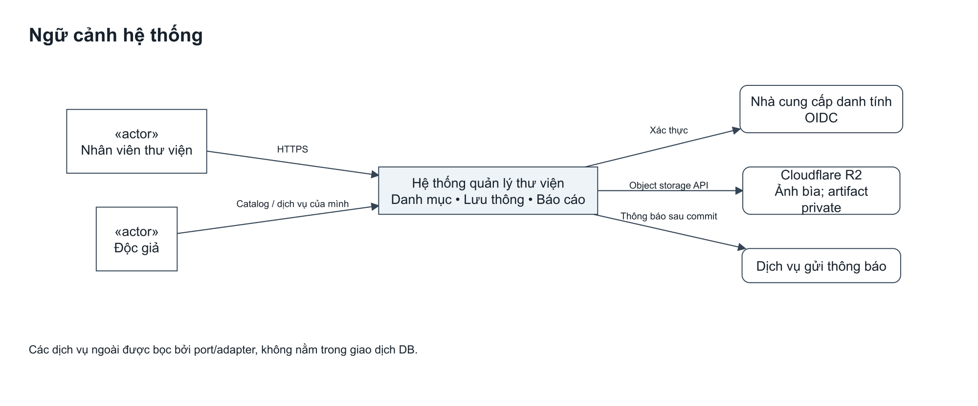
Hình 9.1: Ngữ cảnh toàn hệ thống
Lib-management phục vụ quầy và portal; các dịch vụ định danh, phương tiện và gửi tin tích hợp qua adapter. Hình thể hiện biên hệ thống và trách nhiệm.
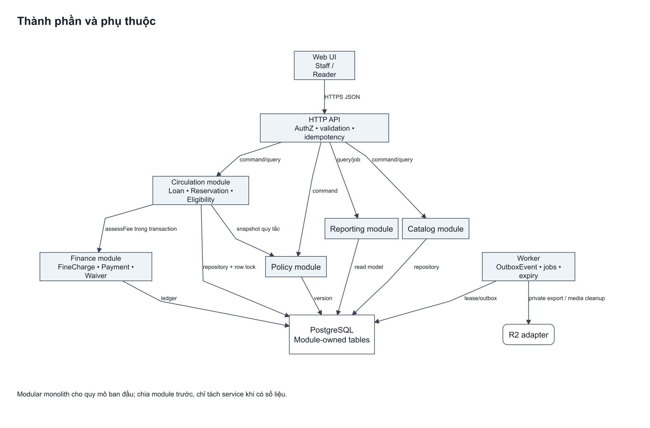
Hình 9.2: Thành phần phần mềm
Ứng dụng tách module danh mục, độc giả, lưu thông, tài chính và báo cáo; tầng ứng dụng điều phối giao dịch, domain giữ quy tắc, adapter thực hiện lưu trữ và tích hợp.
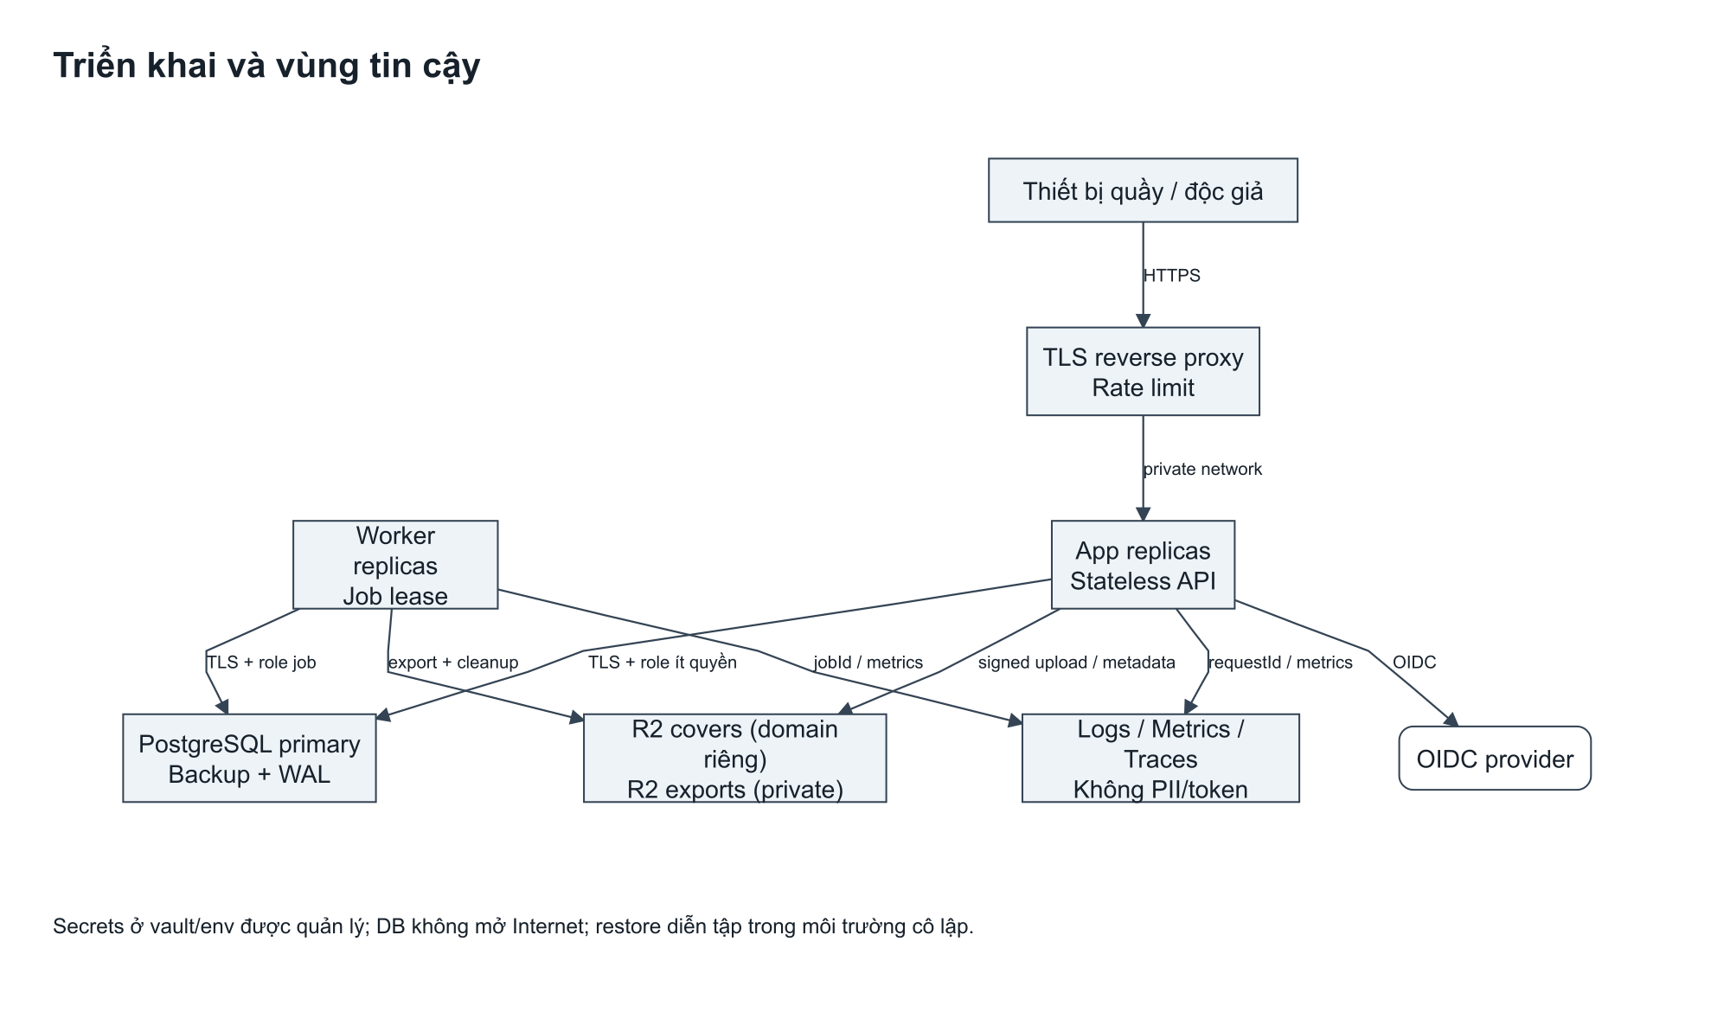
Hình 9.3: Triển khai dự kiến
Web/API, PostgreSQL và worker là các đơn vị vận hành; secrets và quyền truy cập được cấu hình theo môi trường. Đây là phương án thiết kế, chưa xác nhận đã triển khai.

10. Biểu mẫu mở rộng và thiết kế luồng dữ liệu

10.1. Danh mục biểu mẫu BM04 đến BM15
BM01–BM03 tiếp tục ở mục 4. Các trường bổ sung dưới đây giữ thông tin của bài làm, nhưng mã sách được phân biệt thành editionId khi chỉ ấn bản và copyId/barcode khi chỉ cuốn vật lý. Biểu mẫu là cách nhập/xuất dữ liệu, không mặc nhiên là bảng lưu trữ.
Bảng 10.1: Danh mục biểu mẫu bổ sung

Mã | Biểu mẫu | Trường và ý nghĩa
BM04 | Phiếu đặt sách | id, readerId, editionId, createdAt, status, readyAt, readyExpiresAt; copyId chỉ khi READY
BM05 | Danh mục thể loại | Người lập, ngày lập; code, name, mô tả; số ấn bản tính từ BookCategory
BM06 | Phiếu thu tiền phạt | receiptNo, receivedAt, readerCode, fullName, receivedBy; khoản phí/loanItemId/barcode, lateDays, phí trễ, đền bù; tổng phát sinh, số thu, dư nợ
BM07 | Kiểm tra điều kiện mượn | readerCode, fullName, expiresAt, dư nợ, số mục quá hạn; allowed, reasons, policyVersionId, evaluatedAt
BM08 | Báo cáo hoạt động | Từ/đến ngày, người lập, ngày lập; số phiếu/mục mượn, lượt trả, tồn vật lý, đang mượn, quá hạn, phí; top sách/độc giả; biểu đồ thời gian
BM09 | Cấu hình quy định | Người cập nhật, ngày cập nhật, tham số, giá trị cũ/mới, đơn vị; khung phí hỏng nhẹ/hỏng nặng/mất; version và mốc hiệu lực. Tên thư viện thuộc cấu hình trình bày, không giả định có trường trong PolicyVersion.
BM10 | Ảnh bìa | Người tải, thời điểm, editionId, title, tên tệp, MIME, byteSize, objectKey; URL hiển thị được suy ra
BM11 | Đăng nhập | Thông tin xác thực qua IdP; vai trò do máy chủ xác định, không cho người dùng tự chọn quyền Thủ thư/Quản lý
BM12 | Lịch sử độc giả | readerCode, fullName; loanNo, issuedAt, dueAt hiện hành, returnedAt/closedAt, lateDays, khoản phí và dư nợ
BM13 | Tìm kiếm | Từ khóa, nhan đề/tác giả/thể loại/ISBN; id, title, thông tin danh mục và số bản sao khả dụng
BM14 | Quá hạn | Ngày/mốc asOf, người lập; readerCode, fullName, barcode, issuedAt, dueAt, lateDays, phí ước tính; không coi ước tính là đã thu
BM15 | Yêu cầu xuất | Loại dữ liệu, bộ lọc ngày, tên tệp, người xuất, thời điểm; baseline CSV phiếu mượn/phạt; Excel/PDF và xuất dữ liệu khác cần duyệt

10.2. Các quy định bổ sung từ bài làm
QĐ09: code của Category duy nhất, không xóa khi còn con hoặc BookCategory tham chiếu; yêu cầu name duy nhất cần xác nhận vì DOCX chưa có UQ. QĐ10: ISBN chuẩn hóa và duy nhất khi có, thuộc BookEdition. QĐ11: thu và phân bổ không vượt dư nợ; cho phép thanh toán một phần. QĐ12 dùng cùng điều kiện QĐ08 theo C01, không còn quy định ngưỡng riêng.
QĐ13: kỳ báo cáo hợp lệ theo ngày địa phương. QĐ14: số liệu đọc từ lịch sử và bản sao; xếp hạng giảm dần theo chỉ số đã chọn. QĐ15: biểu đồ/bảng và CSV theo C05; yêu cầu in và lưu so sánh kỳ được giữ như nhu cầu mở rộng chưa chốt. QĐ16: Quản lý thư viện sửa quy định. QĐ17: kiểm tra miền tham số và tạo PolicyVersion mới; không ghi đè phiên bản đã có hiệu lực.
QĐ18: PNG/JPG/WebP, kiểm MIME thực và dung lượng; hạn dung lượng cần xác nhận. QĐ19: MediaAsset lưu metadata và object_key; tệp export riêng tư. QĐ20: tài khoản hợp lệ và quyền phía máy chủ. QĐ21: lỗi xác thực không tiết lộ trường sai; nếu dùng xác thực nội bộ, mật khẩu băm có salt, không mã hóa có thể giải ngược.
QĐ22: lịch sử chỉ đọc trong phạm vi được phép, sử dụng due_at đã lưu. QĐ23: tìm nhanh cần từ khóa; không có kết quả được thông báo rõ; khả dụng được tính từ BookCopy. QĐ24: LoanItem mở quá hạn khi now > due_at. QĐ25: xuất CSV theo quyền Quản lý thư viện. QĐ26: không có dữ liệu thì không tạo tệp, trả kết quả rỗng có giải thích; không che lỗi truy vấn thành danh sách rỗng.

10.3. DFD ngữ cảnh và mức 1
DFD dùng luồng dữ liệu có tên, tiến trình và kho; không biểu diễn nhánh if/else bằng mũi tên điều khiển. Không nối trực tiếp actor vào kho hoặc kho vào kho. D1/D3/D4/D5 trong bài làm được hiểu là nhóm đầu vào/đọc/ghi/kết quả của chức năng, không phải số mức phân rã.
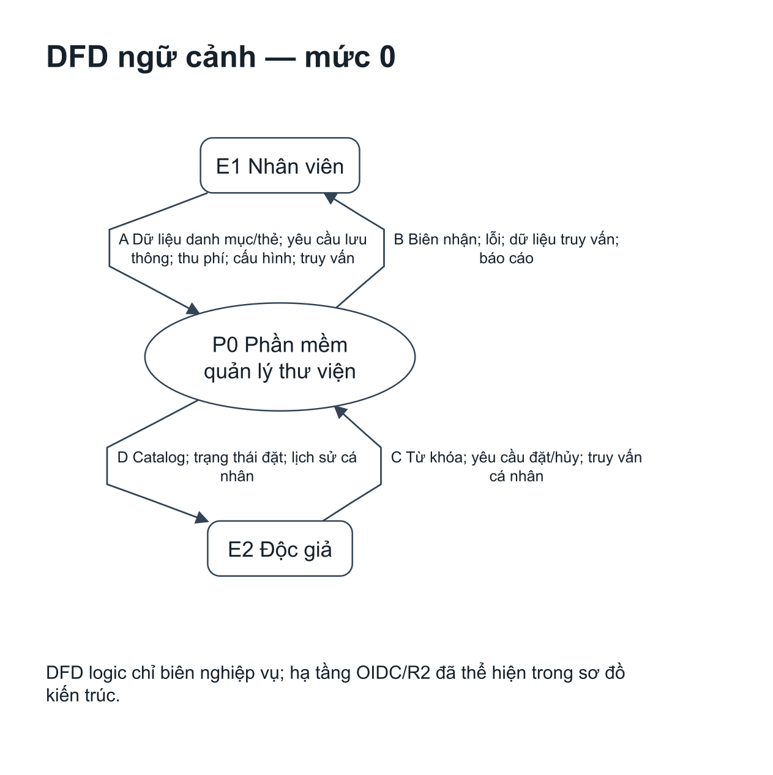
Hình 10.1: DFD ngữ cảnh
Lib-management trao đổi yêu cầu và kết quả với các vai trò bên ngoài; không đưa DB nội bộ thành actor.
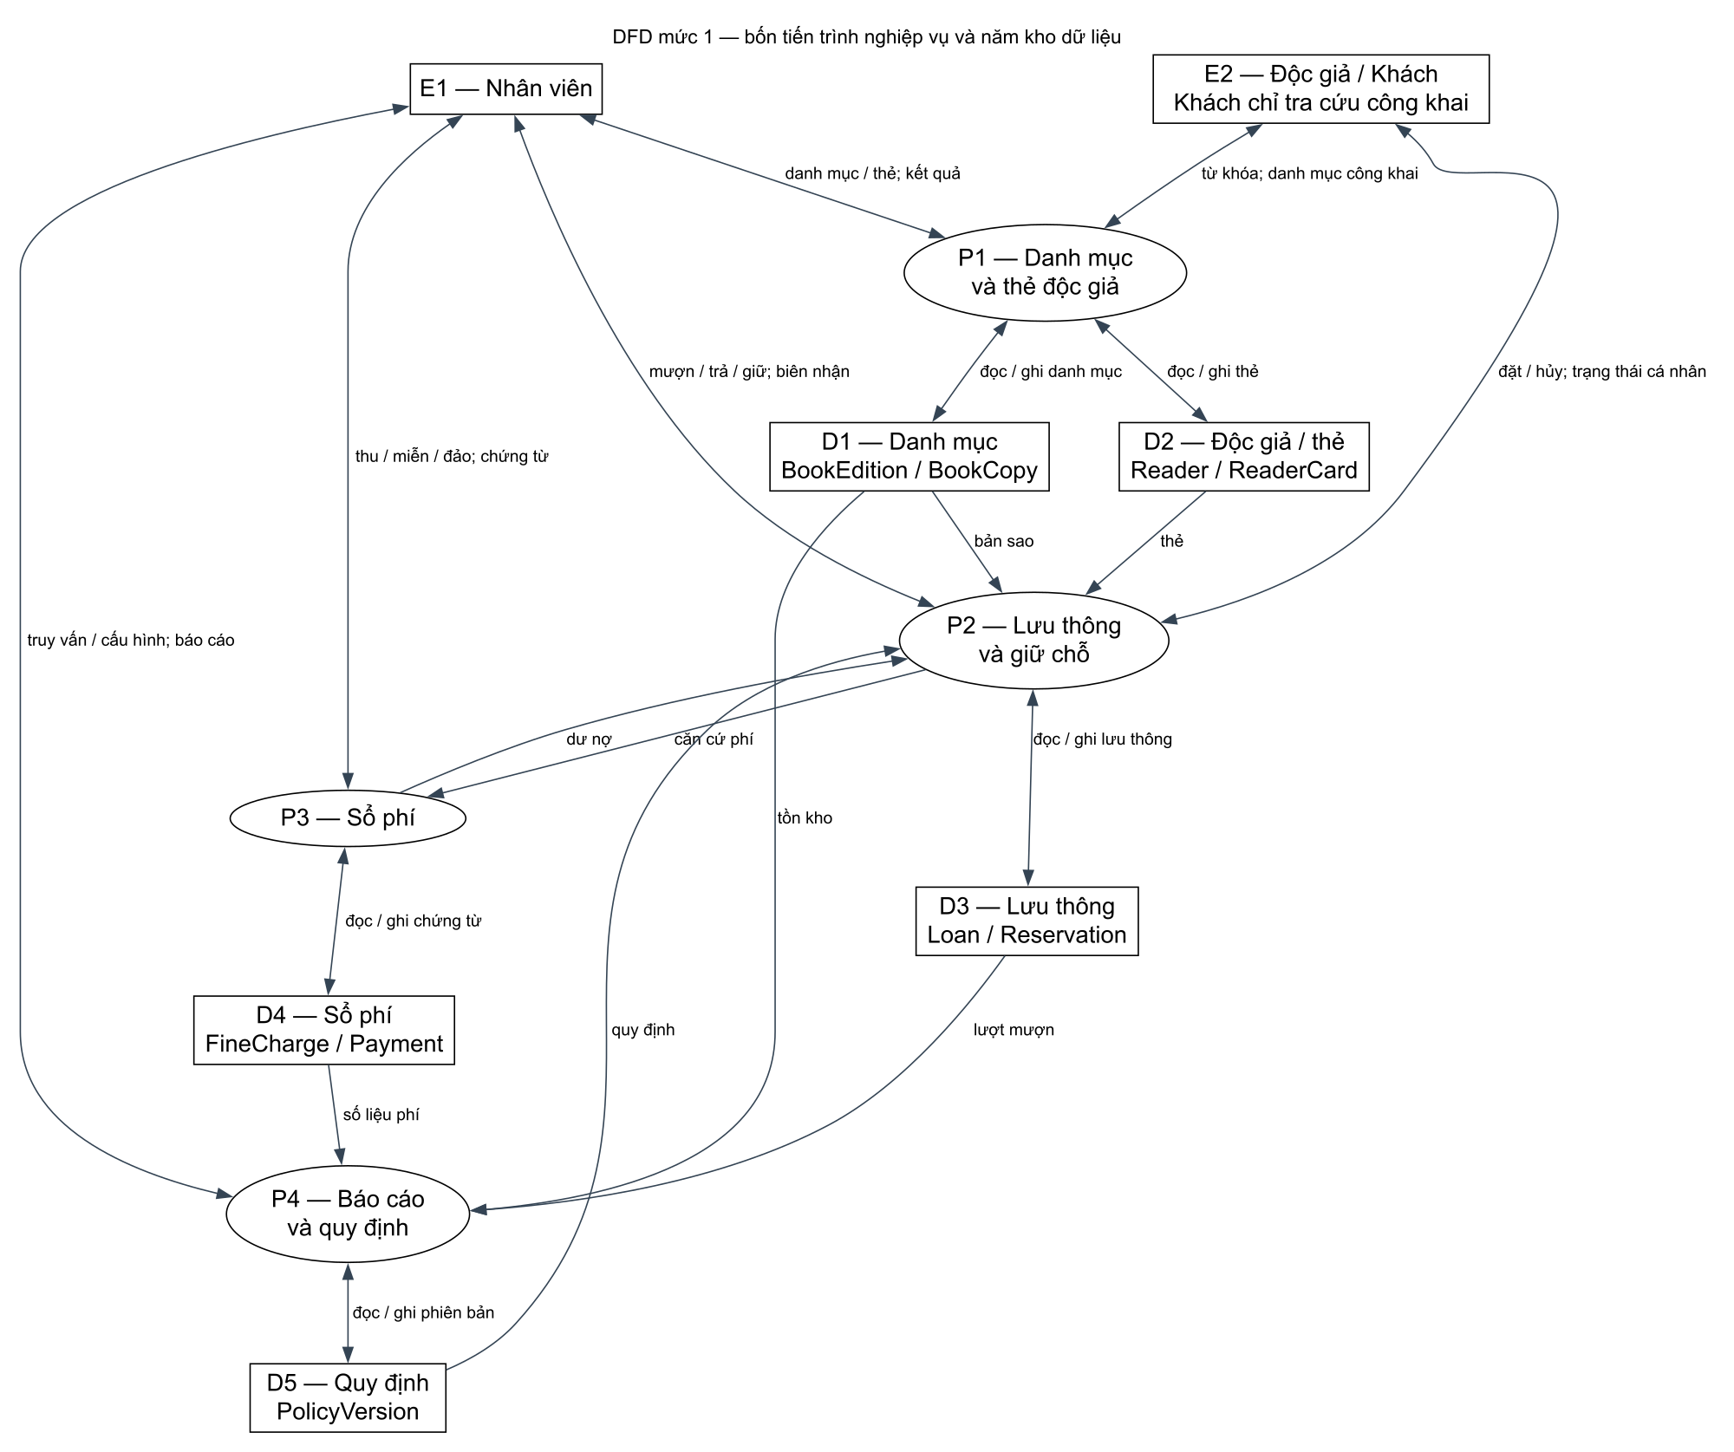
Hình 10.2: DFD mức 1
Phân rã P0 thành các tiến trình danh mục, lưu thông, tài chính và báo cáo; các tiến trình đi qua kho dữ liệu tương ứng.
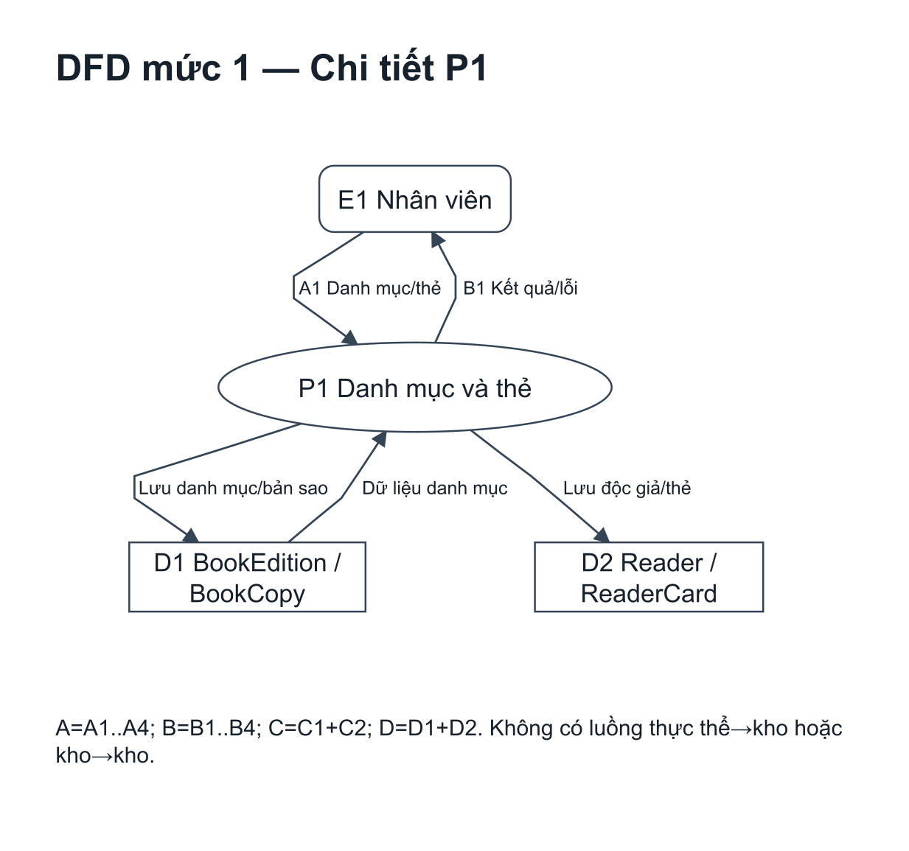
Hình 10.3: DFD danh mục
Đọc/ghi BookEdition, BookCopy và dữ liệu danh mục; ISBN và barcode có vai trò khác nhau.
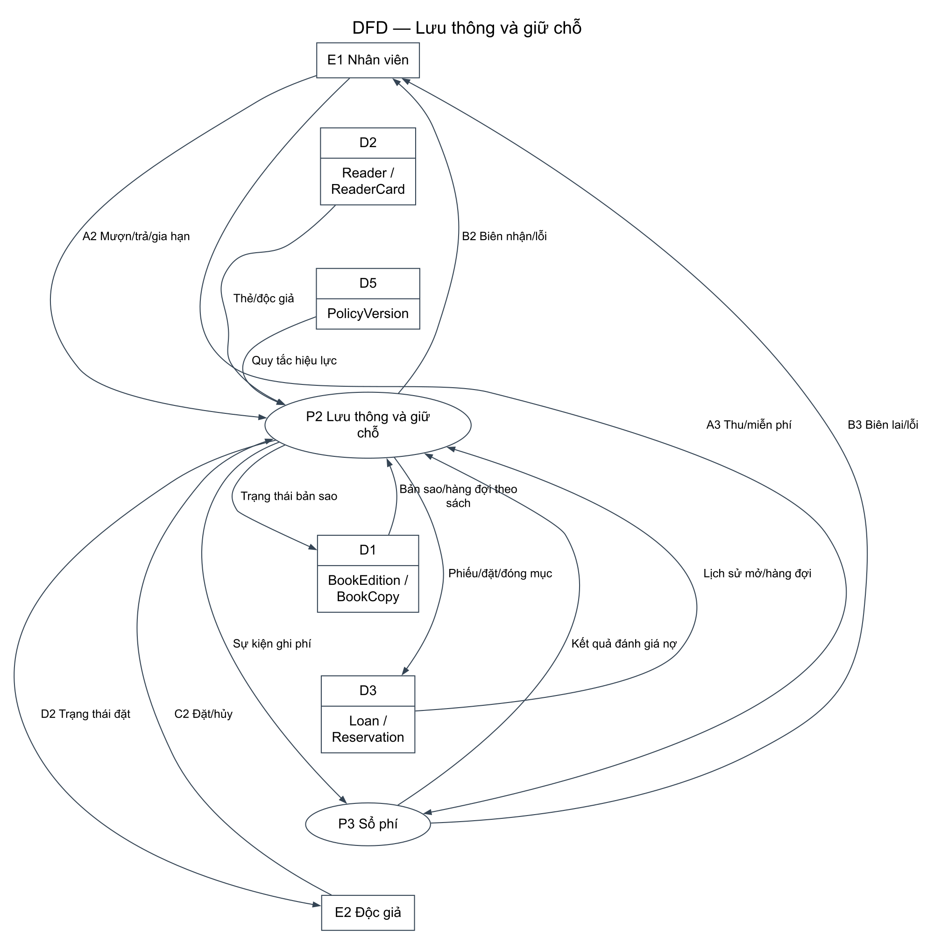
Hình 10.4: DFD lưu thông
Nhận thông tin độc giả/bản sao, kiểm điều kiện, đọc/ghi LoanItem và Reservation; kết xuất biên nhận.
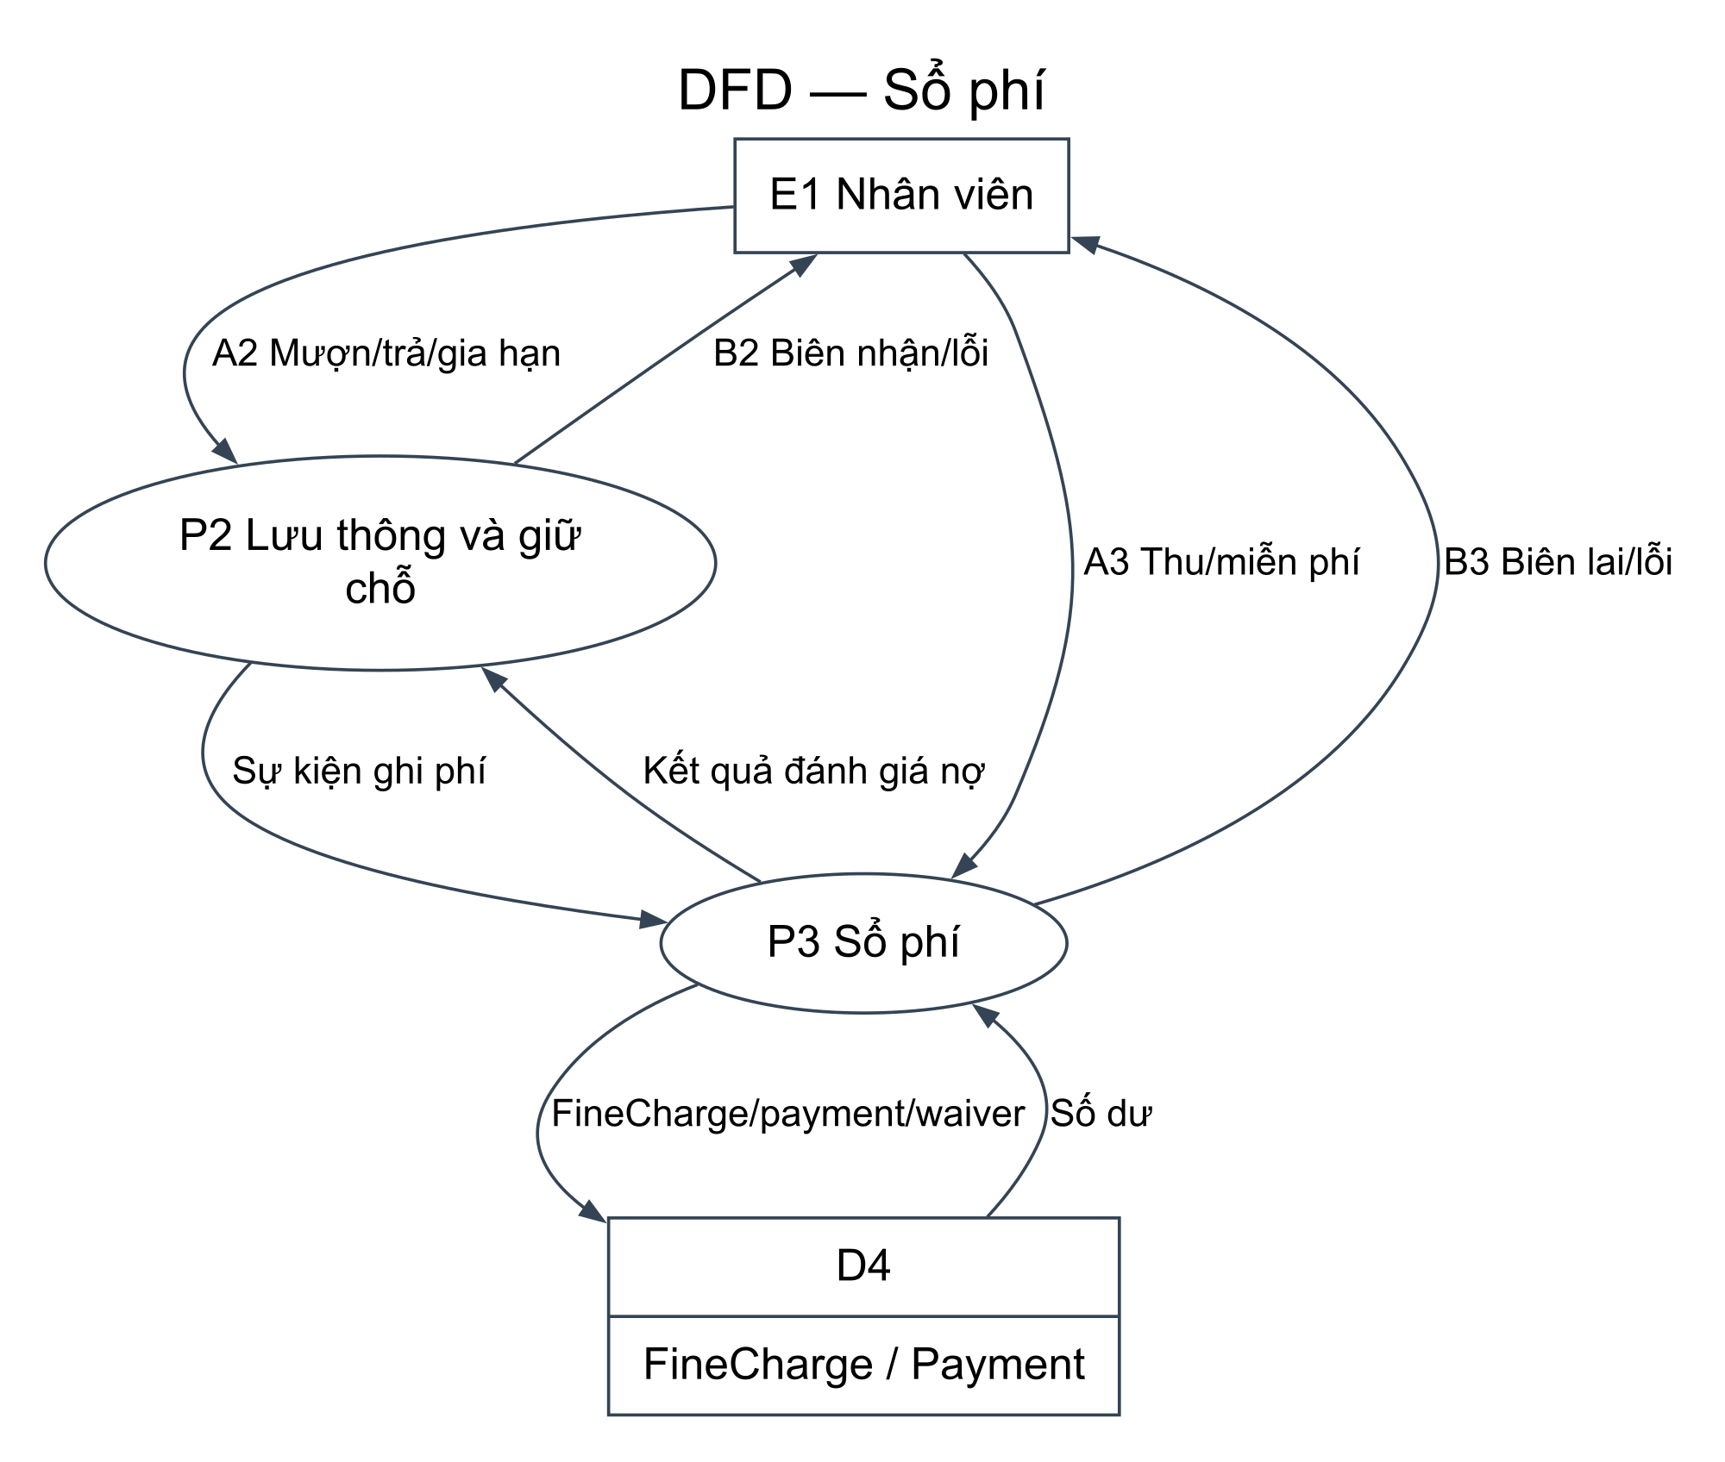
Hình 10.5: DFD tài chính
Đọc/ghi FineCharge và các chứng từ thu/miễn/đảo; dư nợ được tổng hợp từ sổ phí.
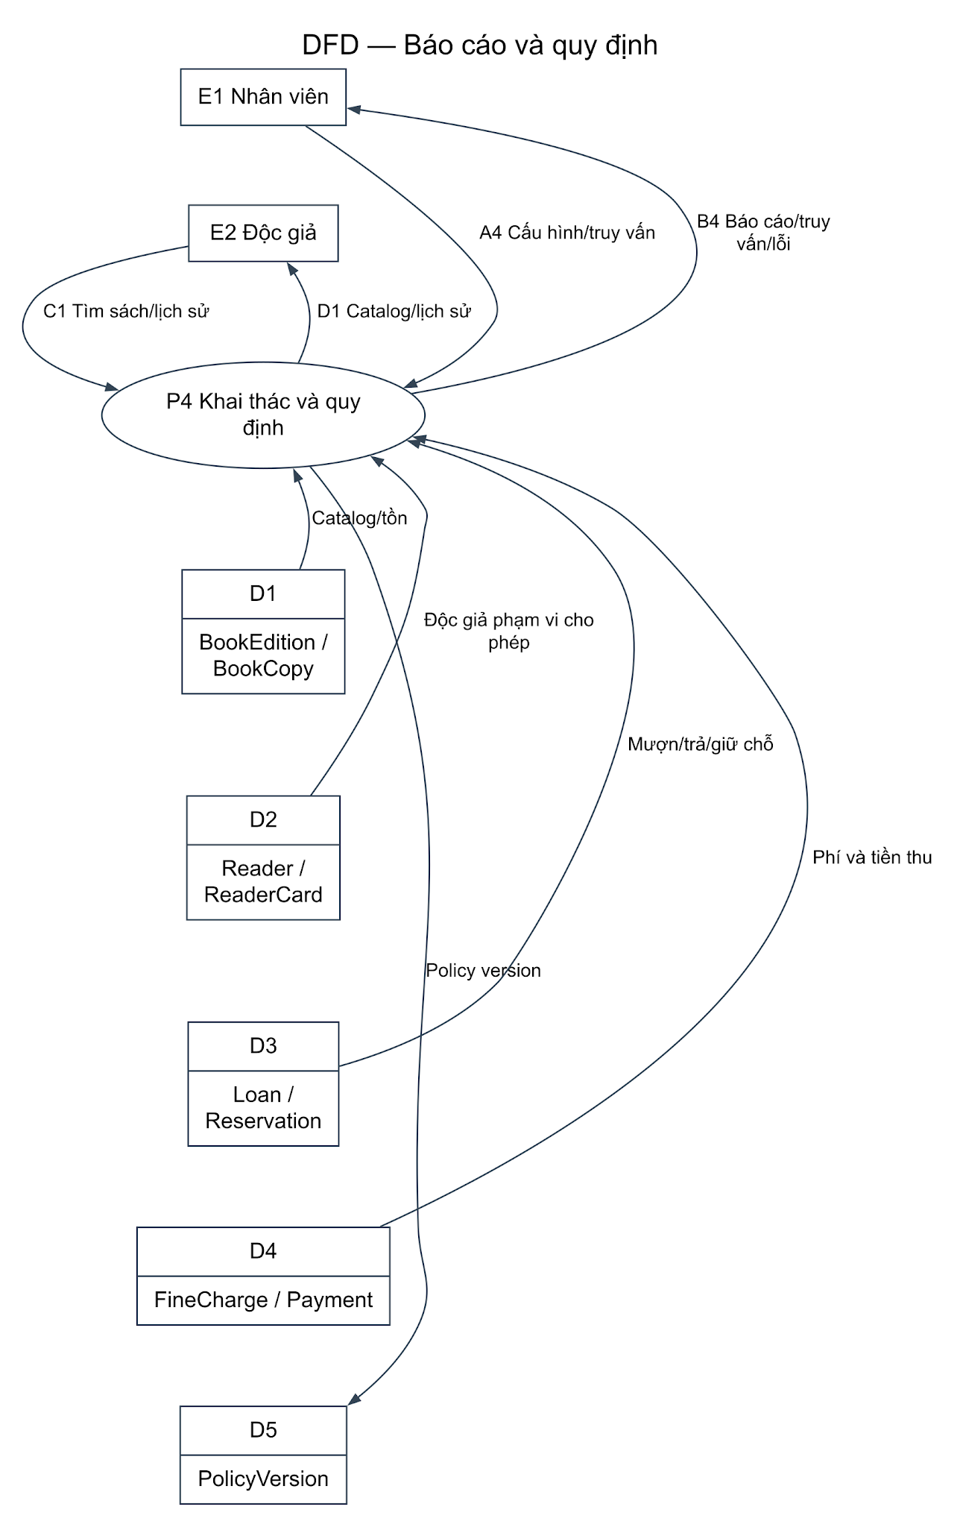
Hình 10.6: DFD báo cáo
Truy vấn lịch sử theo scope; tổng hợp số liệu và gửi tác vụ xuất tệp riêng tư.

10.4. Luồng và thuật toán theo chức năng
Mỗi mô tả dưới đây dùng cùng mã F/UC tại mục 11. Dữ liệu sai hoặc xung đột không được ghi một phần; mọi thao tác ghi kiểm quyền trên máy chủ.

10.4.1. F01 Quản lý đầu sách
1. Chọn thêm hoặc sửa đầu sách; tải phiên bản hiện tại.
2. Nhập tên, năm, ISBN, nhà xuất bản, tác giả và thể loại.
3. Kiểm tra năm, tham chiếu và ISBN; khóa lạc quan bằng version.
4. Lưu đầu sách; ghi audit; trả dữ liệu mới.
ISBN trùng: 409; version cũ: 409; dữ liệu sai: 422. Xóa bị chặn khi còn bản sao hoặc lịch sử; dùng ngừng khai thác.

10.4.2. F02 Quản lý bản sao và mã vạch
1. Tạo bản sao từ đầu sách có sẵn, nhập vị trí và mã vạch.
2. Kiểm tra mã vạch, định danh đầu sách và quyền.
3. Lưu bản sao AVAILABLE; thao tác mượn/trả cập nhật trạng thái trong giao dịch.
4. Ngừng khai thác chỉ khi không có khoản mượn đang mở hoặc giữ chỗ còn hiệu lực.
Trùng mã: 409. ON_LOAN không được sửa thành AVAILABLE bằng CRUD. Mất tìm lại phải qua kiểm tra, không tự mở lại khoản mượn đã đóng.

10.4.3. F03 Quản lý thể loại phân cấp
1. Chọn thêm/sửa thể loại dưới một gốc.
2. Kiểm tra cha tồn tại, không phải chính nó hoặc hậu duệ.
3. Lưu parentId trong giao dịch; kiểm soát cạnh tranh.
4. Xóa chỉ khi không có con và liên kết đầu sách.
Chu trình, xóa gốc, có con hoặc đang được dùng: 409; người dùng chọn cha khác hoặc ngừng dùng.

10.4.4. F04 Quản lý tác giả
1. Tìm tác giả trước khi tạo.
2. Nhập tên và thông tin phân biệt; cho phép người trùng tên.
3. Lưu Author; liên kết với đầu sách qua BookAuthor.
4. Xóa chỉ khi chưa được tham chiếu; hợp nhất là thao tác riêng có audit.
Thiếu tên: 422; đang tham chiếu: 409. Không tự hợp nhất theo tên.

10.4.5. F05 Quản lý nhà xuất bản
1. Tra cứu nhà xuất bản.
2. Thêm/sửa tên và thông tin liên hệ.
3. Kiểm tra dữ liệu, version; lưu.
4. Xóa bị chặn nếu đầu sách đang tham chiếu.
Version cũ: 409; tham chiếu còn tồn tại: 409; lỗi trường: 422.

10.4.6. F06 Quản lý độc giả và thẻ
1. Nhập độc giả, loại X/Y/Z, ngày sinh và email.
2. Tính tuổi theo ngày địa phương; kiểm tra trùng và tham chiếu.
3. Cấp thẻ ACTIVE với expiresAt cộng 6 tháng lịch.
4. Tạm khóa theo lý do; hết hạn được xác định theo đồng hồ dù job chưa chạy.
Không đủ tuổi: không cấp thẻ. Email trùng: kiểm tra danh tính; tính duy nhất cần xác nhận N03. Mở khóa chỉ khi còn hiệu lực. Gia hạn thẻ cần chính sách được duyệt, chưa tự thêm vào baseline.

10.4.7. F07 Cho mượn sách
1. Quét thẻ và mã vạch các bản sao; nhận Idempotency-Key.
2. Kiểm tra quyền, thẻ, dư nợ, quá hạn, số cuốn và giữ chỗ.
3. Khóa các bản sao theo thứ tự ID; kiểm tra lại khả dụng trong giao dịch.
4. Tạo Loan và LoanItem với dueAt, policyVersionId; chuyển bản sao ON_LOAN; commit.
Hai quầy mượn cùng bản sao: một giao dịch thành công, giao dịch kia 409. Không đủ điều kiện: 422 có mã lý do. Mất kết nối sau commit: dùng lại key để lấy kết quả.

10.4.8. F08 Nhận trả sách
1. Quét bản sao; lấy LoanItem OPEN.
2. Kiểm tra tình trạng tốt/hỏng/mất; tính trễ theo dueAt đã lưu.
3. Trong giao dịch: đóng LoanItem, ghi ReturnEvent, cập nhật BookCopy; tạo FineCharge trễ hạn theo C08 nếu có. DAMAGE/LOST tạo ChargeAssessment PENDING; phí hỏng/mất chỉ ghi sau quyết định của Quản lý.
4. Nếu sách tốt, phân bổ FIFO giữ chỗ hợp lệ; phát outbox thông báo sau commit.
Mã không có mục mượn mở: 409 hoặc trả lại kết quả idempotent tương ứng. Hỏng/mất: dùng quy tắc phí đã được duyệt; không tự định giá.

10.4.9. F09 Gia hạn mượn
1. Chọn phiếu và các mục còn OPEN.
2. Khóa phiếu/mục và kiểm tra lại lần gia hạn, nợ, thẻ, hạn, hàng đợi.
3. Kiểm tra toàn bộ mục mở; mục đã trả không tham gia.
4. Cập nhật dueAt, renewalCount, lưu RenewalEvent cùng giao dịch.
Có một mục mở không đủ điều kiện: từ chối toàn phiếu; không cập nhật một phần. Hai yêu cầu cùng lúc: khóa và kiểm tra lại; một lần gia hạn duy nhất.

10.4.10. F10 Đặt trước và giữ chỗ
1. Xác thực độc giả; kiểm tra đầu sách và trùng lượt đang hoạt động.
2. Khi không có bản sao khả dụng, tạo QUEUED.
3. Khi có bản sao trả tốt, khóa hàng đợi và gán lượt hợp lệ đầu tiên thành READY.
4. Gửi thông báo sau commit; nhận sách phải kiểm tra điều kiện mượn lần nữa.
Hết 3 ngày: EXPIRED và phân bổ lượt tiếp theo cùng giao dịch. Hủy được QUEUED/READY. Không cấm đặt lại chỉ vì đã từng có lịch sử.

10.4.11. F11 Ghi phí, thu và miễn phạt
1. Tạo phí từ UC22 khi trả trễ/hỏng/mất hoặc ghi phí thủ công có lý do.
2. Thu khoản thanh toán; khóa số dư, phân bổ cho các phí.
3. Cho thanh toán một phần, không cho tổng phân bổ vượt tiền thu hoặc số dư.
4. Miễn/đảo khoản có thẩm quyền và audit; tính số dư từ sổ giao dịch.
Gửi thu tiền lại: idempotent. Không xóa khoản đã thu; sai sót dùng đảo giao dịch. Thu tiền không phụ thuộc việc đang trả sách.

10.4.12. F12 Kiểm tra điều kiện độc giả
1. Nhận readerId, operation và thời điểm.
2. Lấy thẻ, dư nợ, khoản OPEN quá hạn và chính sách hiệu lực.
3. Đánh giá tất cả điều kiện, trả danh sách lý do có mã.
4. Checkout/renew phải kiểm tra lại trong giao dịch; kết quả xem trước không bảo đảm khóa chỗ.
Không tìm thấy độc giả: 404; không quyền xem: 403. Theo C01, mượn mới yêu cầu dư nợ bằng 0; ngưỡng 50.000đ không áp dụng. Kiểm tra điều kiện theo operation, không chặn nhận trả.

10.4.13. F13 Thống kê và báo cáo
1. Chọn kỳ và loại báo cáo; kiểm tra quyền và ngày.
2. Tạo job với phạm vi và mốc snapshot.
3. Tổng hợp số phiếu, mục mượn, tình trạng bản sao, phí và tiền thu riêng.
4. Tạo bản xem/biểu mẫu và lưu nguồn, bộ lọc, thời điểm dữ liệu.
Không có dữ liệu là báo cáo rỗng, không phải lỗi. Job thất bại chỉ retry lỗi tạm; không lặp vô hạn.

10.4.14. F14 Cấu hình quy định
1. Tạo bản nháp từ chính sách hiện hành.
2. Kiểm tra miền giá trị, các ràng buộc liên quan và tác động.
3. Duyệt và lên lịch effectiveFrom; không hai version chồng hiệu lực.
4. Kích hoạt cho giao dịch mới; giao dịch cũ giữ policyVersionId đã chụp.
Không cho đổi version đã ACTIVE. Muốn sửa tạo bản mới. Thay đổi hồi tố là quy trình riêng có duyệt, không tự tính lại phí.

10.4.15. F15 Quản lý ảnh bìa R2
1. Tạo upload intent có quyền cho đầu sách.
2. Upload vào vùng staging; kiểm tra magic bytes và giải mã ảnh.
3. Lưu objectKey, hash, kích thước và gắn MediaAsset với đầu sách.
4. Khi thay ảnh, kích hoạt bản mới rồi dọn ảnh cũ sau; dọn orphan theo lịch.
Upload xong nhưng DB lỗi: orphan phải dọn. Không public bucket chứa báo cáo/dữ liệu độc giả. Không tin đuôi file hoặc URL do client gửi.

10.4.16. F16 Đăng nhập và phiên truy cập
1. Chuyển đăng nhập tới nhà cung cấp danh tính đã cấu hình.
2. Nhận callback; kiểm tra state/nonce/PKCE và token.
3. Ánh xạ tài khoản được mời/allowlist; lấy vai trò từ máy chủ.
4. Tạo phiên, kiểm tra quyền mỗi API; logout/thu hồi/hết hạn kết thúc phiên.
Token sai hoặc hết hạn: 401. Token hợp lệ nhưng không quyền: 403. Không log token; không tiết lộ tài khoản tồn tại qua lỗi đăng nhập.

10.4.17. F17 Xem lịch sử độc giả
1. Xác định readerId từ phiên cho độc giả.
2. Kiểm tra phạm vi, kỳ và phân trang.
3. Đọc khoản mượn, trả, gia hạn và sổ phí; không nối bảng làm nhân số tiền.
4. Trả kết quả đã che dữ liệu không cần thiết.
Đổi readerId để xem người khác: 403; không có lịch sử trả danh sách rỗng; dữ liệu nhân viên chỉ được đọc có quyền.

10.4.18. F18 Tìm kiếm nhanh sách và độc giả
1. Nhập từ khóa/bộ lọc tên sách, tác giả, thể loại hoặc mã.
2. Chuẩn hóa, giới hạn độ dài và phân trang.
3. Tách truy vấn catalog và reader; kiểm tra quyền trước truy vấn reader.
4. Trả trạng thái tồn tại thời điểm truy vấn, không bảo đảm sách còn lúc checkout.
Không kết quả là trạng thái rỗng. Truy vấn quá rộng phải có limit; không ghép SQL bằng chuỗi input.

10.4.19. F19 Theo dõi sách quá hạn
1. Chọn bộ lọc và mốc thời gian.
2. Đọc các mục OPEN quá hạn theo dueAt.
3. Hiển thị ngày trễ và phí dự kiến, phân biệt phí đã được ghi sổ.
4. Làm mới khi có trả hoặc gia hạn; F24 gửi thông báo portal/email theo consent và khóa chống trùng; không kéo dài hạn READY do retry.
Thay quy định không thay dueAt cũ. Job chậm không làm mất trạng thái quá hạn vì trạng thái là phép tính.

10.4.20. F20 Xuất dữ liệu CSV
1. Kiểm tra quyền và phạm vi dữ liệu; tạo job idempotent.
2. Chụp bộ lọc/snapshot; tạo CSV UTF-8 và chống công thức khi mở bảng tính.
3. Lưu artifact private, hash, số dòng và hạn tải.
4. Kiểm tra quyền lần nữa khi tải; trả signed URL ngắn hạn hoặc stream.
Không export PII ngoài phạm vi; quyền đã bị thu hồi chặn tải. Artifact hết hạn: 410; worker retry giới hạn, không nhân job.

11. Mô hình use case

11.1. Tác nhân và quyền
Khách tìm sách công khai. Độc giả đã xác thực chỉ đặt/hủy và xem dữ liệu của mình. Thủ thư xử lý danh mục, bản sao, thẻ, mượn/trả/gia hạn và thu phạt. Quản lý thư viện quản lý quy định, báo cáo, CSV, miễn/đảo; không mặc nhiên có mọi quyền Thủ thư. Nhân viên là nhóm tổng quát của Thủ thư và Quản lý thư viện. Admin hệ thống phụ trách Account/Role; Admin vận hành có permission backup/restore/job được cấp riêng. Job service là thành phần nội bộ; IdP, R2 và dịch vụ gửi tin là hệ thống tích hợp bên ngoài.

11.2. Use case tổng quát
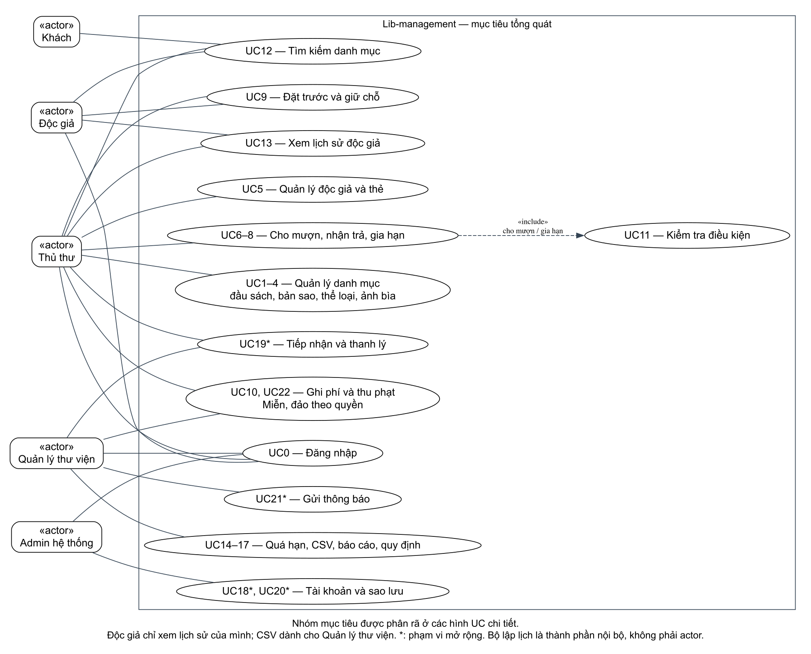
Hình 11.1: Use case tổng quát Lib-management
Các actor nằm ngoài biên hệ thống; hình này cho biết nhóm mục tiêu, không mô tả thứ tự xử lý. Dấu * trên hình nguồn là ký hiệu lịch sử. Phạm vi hiện hành đã duyệt F01–F24; đối chiếu canvas UML đồng bộ 07/10/2026.

11.3. Use case chi tiết theo phân hệ
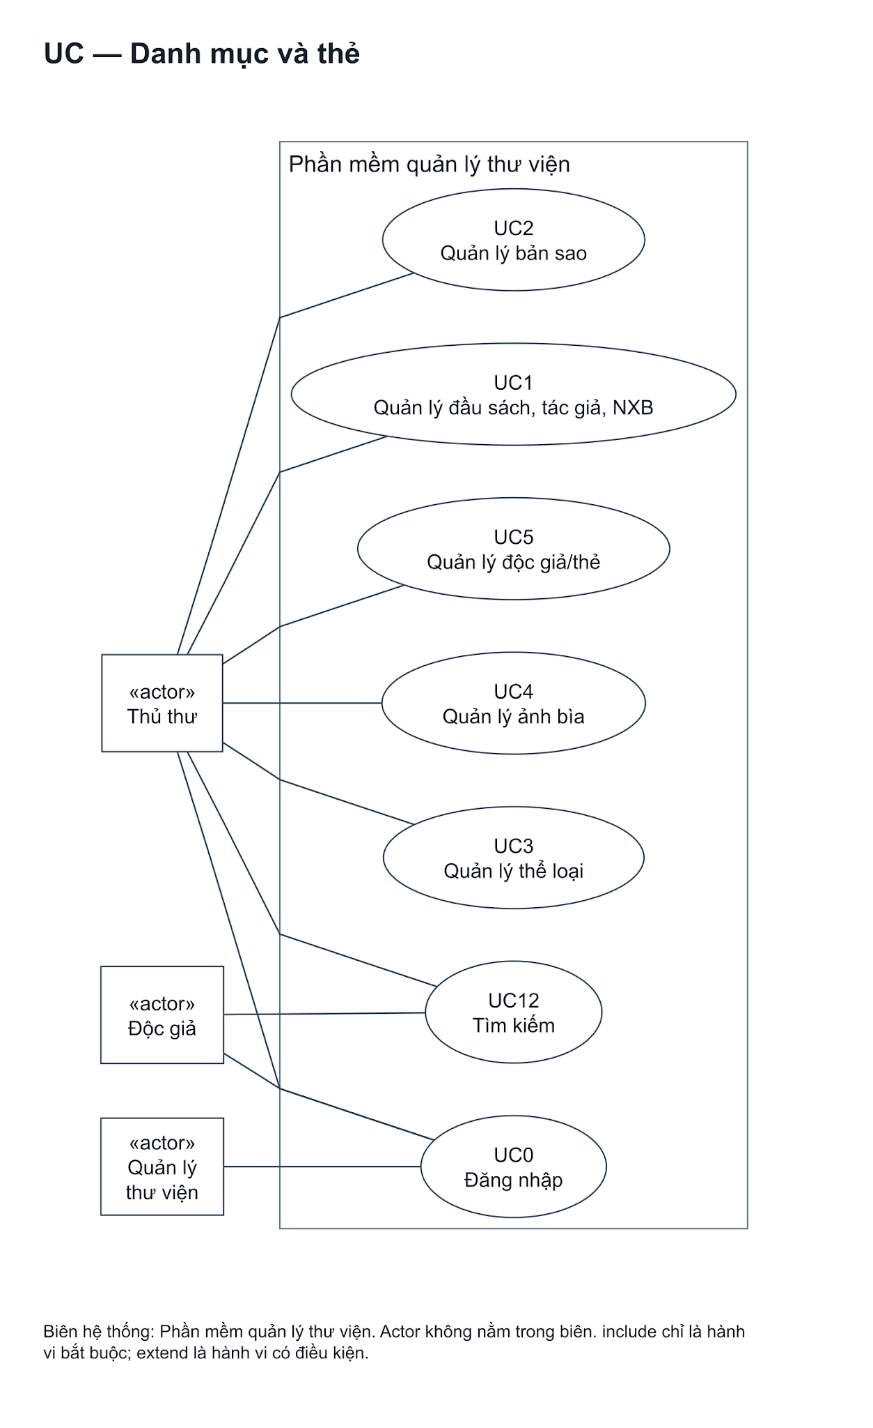
Hình 11.2: Use case chi tiết Danh mục và thẻ
include biểu thị hành vi bắt buộc; extend biểu thị bổ sung có điều kiện. Quan hệ này không thay cho quyền truy cập. Phiên đăng nhập là tiền điều kiện, không include đăng nhập trong mọi thao tác.
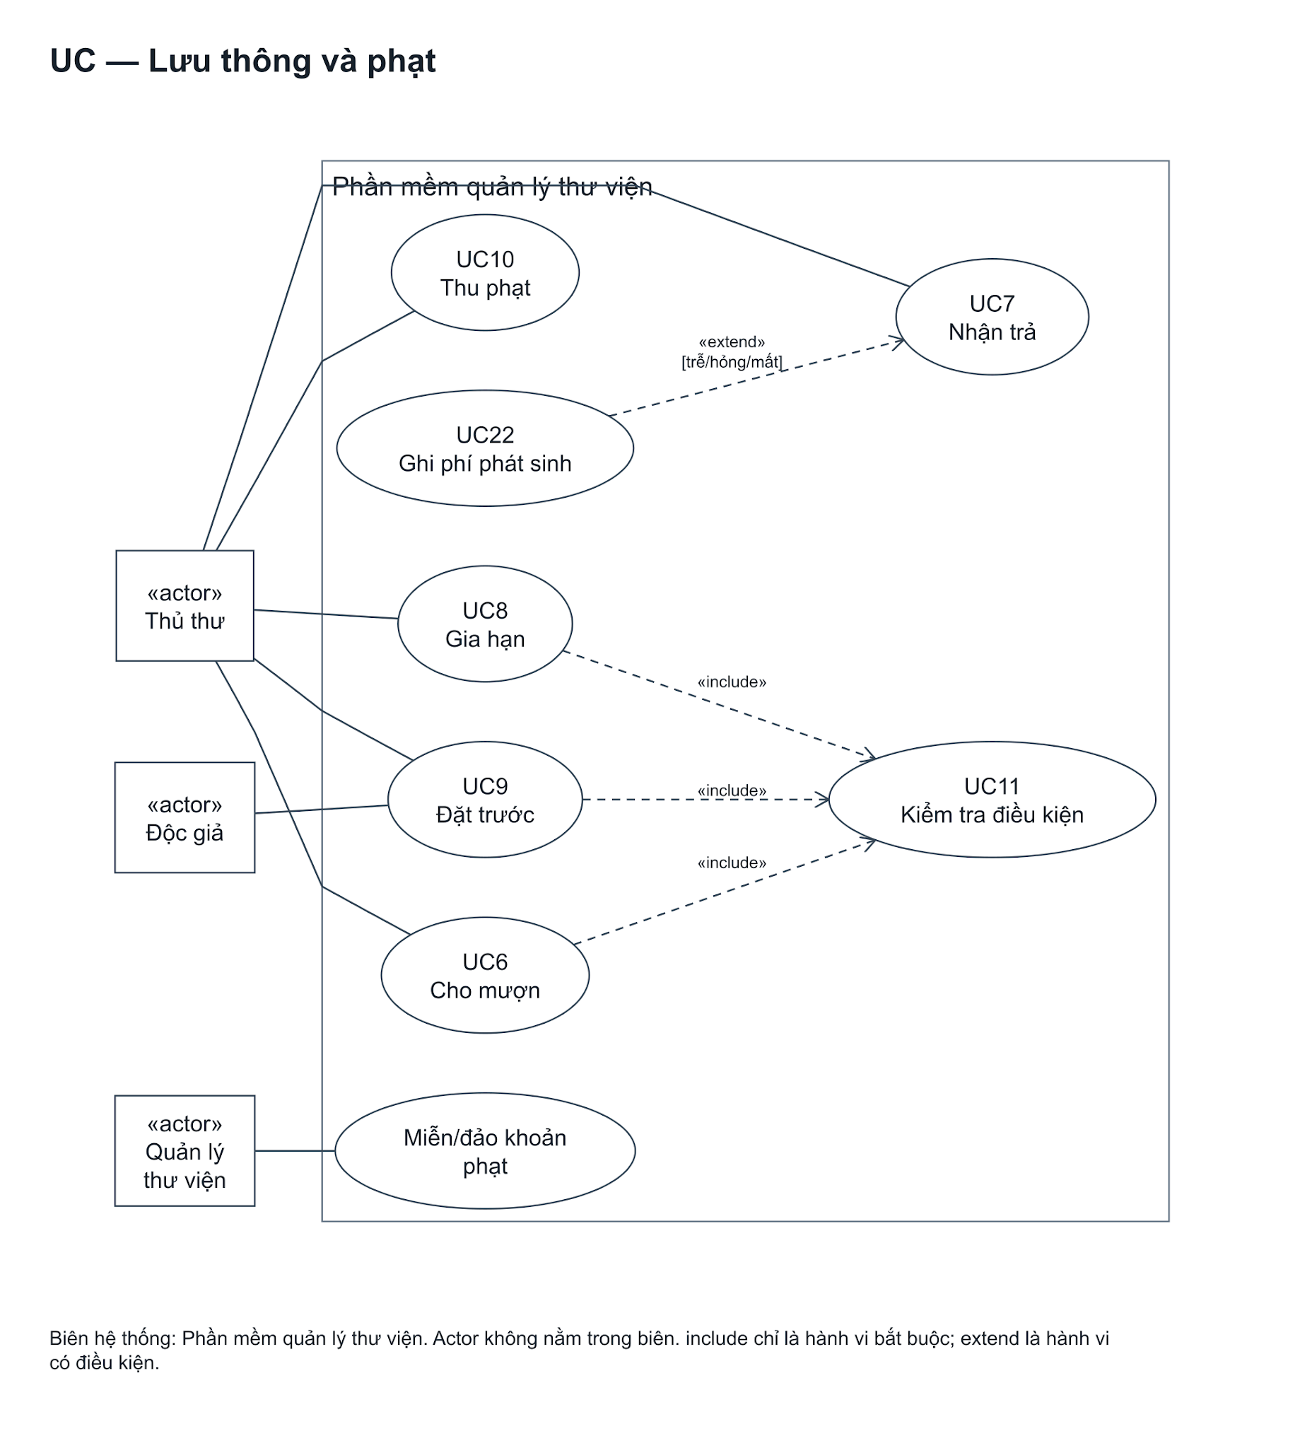
Hình 11.3: Use case chi tiết Lưu thông và phạt
Cho mượn và gia hạn phải kiểm tra UC11. Nhận trả được thực hiện cả khi thẻ hết hạn hoặc còn nợ. UC22 ghi phí trễ theo snapshot; phí hỏng/mất phải qua ChargeAssessment PENDING và Quản lý quyết định trước FineCharge. UC10 thu tiền là giao dịch riêng, không bắt buộc khi nhận trả.
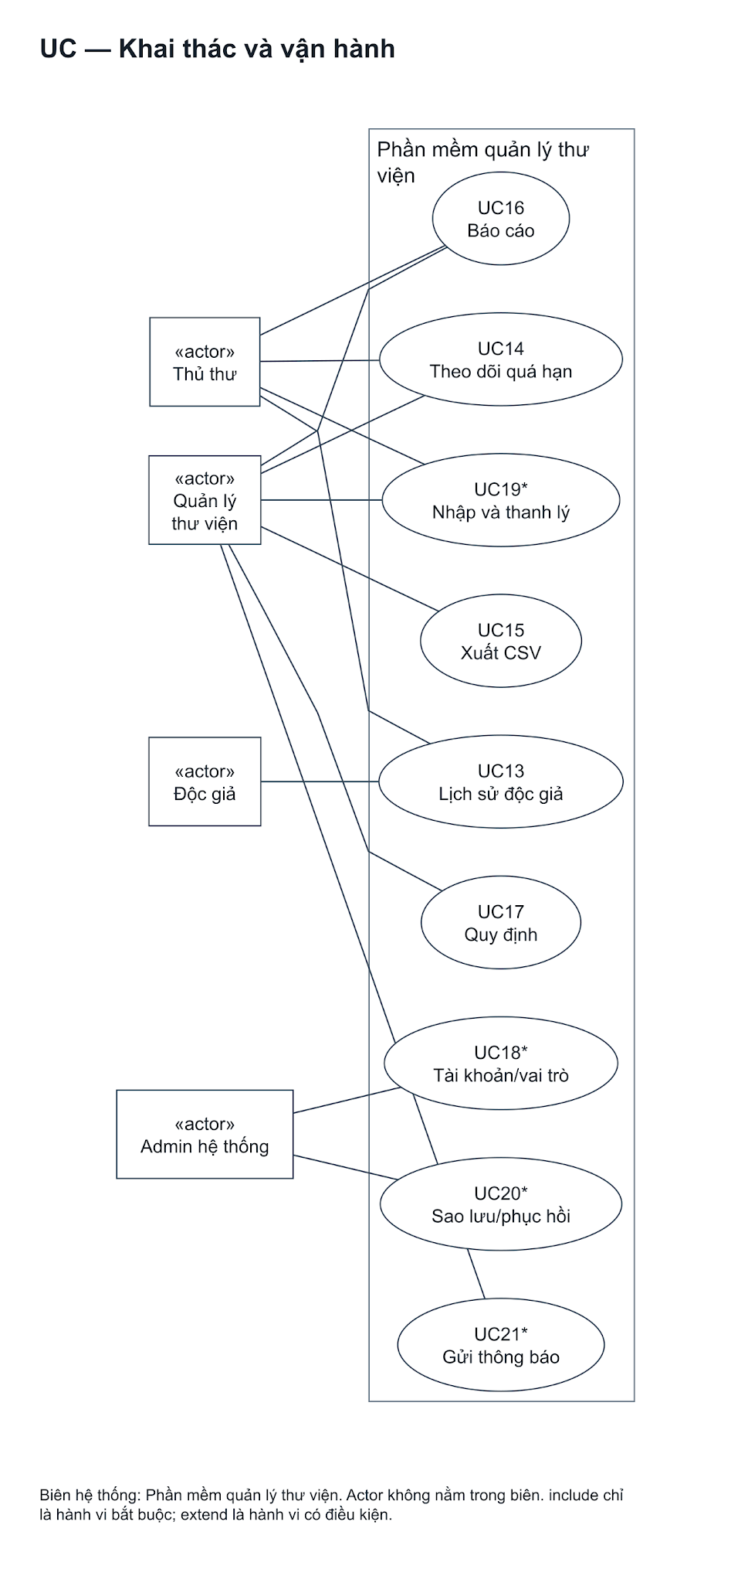
Hình 11.4: Use case chi tiết Tra cứu báo cáo và vận hành
Độc giả chỉ xem lịch sử của mình; Thủ thư tra cứu theo quyền. CSV thuộc Quản lý thư viện. Bộ lập lịch và worker là thành phần nội bộ, thực thi thông báo theo cấu hình; các chức năng có dấu * còn cần chốt phạm vi.

11.4. Truy vết chức năng
Bảng 11.1: Truy vết chức năng use case và sơ đồ

F | UC | Mục tiêu | Actor | Đặc tả
F01 | UC1 | Quản lý đầu sách | Thủ thư | 16.1
F02 | UC2 | Quản lý bản sao và mã vạch | Thủ thư | 16.2
F03 | UC3 | Quản lý thể loại phân cấp | Thủ thư | 16.3
F04 | UC1.1 | Quản lý tác giả | Thủ thư | 16.4
F05 | UC1.2 | Quản lý nhà xuất bản | Thủ thư | 16.5
F06 | UC5 | Quản lý độc giả và thẻ | Thủ thư | 16.6
F07 | UC6 | Cho mượn sách | Thủ thư | 16.7
F08 | UC7 | Nhận trả sách | Thủ thư | 16.8
F09 | UC8 | Gia hạn mượn | Thủ thư | 16.9
F10 | UC9 | Đặt trước và giữ chỗ | Độc giả; Thủ thư hỗ trợ | 16.10
F11 | UC10; UC22 | Ghi phí, thu và miễn phạt | Thủ thư thu; Quản lý thư viện miễn | 16.11
F12 | UC11 | Kiểm tra điều kiện độc giả | Thủ thư; dịch vụ nội bộ | 16.12
F13 | UC16 | Thống kê và báo cáo | Quản lý thư viện; Thủ thư | 16.13
F14 | UC17 | Cấu hình quy định | Quản lý thư viện | 16.14
F15 | UC4 | Quản lý ảnh bìa R2 | Thủ thư | 16.15
F16 | UC0 | Đăng nhập và phiên truy cập | Nhân viên; độc giả có tài khoản | 16.16
F17 | UC13 | Xem lịch sử độc giả | Thủ thư; độc giả xem của mình | 16.17
F18 | UC12 | Tìm kiếm nhanh sách và độc giả | Mọi người tìm sách; Thủ thư tìm độc giả | 16.18
F19 | UC14 | Theo dõi sách quá hạn | Quản lý thư viện; Thủ thư | 16.19
F20 | UC15 | Xuất dữ liệu CSV | Quản lý thư viện | 16.20
F21* | UC18* | Quản trị tài khoản và vai trò | Admin hệ thống | 11.6 mở rộng
F22* | UC19* | Nhập sách và thanh lý | Thủ thư; Quản lý thư viện duyệt | 11.6 mở rộng
F23* | UC20* | Sao lưu và phục hồi | Admin hệ thống* | 11.6 mở rộng
F24* | UC21* | Thông báo giữ chỗ và quá hạn | Thủ thư theo dõi; Quản lý thư viện cấu hình; worker nội bộ thực thi | 11.6 mở rộng

11.5. Quy tắc quan hệ UC
UC6, UC8 và UC9 include UC11 kiểm tra điều kiện theo thao tác. UC7 không include điều kiện cho mượn: độc giả vẫn được trả dù thẻ hết hạn hoặc còn nợ. UC22 ghi phí phát sinh extend UC7 khi trễ/hỏng/mất. UC10 thu phạt có actor Thủ thư và chạy độc lập. Miễn/đảo thuộc F11, Quản lý thư viện thực hiện theo quyền.

11.6. Phạm vi mở rộng
F21/UC18: quản trị Account và vai trò. F22/UC19: tiếp nhận và thanh lý, các trường BM01 còn thiếu được ghi tại N05. F23/UC20: sao lưu và phục hồi có kiểm soát môi trường đích. F24/UC21: thông báo portal và email về giữ chỗ/quá hạn, có consent, dedupe và retry. Toàn bộ F01–F24 thuộc phạm vi đã duyệt; sơ đồ và đặc tả không chứng minh đã triển khai.

12. Thiết kế lớp

12.1. Quy ước và trách nhiệm
Lớp dùng tên trong DOCX. Thuộc tính camelCase ánh xạ một đối một sang snake_case trong mục 13; sơ đồ chỉ chọn một số thuộc tính chính để đọc rõ, từ điển chứa đủ trường. Liên kết N:N được triển khai bằng bảng liên kết; không dùng composition để cho phép xóa lịch sử lưu thông hoặc tài chính.

12.2. Lớp danh mục
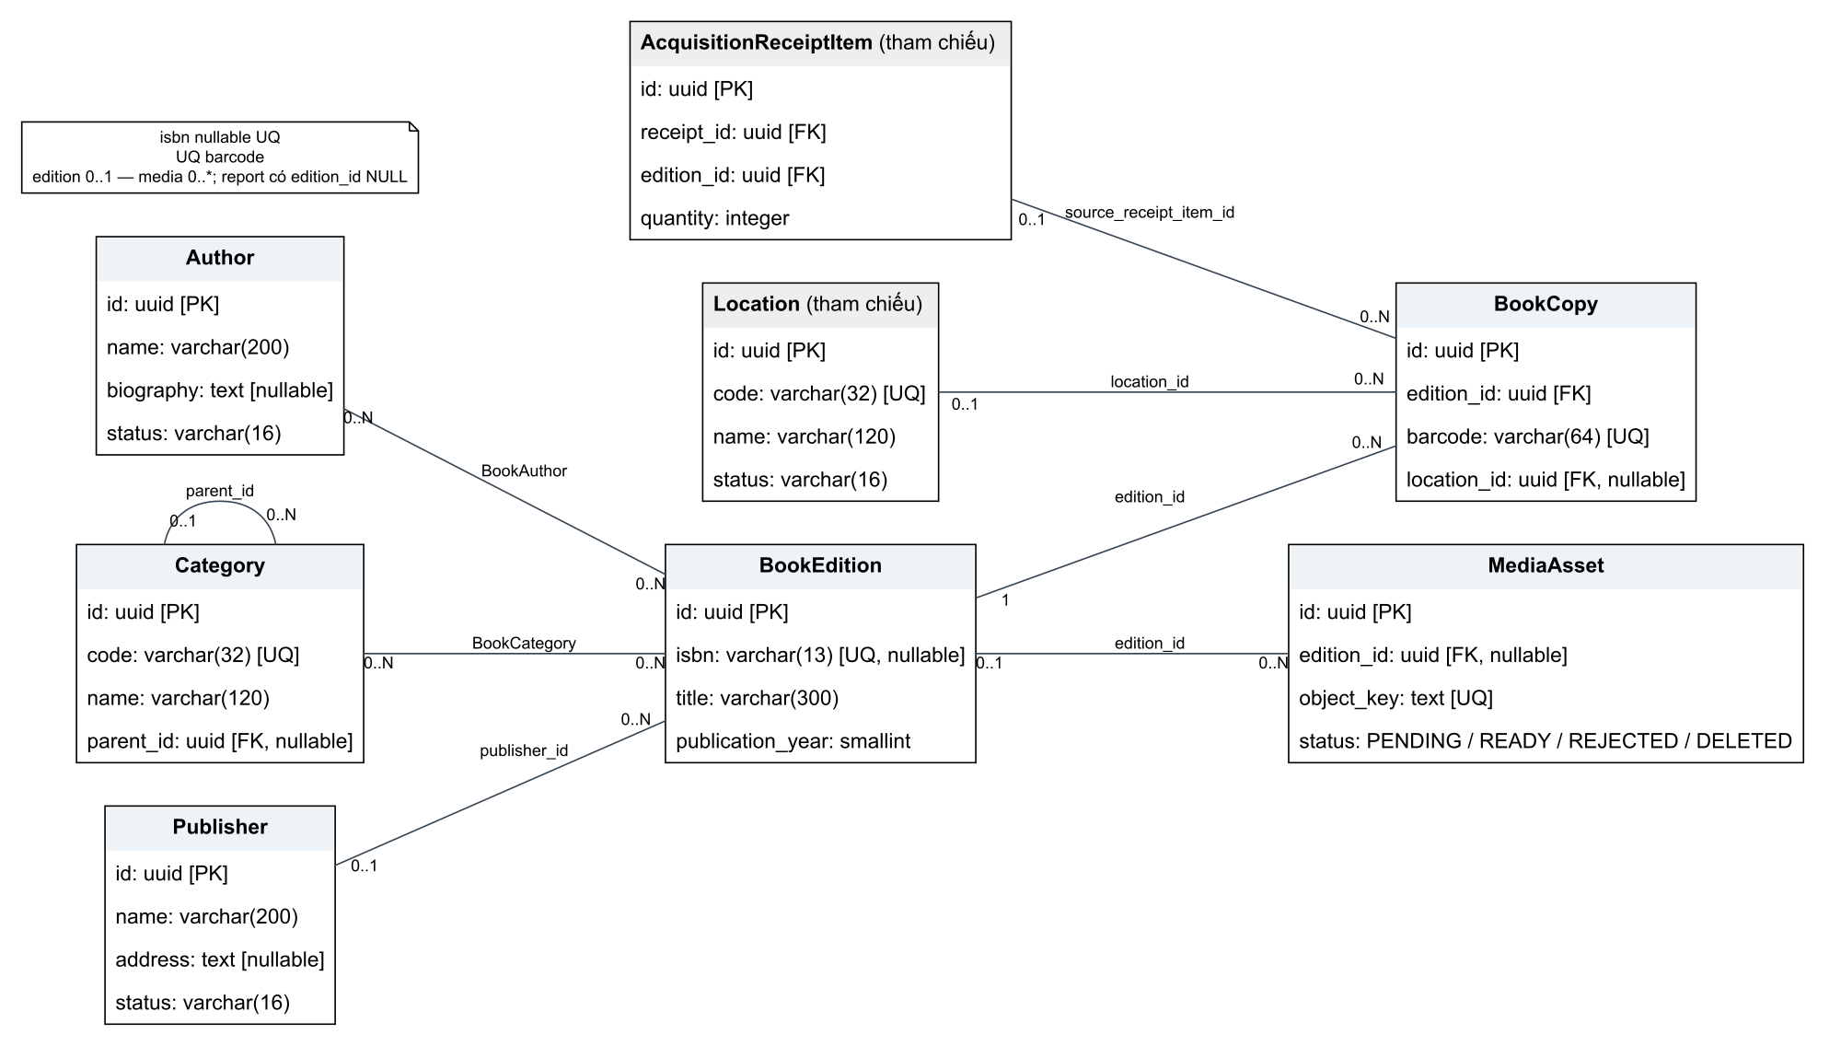
Hình 12.1: Lớp danh mục
BookEdition là ấn bản; BookCopy là cuốn vật lý. ISBN thuộc ấn bản, barcode thuộc bản sao. Author và Category liên kết qua BookAuthor/BookCategory.

12.3. Lớp độc giả thẻ và tài khoản
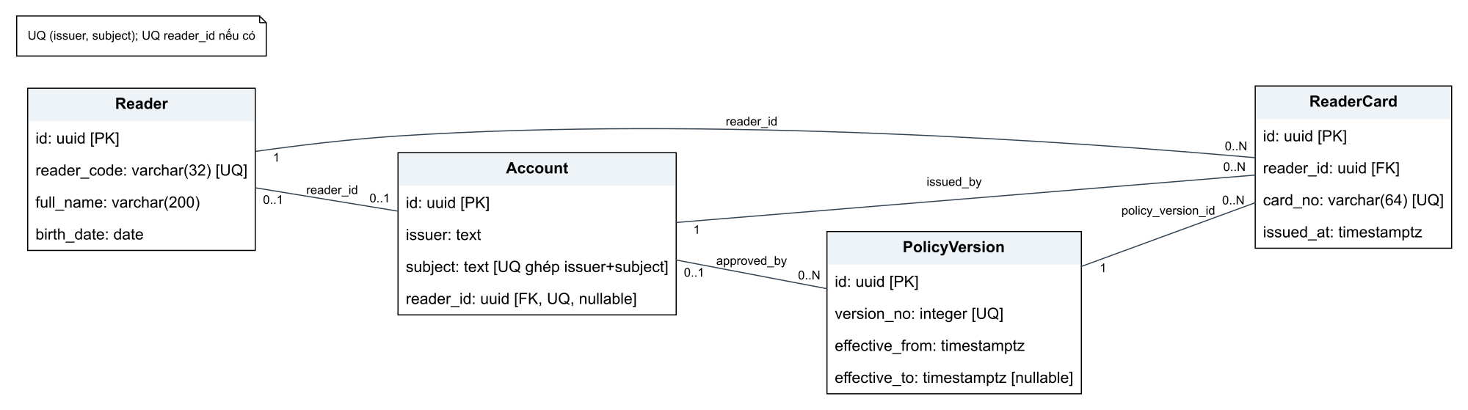
Hình 12.2: Lớp độc giả thẻ và tài khoản
Reader tách ReaderCard và Account. Hiệu lực thẻ suy ra từ khoảng thời gian và status; Account.reader_id xác định phạm vi portal.

12.4. Lớp lưu thông
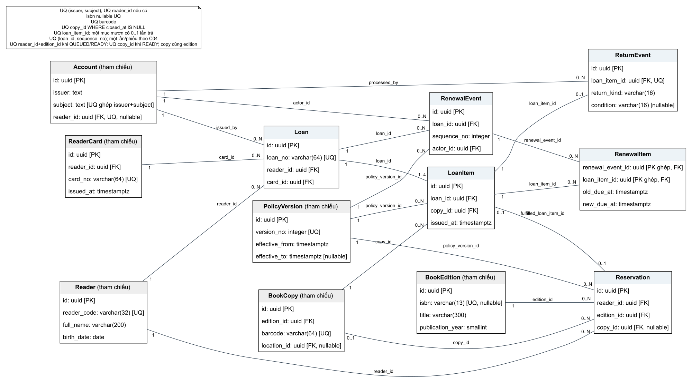
Hình 12.3: Lớp lưu thông
Loan chứa LoanItem; ReturnEvent đóng một mục; RenewalEvent/RenewalItem giữ hạn trước và sau; Reservation gắn copy khi READY.

12.5. Lớp tài chính
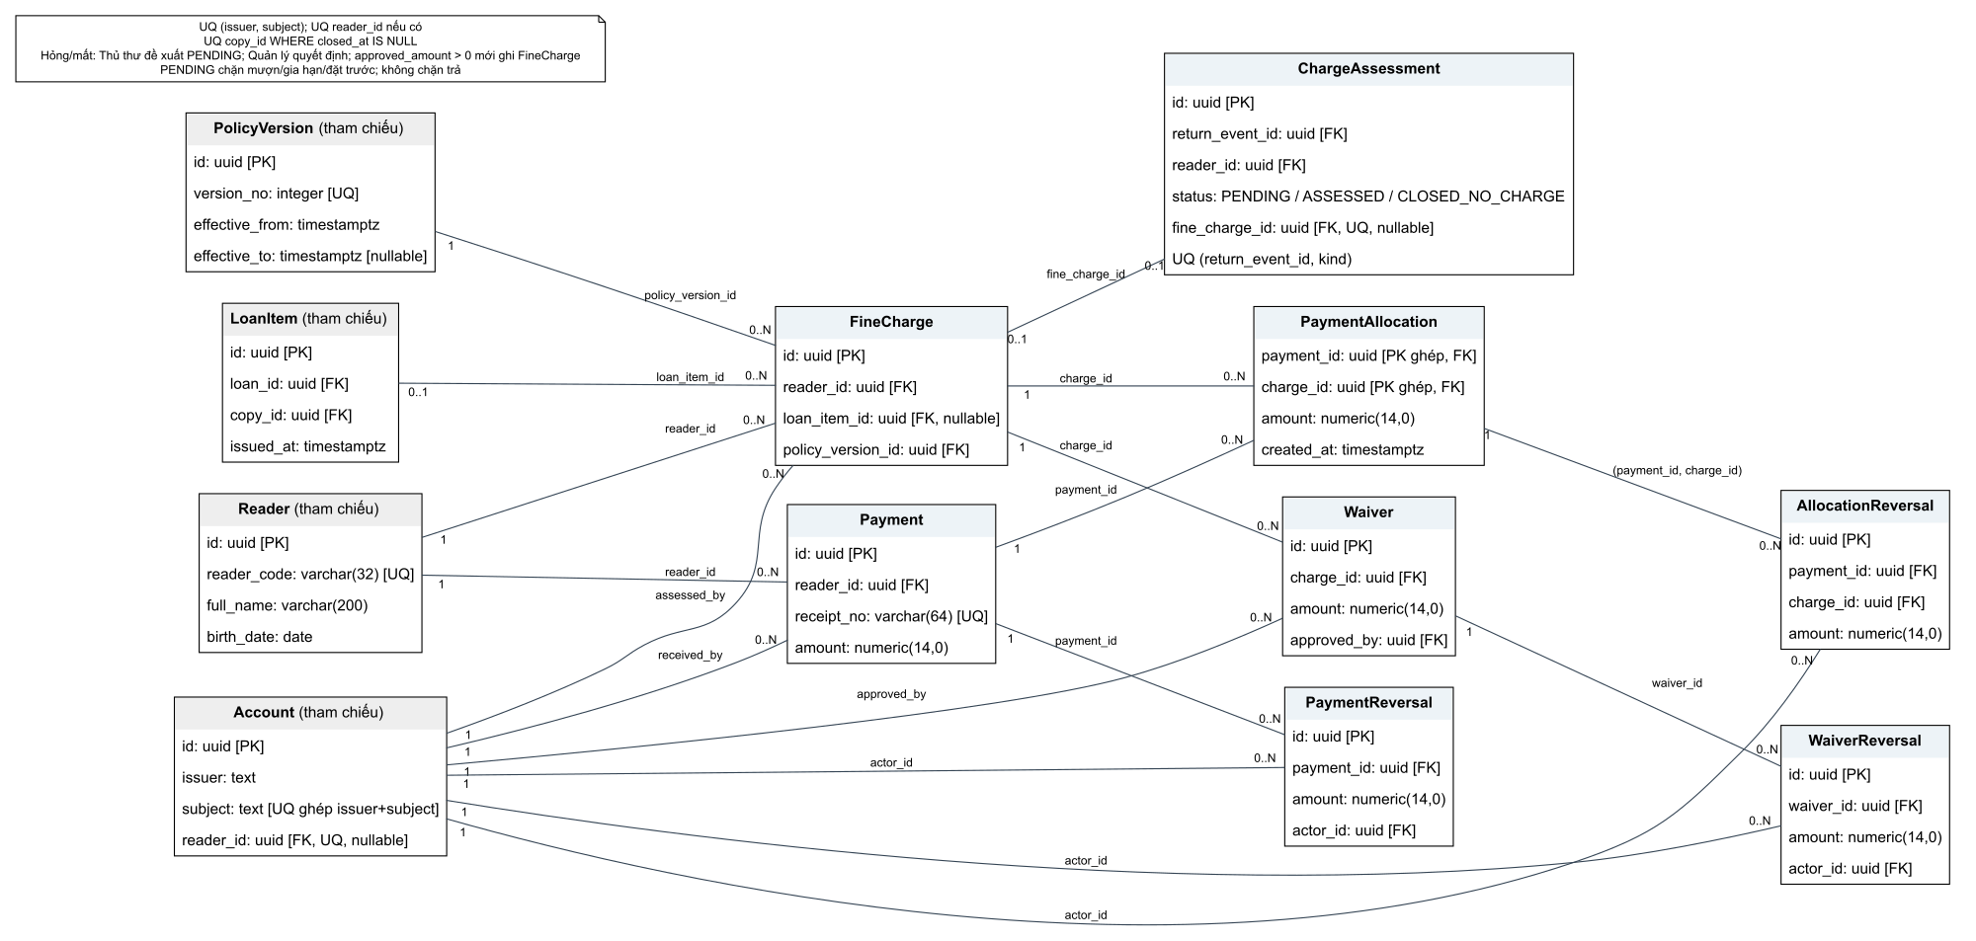
Hình 12.4: Lớp tài chính
FineCharge là phí phát sinh; Payment là tiền thu; PaymentAllocation phân bổ; Waiver miễn giảm. Các Reversal ghi bổ sung, không sửa/xóa chứng từ gốc.

13. Thiết kế cơ sở dữ liệu logic

13.1. Nguyên tắc
Danh mục chuẩn gồm 38 bảng: 35 bảng nền tảng và 3 bảng mở rộng. UUID là định danh bất biến; bảng liên kết có PK ghép. Tiền VND dùng numeric(14,0); thời điểm dùng timestamptz, ngày sinh dùng date. Các tên PascalCase là bảng/thực thể logic theo DOCX, các trường giữ đúng snake_case. Đây là thiết kế logic, chưa phải bằng chứng đã có migration.
FK mặc định RESTRICT; không cascade xóa lịch sử mượn/trả, policy hoặc sổ phí. AuditLog và OutboxEvent có tham chiếu đa hình logic, không vẽ FK giả đến mọi bảng. Trạng thái quá hạn, tổng tồn và dư nợ được tính từ dữ liệu gốc.

13.2. ERD theo phạm vi
Hình ERD dùng đầu quan hệ ghi lực lượng, không phải mũi tên luồng xử lý. Bảng xám là tham chiếu từ nhóm khác; không phải bảng mới. Các trường PK/FK và liên kết được lấy từ từ điển DOCX.
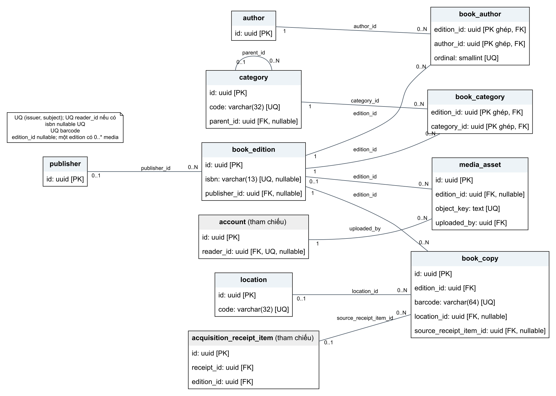
Hình 13.1: ERD nhóm danh mục và bản sao
Các bảng chính: Publisher, Author, Category, BookEdition, BookAuthor, BookCategory, Location, BookCopy, MediaAsset. PK/FK và miền trạng thái được mô tả tại mục 13.4.
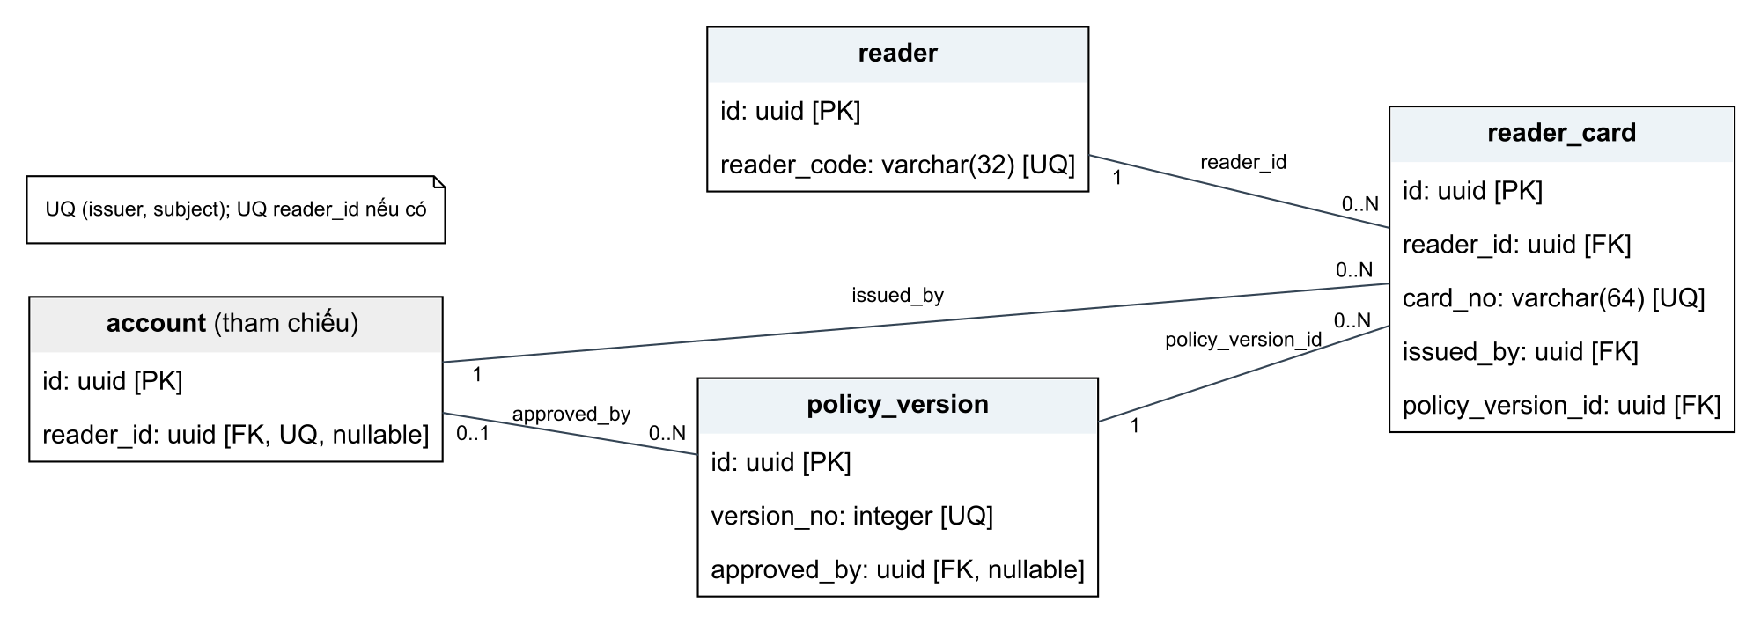
Hình 13.2: ERD nhóm độc giả và thẻ
Các bảng chính: Reader, ReaderCard, PolicyVersion. PK/FK và miền trạng thái được mô tả tại mục 13.4.
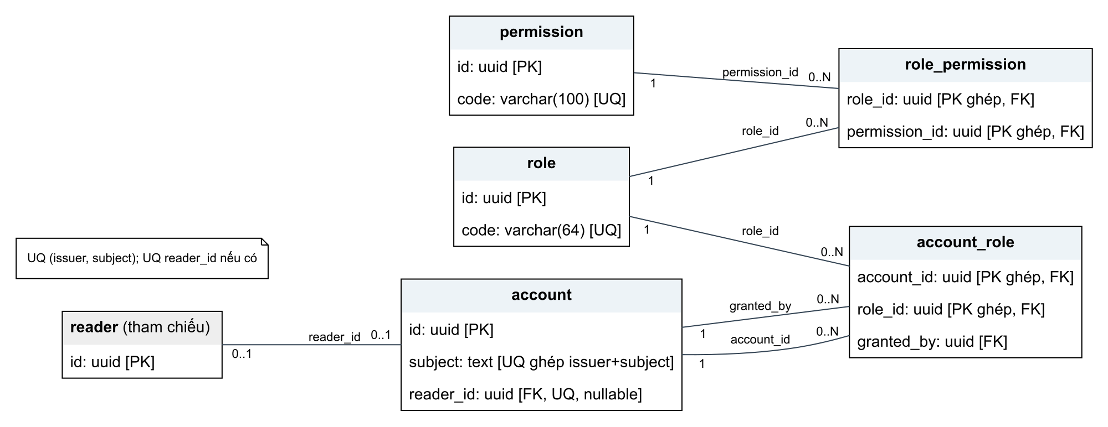
Hình 13.3: ERD nhóm tài khoản và phân quyền
Các bảng chính: Account, Role, Permission, AccountRole, RolePermission. PK/FK và miền trạng thái được mô tả tại mục 13.4.
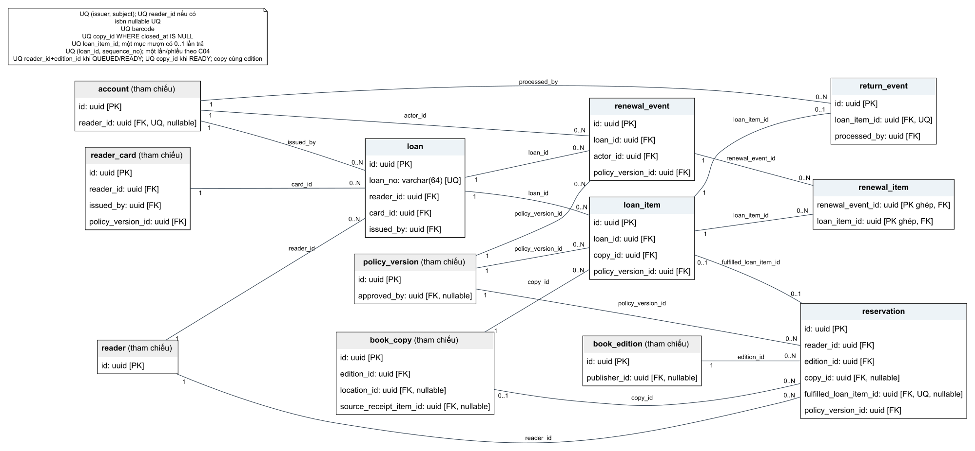
Hình 13.4: ERD nhóm lưu thông
Các bảng chính: Loan, LoanItem, RenewalEvent, RenewalItem, ReturnEvent, Reservation. PK/FK và miền trạng thái được mô tả tại mục 13.4.
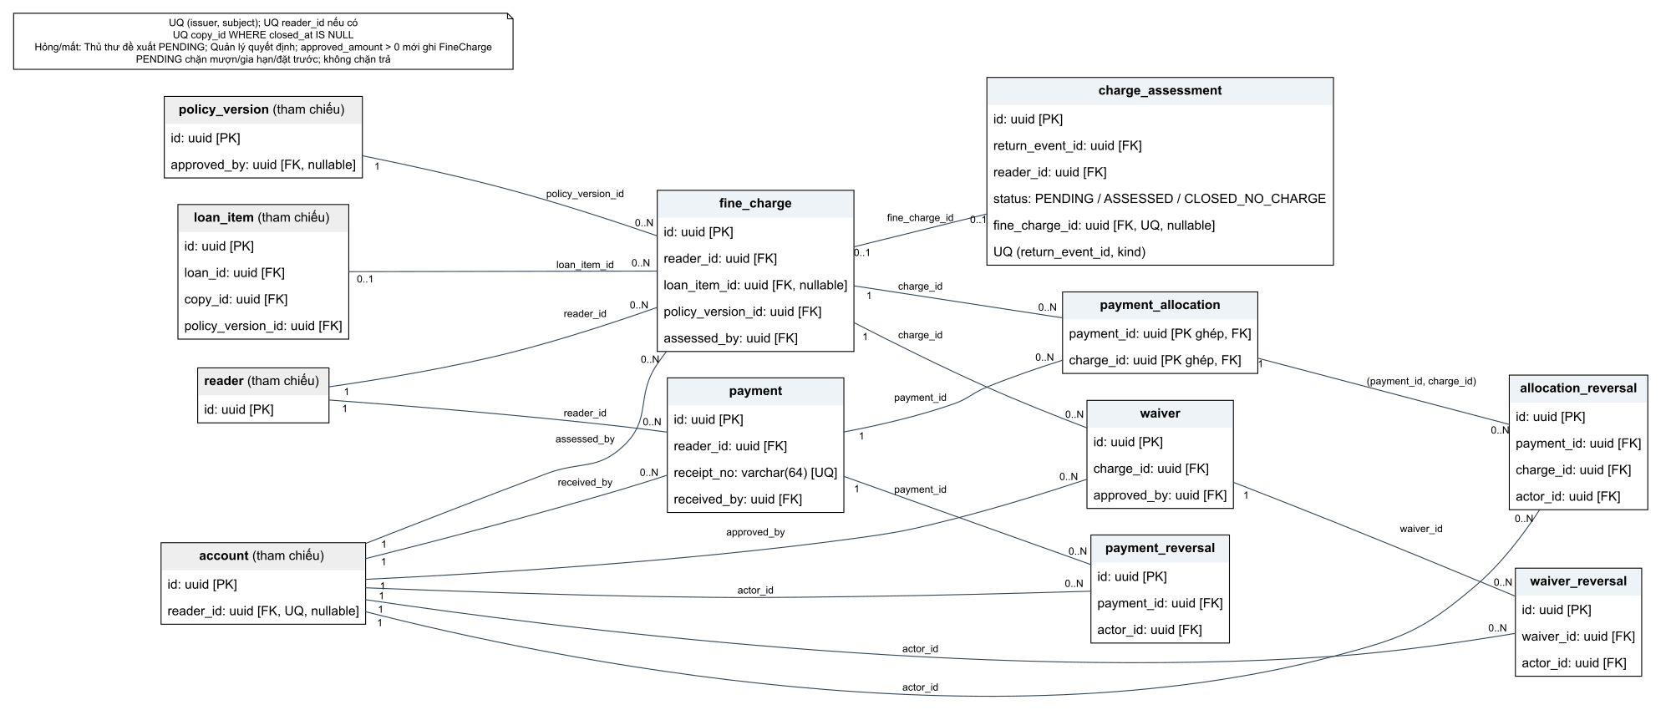
Hình 13.5: ERD nhóm sổ phí
Các bảng chính: FineCharge, Payment, PaymentAllocation, Waiver, PaymentReversal, AllocationReversal, WaiverReversal. PK/FK và miền trạng thái được mô tả tại mục 13.4.
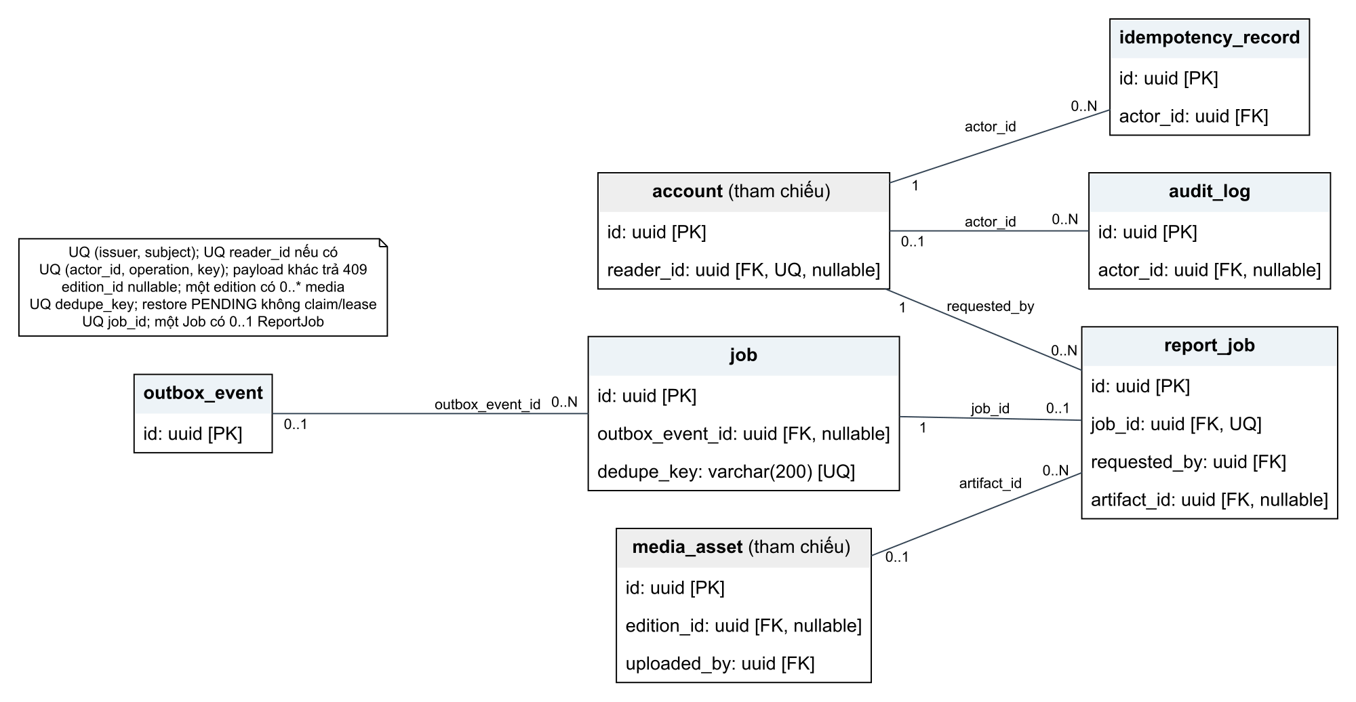
Hình 13.6: ERD nhóm tác vụ và kiểm toán
Các bảng chính: IdempotencyRecord, OutboxEvent, Job, ReportJob, AuditLog. PK/FK và miền trạng thái được mô tả tại mục 13.4.
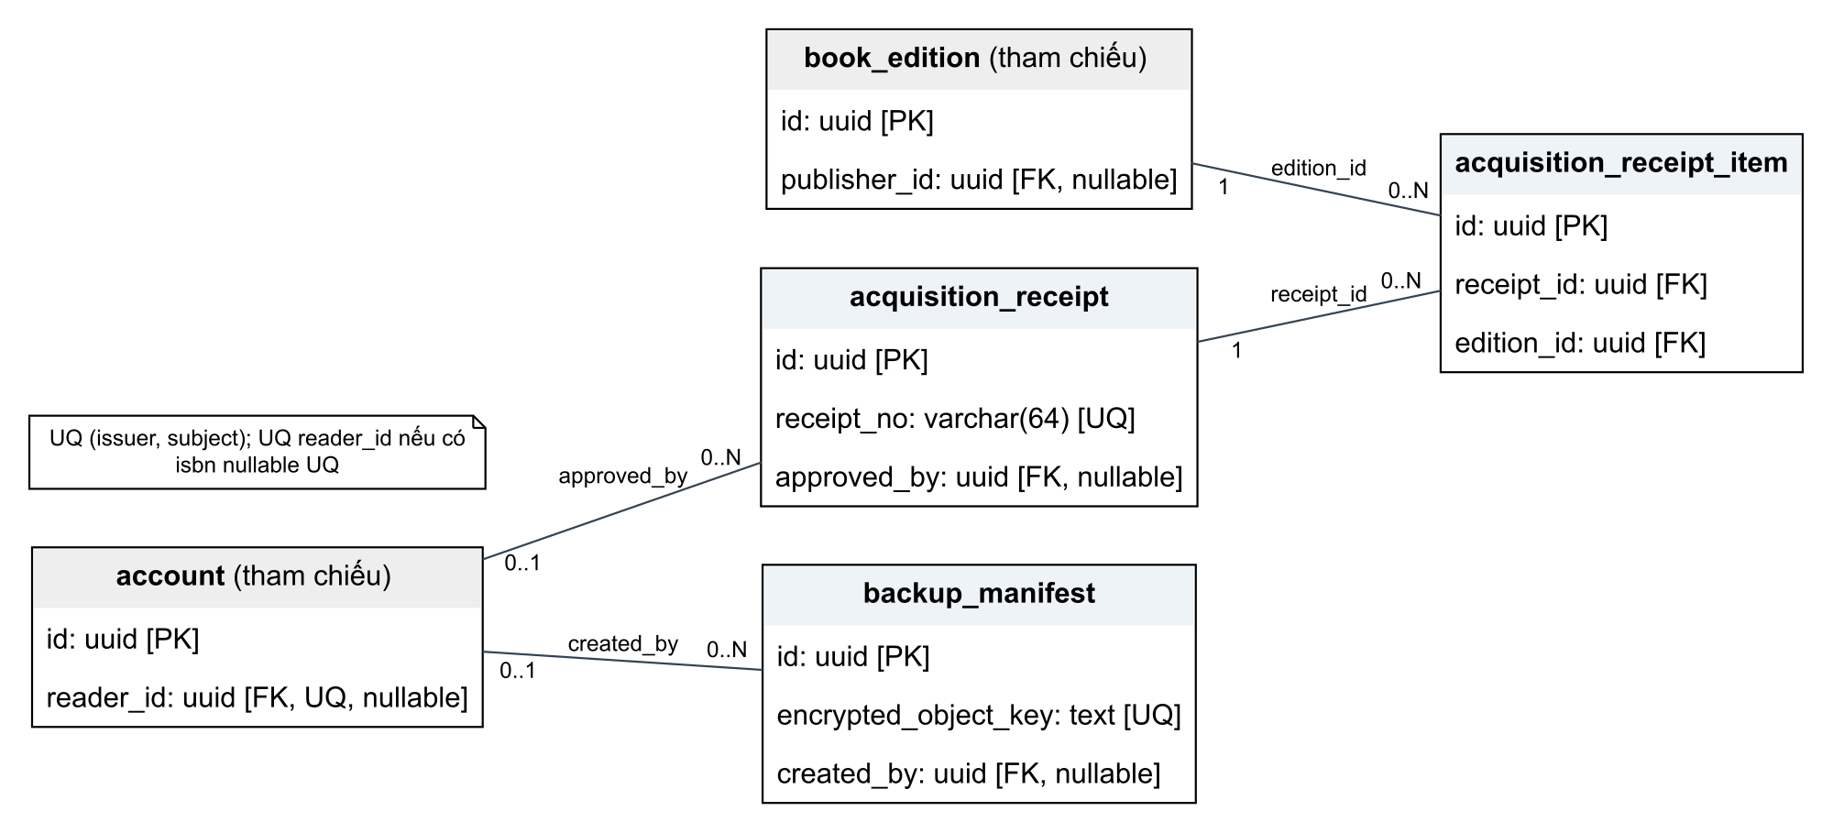
Hình 13.7: ERD nhóm mở rộng tiếp nhận và sao lưu
Các bảng chính: AcquisitionReceipt, AcquisitionReceiptItem, BackupManifest. PK/FK và miền trạng thái được mô tả tại mục 13.4.

13.3. Danh mục bảng
Bảng 13.1: Danh mục 38 bảng dữ liệu

TT | Tên chuẩn | Ý nghĩa | Phạm vi
1 | Publisher | Nhà xuất bản | Nền tảng
2 | Author | Tác giả | Nền tảng
3 | Category | Thể loại | Nền tảng
4 | BookEdition | Ấn bản sách | Nền tảng
5 | BookAuthor | Tác giả của ấn bản | Nền tảng
6 | BookCategory | Thể loại của ấn bản | Nền tảng
7 | Location | Vị trí kho | Nền tảng
8 | BookCopy | Bản sao vật lý | Nền tảng
9 | MediaAsset | Tệp và ảnh bìa | Nền tảng
10 | Reader | Độc giả | Nền tảng
11 | ReaderCard | Thẻ thư viện | Nền tảng
12 | Account | Tài khoản | Nền tảng
13 | Role | Vai trò | Nền tảng
14 | Permission | Quyền | Nền tảng
15 | AccountRole | Gán vai trò | Nền tảng
16 | RolePermission | Quyền của vai trò | Nền tảng
17 | PolicyVersion | Phiên bản quy định | Nền tảng
18 | Loan | Phiếu mượn | Nền tảng
19 | LoanItem | Chi tiết mượn | Nền tảng
20 | RenewalEvent | Lần gia hạn phiếu | Nền tảng
21 | RenewalItem | Hạn trước sau gia hạn | Nền tảng
22 | ReturnEvent | Sự kiện đóng mục mượn | Nền tảng
23 | Reservation | Đặt trước | Nền tảng
24 | FineCharge | Khoản phí phạt | Nền tảng
25 | Payment | Chứng từ thu | Nền tảng
26 | PaymentAllocation | Phân bổ tiền thu | Nền tảng
27 | Waiver | Miễn giảm | Nền tảng
28 | PaymentReversal | Đảo chứng từ thu | Nền tảng
29 | AllocationReversal | Đảo phân bổ | Nền tảng
30 | WaiverReversal | Đảo miễn giảm | Nền tảng
31 | IdempotencyRecord | Chống giao dịch trùng | Nền tảng
32 | OutboxEvent | Sự kiện sau commit | Nền tảng
33 | Job | Tác vụ nền | Nền tảng
34 | ReportJob | Báo cáo và xuất dữ liệu | Nền tảng
35 | AuditLog | Nhật ký kiểm toán | Nền tảng
36 | AcquisitionReceipt | Phiếu tiếp nhận | Mở rộng
37 | AcquisitionReceiptItem | Chi tiết tiếp nhận | Mở rộng
38 | BackupManifest | Hồ sơ sao lưu | Mở rộng

13.4. Từ điển trường
Các bảng mô tả dưới đây giữ nguyên tên, thứ tự trường, kiểu dữ liệu và ràng buộc của 38 bảng gốc trong DOCX. Mỗi bảng gồm 7 cột: TT, Tên thuộc tính, Kiểu dữ liệu, Độ rộng, Not NULL, Ràng buộc/Miền giá trị, Diễn giải. Not NULL = Có nghĩa là bắt buộc có giá trị; Không nghĩa là cho phép NULL, nhưng vẫn phải thỏa điều kiện trạng thái. Độ rộng của varchar là số ký tự tối đa; numeric ghi precision,scale, ví dụ 14,0. Dấu “—” nghĩa là không khai báo tham số độ rộng trong kiểu gốc, không tự chuyển thành giới hạn ký tự. “Chưa chốt” chỉ thông tin chưa được nguồn chuẩn quy định. CHECK liên bảng phải được kiểm trong giao dịch hoặc bằng ràng buộc phù hợp khi viết migration.

13.4.1. Publisher Nhà xuất bản
Bảng 13.2: Thuộc tính Publisher

TT | Tên thuộc tính (Field name) | Kiểu dữ liệu | Độ rộng | Not NULL | Ràng buộc / Miền giá trị | Diễn giải
1 | id | uuid | — | Có | PK | Định danh bất biến
2 | name | varchar | 200 | Có | CHECK không rỗng | Tên nhà xuất bản
3 | address | text | — | Không | — | Địa chỉ liên hệ
4 | status | varchar | 16 | Có | ACTIVE/INACTIVE | Trạng thái danh mục
5 | created_at | timestamptz | — | Có | DEFAULT now() | Thời điểm ghi nhận

13.4.2. Author Tác giả
Bảng 13.3: Thuộc tính Author

TT | Tên thuộc tính (Field name) | Kiểu dữ liệu | Độ rộng | Not NULL | Ràng buộc / Miền giá trị | Diễn giải
1 | id | uuid | — | Có | PK | Định danh bất biến
2 | name | varchar | 200 | Có | CHECK không rỗng | Tên tác giả
3 | biography | text | — | Không | — | Giới thiệu
4 | status | varchar | 16 | Có | ACTIVE/INACTIVE | Trạng thái
5 | created_at | timestamptz | — | Có | DEFAULT now() | Thời điểm ghi nhận

13.4.3. Category Thể loại
Bảng 13.4: Thuộc tính Category

TT | Tên thuộc tính (Field name) | Kiểu dữ liệu | Độ rộng | Not NULL | Ràng buộc / Miền giá trị | Diễn giải
1 | id | uuid | — | Có | PK | Định danh bất biến
2 | code | varchar | 32 | Có | UQ | Mã thể loại
3 | name | varchar | 120 | Có | — | Tên thể loại
4 | parent_id | uuid | — | Không | FK Category.id | Thể loại cha
5 | is_root | boolean | — | Có | DEFAULT false | Cờ gốc được bảo vệ
6 | created_at | timestamptz | — | Có | DEFAULT now() | Thời điểm ghi nhận

13.4.4. BookEdition Ấn bản sách
Bảng 13.5: Thuộc tính BookEdition

TT | Tên thuộc tính (Field name) | Kiểu dữ liệu | Độ rộng | Not NULL | Ràng buộc / Miền giá trị | Diễn giải
1 | id | uuid | — | Có | PK | Định danh bất biến
2 | isbn | varchar | 13 | Không | UQ | ISBN chuẩn hóa
3 | title | varchar | 300 | Có | CHECK không rỗng | Nhan đề
4 | publication_year | smallint | — | Có | — | Năm xuất bản
5 | publisher_id | uuid | — | Không | FK Publisher.id | Nhà xuất bản
6 | language | varchar | 32 | Không | — | Ngôn ngữ
7 | description | text | — | Không | — | Mô tả nội dung
8 | status | varchar | 16 | Có | ACTIVE/INACTIVE | Trạng thái
9 | version | integer | — | Có | DEFAULT 1; >0 | Phiên bản cập nhật
10 | created_at | timestamptz | — | Có | DEFAULT now() | Thời điểm ghi nhận

13.4.5. BookAuthor Tác giả của ấn bản
Bảng 13.6: Thuộc tính BookAuthor

TT | Tên thuộc tính (Field name) | Kiểu dữ liệu | Độ rộng | Not NULL | Ràng buộc / Miền giá trị | Diễn giải
1 | edition_id | uuid | — | Có | PK ghép; FK BookEdition.id | Ấn bản
2 | author_id | uuid | — | Có | PK ghép; FK Author.id | Tác giả
3 | ordinal | smallint | — | Có | >0; UQ edition_id+ordinal | Thứ tự trình bày
4 | created_at | timestamptz | — | Có | DEFAULT now() | Thời điểm ghi nhận

13.4.6. BookCategory Thể loại của ấn bản
Bảng 13.7: Thuộc tính BookCategory

TT | Tên thuộc tính (Field name) | Kiểu dữ liệu | Độ rộng | Not NULL | Ràng buộc / Miền giá trị | Diễn giải
1 | edition_id | uuid | — | Có | PK ghép; FK BookEdition.id | Ấn bản
2 | category_id | uuid | — | Có | PK ghép; FK Category.id | Thể loại
3 | created_at | timestamptz | — | Có | DEFAULT now() | Thời điểm ghi nhận

13.4.7. Location Vị trí kho
Bảng 13.8: Thuộc tính Location

TT | Tên thuộc tính (Field name) | Kiểu dữ liệu | Độ rộng | Not NULL | Ràng buộc / Miền giá trị | Diễn giải
1 | id | uuid | — | Có | PK | Định danh bất biến
2 | code | varchar | 32 | Có | UQ | Mã kệ/vị trí
3 | name | varchar | 120 | Có | — | Tên vị trí
4 | status | varchar | 16 | Có | ACTIVE/INACTIVE | Khả dụng
5 | created_at | timestamptz | — | Có | DEFAULT now() | Thời điểm ghi nhận

13.4.8. BookCopy Bản sao vật lý
Bảng 13.9: Thuộc tính BookCopy

TT | Tên thuộc tính (Field name) | Kiểu dữ liệu | Độ rộng | Not NULL | Ràng buộc / Miền giá trị | Diễn giải
1 | id | uuid | — | Có | PK | Định danh bất biến
2 | edition_id | uuid | — | Có | FK BookEdition.id | Ấn bản
3 | barcode | varchar | 64 | Có | UQ | Mã vạch
4 | location_id | uuid | — | Không | FK Location.id | Vị trí hiện tại
5 | status | varchar | 16 | Có | AVAILABLE/ON_LOAN/HELD/REPAIR/LOST/RETIRED | Trạng thái vật lý
6 | acquired_at | timestamptz | — | Có | — | Ngày tiếp nhận
7 | source_receipt_item_id | uuid | — | Không | FK AcquisitionReceiptItem.id (mở rộng) | Dòng nhập nguồn
8 | version | integer | — | Có | DEFAULT 1; >0 | Phiên bản
9 | created_at | timestamptz | — | Có | DEFAULT now() | Thời điểm ghi nhận

13.4.9. MediaAsset Tệp và ảnh bìa
Bảng 13.10: Thuộc tính MediaAsset

TT | Tên thuộc tính (Field name) | Kiểu dữ liệu | Độ rộng | Not NULL | Ràng buộc / Miền giá trị | Diễn giải
1 | id | uuid | — | Có | PK | Định danh bất biến
2 | edition_id | uuid | — | Không | FK BookEdition.id | Ấn bản nếu là bìa
3 | object_key | text | — | Có | UQ | Khóa object storage
4 | mime_type | varchar | 100 | Có | — | MIME đã kiểm tra
5 | byte_size | bigint | — | Có | >0 | Dung lượng
6 | sha256 | char | 64 | Có | — | Hash nội dung
7 | visibility | varchar | 16 | Có | PUBLIC/PRIVATE | Phạm vi tải
8 | status | varchar | 16 | Có | PENDING/READY/REJECTED/DELETED | Vòng đời tệp
9 | uploaded_by | uuid | — | Có | FK Account.id | Người tải
10 | created_at | timestamptz | — | Có | DEFAULT now() | Thời điểm ghi nhận

13.4.10. Reader Độc giả
Bảng 13.11: Thuộc tính Reader

TT | Tên thuộc tính (Field name) | Kiểu dữ liệu | Độ rộng | Not NULL | Ràng buộc / Miền giá trị | Diễn giải
1 | id | uuid | — | Có | PK | Định danh bất biến
2 | reader_code | varchar | 32 | Có | UQ | Mã độc giả
3 | full_name | varchar | 200 | Có | — | Họ tên
4 | birth_date | date | — | Có | — | Ngày sinh, tuổi tính khi cấp thẻ
5 | reader_type | varchar | 8 | Có | X/Y/Z dự thảo | Loại độc giả
6 | email | varchar | 254 | Không | — | Email liên hệ
7 | phone | varchar | 32 | Không | — | Điện thoại
8 | address | text | — | Không | — | Địa chỉ
9 | status | varchar | 16 | Có | ACTIVE/SUSPENDED/INACTIVE | Trạng thái
10 | version | integer | — | Có | DEFAULT 1 | Phiên bản
11 | created_at | timestamptz | — | Có | DEFAULT now() | Thời điểm ghi nhận

13.4.11. ReaderCard Thẻ thư viện
Bảng 13.12: Thuộc tính ReaderCard

TT | Tên thuộc tính (Field name) | Kiểu dữ liệu | Độ rộng | Not NULL | Ràng buộc / Miền giá trị | Diễn giải
1 | id | uuid | — | Có | PK | Định danh bất biến
2 | reader_id | uuid | — | Có | FK Reader.id | Chủ thẻ
3 | card_no | varchar | 64 | Có | UQ | Số thẻ
4 | issued_at | timestamptz | — | Có | — | Thời điểm cấp
5 | expires_at | timestamptz | — | Có | — | Hết hiệu lực
6 | status | varchar | 16 | Có | ACTIVE/BLOCKED/REVOKED | Trạng thái; hết hạn tính từ thời gian
7 | issued_by | uuid | — | Có | FK Account.id | Người cấp
8 | policy_version_id | uuid | — | Có | FK PolicyVersion.id | Quy định cấp thẻ
9 | version | integer | — | Có | DEFAULT 1 | Phiên bản
10 | created_at | timestamptz | — | Có | DEFAULT now() | Thời điểm ghi nhận

13.4.12. Account Tài khoản
Bảng 13.13: Thuộc tính Account

TT | Tên thuộc tính (Field name) | Kiểu dữ liệu | Độ rộng | Not NULL | Ràng buộc / Miền giá trị | Diễn giải
1 | id | uuid | — | Có | PK | Định danh bất biến
2 | issuer | text | — | Có | — | Nhà phát hành định danh
3 | subject | text | — | Có | UQ ghép issuer+subject | Định danh bên IdP
4 | reader_id | uuid | — | Không | FK Reader.id; UQ | Ánh xạ độc giả
5 | display_name | varchar | 200 | Có | — | Tên hiển thị
6 | status | varchar | 16 | Có | ACTIVE/LOCKED/DISABLED | Trạng thái
7 | auth_version | integer | — | Có | DEFAULT 1 | Vô hiệu cache quyền ứng dụng; thu hồi phiên/JWT Keycloak là thao tác riêng
8 | created_at | timestamptz | — | Có | DEFAULT now() | Thời điểm ghi nhận

13.4.13. Role Vai trò
Bảng 13.14: Thuộc tính Role

TT | Tên thuộc tính (Field name) | Kiểu dữ liệu | Độ rộng | Not NULL | Ràng buộc / Miền giá trị | Diễn giải
1 | id | uuid | — | Có | PK | Định danh bất biến
2 | code | varchar | 64 | Có | UQ | Mã vai trò
3 | name | varchar | 120 | Có | — | Tên vai trò
4 | created_at | timestamptz | — | Có | DEFAULT now() | Thời điểm ghi nhận

13.4.14. Permission Quyền
Bảng 13.15: Thuộc tính Permission

TT | Tên thuộc tính (Field name) | Kiểu dữ liệu | Độ rộng | Not NULL | Ràng buộc / Miền giá trị | Diễn giải
1 | id | uuid | — | Có | PK | Định danh bất biến
2 | code | varchar | 100 | Có | UQ | Mã quyền
3 | description | text | — | Có | — | Ý nghĩa quyền
4 | created_at | timestamptz | — | Có | DEFAULT now() | Thời điểm ghi nhận

13.4.15. AccountRole Gán vai trò
Bảng 13.16: Thuộc tính AccountRole

TT | Tên thuộc tính (Field name) | Kiểu dữ liệu | Độ rộng | Not NULL | Ràng buộc / Miền giá trị | Diễn giải
1 | account_id | uuid | — | Có | PK ghép; FK Account.id | Tài khoản
2 | role_id | uuid | — | Có | PK ghép; FK Role.id | Vai trò
3 | granted_by | uuid | — | Có | FK Account.id | Người cấp
4 | created_at | timestamptz | — | Có | DEFAULT now() | Thời điểm ghi nhận

13.4.16. RolePermission Quyền của vai trò
Bảng 13.17: Thuộc tính RolePermission

TT | Tên thuộc tính (Field name) | Kiểu dữ liệu | Độ rộng | Not NULL | Ràng buộc / Miền giá trị | Diễn giải
1 | role_id | uuid | — | Có | PK ghép; FK Role.id | Vai trò
2 | permission_id | uuid | — | Có | PK ghép; FK Permission.id | Quyền
3 | created_at | timestamptz | — | Có | DEFAULT now() | Thời điểm ghi nhận

13.4.17. PolicyVersion Phiên bản quy định
Bảng 13.18: Thuộc tính PolicyVersion

TT | Tên thuộc tính (Field name) | Kiểu dữ liệu | Độ rộng | Not NULL | Ràng buộc / Miền giá trị | Diễn giải
1 | id | uuid | — | Có | PK | Định danh bất biến
2 | version_no | integer | — | Có | UQ; >0 | Số phiên bản
3 | effective_from | timestamptz | — | Có | — | Bắt đầu hiệu lực
4 | effective_to | timestamptz | — | Không | — | Kết thúc độc quyền
5 | status | varchar | 16 | Có | DRAFT/ACTIVE/SUPERSEDED | Trạng thái
6 | rules | jsonb | — | Có | Schema validation | Hạn mức, tuổi, phí, thời hạn
7 | rules_schema_version | integer | — | Có | >0 | Phiên bản schema JSON
8 | approved_by | uuid | — | Không | FK Account.id | Bắt buộc khi ACTIVE
9 | approved_at | timestamptz | — | Không | — | Thời điểm duyệt
10 | created_at | timestamptz | — | Có | DEFAULT now() | Thời điểm ghi nhận

13.4.18. Loan Phiếu mượn
Bảng 13.19: Thuộc tính Loan

TT | Tên thuộc tính (Field name) | Kiểu dữ liệu | Độ rộng | Not NULL | Ràng buộc / Miền giá trị | Diễn giải
1 | id | uuid | — | Có | PK | Định danh bất biến
2 | loan_no | varchar | 64 | Có | UQ | Số phiếu
3 | reader_id | uuid | — | Có | FK Reader.id | Độc giả
4 | card_id | uuid | — | Có | FK ReaderCard.id | Thẻ đã dùng
5 | issued_by | uuid | — | Có | FK Account.id | Thủ thư
6 | issued_at | timestamptz | — | Có | — | Ngày mượn
7 | renewal_count | integer | — | Có | >=0; DEFAULT 0 | Số lần gia hạn phiếu
8 | version | integer | — | Có | DEFAULT 1 | Phiên bản
9 | created_at | timestamptz | — | Có | DEFAULT now() | Thời điểm ghi nhận

13.4.19. LoanItem Chi tiết mượn
Bảng 13.20: Thuộc tính LoanItem

TT | Tên thuộc tính (Field name) | Kiểu dữ liệu | Độ rộng | Not NULL | Ràng buộc / Miền giá trị | Diễn giải
1 | id | uuid | — | Có | PK | Định danh bất biến
2 | loan_id | uuid | — | Có | FK Loan.id | Phiếu mượn
3 | copy_id | uuid | — | Có | FK BookCopy.id | Bản sao
4 | issued_at | timestamptz | — | Có | — | Bắt đầu mượn
5 | due_at | timestamptz | — | Có | — | Hạn trả hiện hành
6 | closed_at | timestamptz | — | Không | — | Đóng mục
7 | closure_reason | varchar | 16 | Không | RETURNED/LOST/VOIDED | Lý do đóng
8 | policy_version_id | uuid | — | Có | FK PolicyVersion.id | Policy ban đầu
9 | applied_rules | jsonb | — | Có | — | Snapshot quy tắc ban đầu
10 | version | integer | — | Có | DEFAULT 1 | Phiên bản
11 | created_at | timestamptz | — | Có | DEFAULT now() | Thời điểm ghi nhận

13.4.20. RenewalEvent Lần gia hạn phiếu
Bảng 13.21: Thuộc tính RenewalEvent

TT | Tên thuộc tính (Field name) | Kiểu dữ liệu | Độ rộng | Not NULL | Ràng buộc / Miền giá trị | Diễn giải
1 | id | uuid | — | Có | PK | Định danh bất biến
2 | loan_id | uuid | — | Có | FK Loan.id | Phiếu gia hạn
3 | sequence_no | integer | — | Có | >0 | Thứ tự gia hạn
4 | actor_id | uuid | — | Có | FK Account.id | Người thực hiện
5 | renewed_at | timestamptz | — | Có | — | Thời điểm
6 | policy_version_id | uuid | — | Có | FK PolicyVersion.id | Policy quyết định gia hạn
7 | request_id | varchar | 100 | Có | — | Mã tương quan yêu cầu
8 | created_at | timestamptz | — | Có | DEFAULT now() | Thời điểm ghi nhận

13.4.21. RenewalItem Hạn trước sau gia hạn
Bảng 13.22: Thuộc tính RenewalItem

TT | Tên thuộc tính (Field name) | Kiểu dữ liệu | Độ rộng | Not NULL | Ràng buộc / Miền giá trị | Diễn giải
1 | renewal_event_id | uuid | — | Có | PK ghép; FK RenewalEvent.id | Lần gia hạn
2 | loan_item_id | uuid | — | Có | PK ghép; FK LoanItem.id | Mục mượn
3 | old_due_at | timestamptz | — | Có | — | Hạn trước
4 | new_due_at | timestamptz | — | Có | — | Hạn sau
5 | applied_rules | jsonb | — | Có | — | Quy tắc gia hạn đã dùng
6 | created_at | timestamptz | — | Có | DEFAULT now() | Thời điểm ghi nhận

13.4.22. ReturnEvent Sự kiện đóng mục mượn
Bảng 13.23: Thuộc tính ReturnEvent

TT | Tên thuộc tính (Field name) | Kiểu dữ liệu | Độ rộng | Not NULL | Ràng buộc / Miền giá trị | Diễn giải
1 | id | uuid | — | Có | PK | Định danh bất biến
2 | loan_item_id | uuid | — | Có | FK LoanItem.id; UQ | Mục được đóng
3 | return_kind | varchar | 16 | Có | RETURNED/LOST/VOIDED | Kiểu xử lý
4 | condition | varchar | 16 | Không | GOOD/DAMAGED | Tình trạng khi nhận
5 | returned_at | timestamptz | — | Có | — | Thời điểm xử lý trả/mất
6 | processed_by | uuid | — | Có | FK Account.id | Người xử lý
7 | notes | text | — | Không | — | Biên bản/lý do
8 | created_at | timestamptz | — | Có | DEFAULT now() | Thời điểm ghi nhận

13.4.23. Reservation Đặt trước
Bảng 13.24: Thuộc tính Reservation

TT | Tên thuộc tính (Field name) | Kiểu dữ liệu | Độ rộng | Not NULL | Ràng buộc / Miền giá trị | Diễn giải
1 | id | uuid | — | Có | PK | Định danh bất biến
2 | reader_id | uuid | — | Có | FK Reader.id | Độc giả
3 | edition_id | uuid | — | Có | FK BookEdition.id | Ấn bản xếp hàng
4 | copy_id | uuid | — | Không | FK BookCopy.id | Copy phân bổ khi READY
5 | fulfilled_loan_item_id | uuid | — | Không | FK LoanItem.id; UQ | Mục đã nhận
6 | status | varchar | 16 | Có | QUEUED/READY/FULFILLED/CANCELLED/EXPIRED | Trạng thái
7 | ready_at | timestamptz | — | Không | — | Bắt đầu giữ
8 | ready_expires_at | timestamptz | — | Không | — | Hạn nhận
9 | cancellation_reason | text | — | Không | — | Lý do hủy
10 | policy_version_id | uuid | — | Có | FK PolicyVersion.id | Policy đặt chỗ
11 | applied_rules | jsonb | — | Có | — | Snapshot; hạn READY chốt khi phân bổ
12 | version | integer | — | Có | DEFAULT 1 | Phiên bản
13 | created_at | timestamptz | — | Có | DEFAULT now() | Thời điểm ghi nhận

13.4.24. FineCharge Khoản phí phạt
Bảng 13.25: Thuộc tính FineCharge

TT | Tên thuộc tính (Field name) | Kiểu dữ liệu | Độ rộng | Not NULL | Ràng buộc / Miền giá trị | Diễn giải
1 | id | uuid | — | Có | PK | Định danh bất biến
2 | reader_id | uuid | — | Có | FK Reader.id | Người chịu phí
3 | loan_item_id | uuid | — | Không | FK LoanItem.id | Mục gây phí
4 | policy_version_id | uuid | — | Có | FK PolicyVersion.id | Policy tính phí
5 | reason | varchar | 16 | Có | LATE/DAMAGE/LOST/MANUAL | Loại phí
6 | assessed_amount | numeric | 14,0 | Có | >0 | Số tiền phát sinh VND
7 | late_days | integer | — | Không | >=0 | Ngày trễ snapshot theo C08
8 | unit_rate | numeric | 14,0 | Không | >=0 | Đơn giá snapshot
9 | calculation | jsonb | — | Có | — | Công thức và dữ liệu tính
10 | manual_reason | text | — | Không | — | Lý do thủ công
11 | assessed_by | uuid | — | Có | FK Account.id | Người ghi phí
12 | created_at | timestamptz | — | Có | DEFAULT now() | Thời điểm ghi nhận

13.4.25. Payment Chứng từ thu
Bảng 13.26: Thuộc tính Payment

TT | Tên thuộc tính (Field name) | Kiểu dữ liệu | Độ rộng | Not NULL | Ràng buộc / Miền giá trị | Diễn giải
1 | id | uuid | — | Có | PK | Định danh bất biến
2 | reader_id | uuid | — | Có | FK Reader.id | Người nộp
3 | receipt_no | varchar | 64 | Có | UQ | Số biên nhận
4 | amount | numeric | 14,0 | Có | >0 | Tiền thu VND
5 | method | varchar | 24 | Có | CASH/TRANSFER_RECORD | Phương thức ghi nhận
6 | received_at | timestamptz | — | Có | — | Ngày thu
7 | received_by | uuid | — | Có | FK Account.id | Người thu
8 | reference | text | — | Không | — | Tham chiếu chuyển khoản
9 | created_at | timestamptz | — | Có | DEFAULT now() | Thời điểm ghi nhận

13.4.26. PaymentAllocation Phân bổ tiền thu
Bảng 13.27: Thuộc tính PaymentAllocation

TT | Tên thuộc tính (Field name) | Kiểu dữ liệu | Độ rộng | Not NULL | Ràng buộc / Miền giá trị | Diễn giải
1 | payment_id | uuid | — | Có | PK ghép; FK Payment.id | Chứng từ thu
2 | charge_id | uuid | — | Có | PK ghép; FK FineCharge.id | Khoản phí
3 | amount | numeric | 14,0 | Có | >0 | Số tiền phân bổ VND
4 | created_at | timestamptz | — | Có | DEFAULT now() | Thời điểm ghi nhận

13.4.27. Waiver Miễn giảm
Bảng 13.28: Thuộc tính Waiver

TT | Tên thuộc tính (Field name) | Kiểu dữ liệu | Độ rộng | Not NULL | Ràng buộc / Miền giá trị | Diễn giải
1 | id | uuid | — | Có | PK | Định danh bất biến
2 | charge_id | uuid | — | Có | FK FineCharge.id | Khoản phí
3 | amount | numeric | 14,0 | Có | >0 | Tiền miễn VND
4 | approved_by | uuid | — | Có | FK Account.id | Người duyệt
5 | reason | text | — | Có | Không rỗng | Lý do
6 | created_at | timestamptz | — | Có | DEFAULT now() | Thời điểm ghi nhận

13.4.28. PaymentReversal Đảo chứng từ thu
Bảng 13.29: Thuộc tính PaymentReversal

TT | Tên thuộc tính (Field name) | Kiểu dữ liệu | Độ rộng | Not NULL | Ràng buộc / Miền giá trị | Diễn giải
1 | id | uuid | — | Có | PK | Định danh bất biến
2 | payment_id | uuid | — | Có | FK Payment.id | Chứng từ gốc
3 | amount | numeric | 14,0 | Có | >0 | Tiền đảo VND
4 | actor_id | uuid | — | Có | FK Account.id | Người duyệt
5 | reason | text | — | Có | — | Lý do
6 | created_at | timestamptz | — | Có | DEFAULT now() | Thời điểm ghi nhận

13.4.29. AllocationReversal Đảo phân bổ
Bảng 13.30: Thuộc tính AllocationReversal

TT | Tên thuộc tính (Field name) | Kiểu dữ liệu | Độ rộng | Not NULL | Ràng buộc / Miền giá trị | Diễn giải
1 | id | uuid | — | Có | PK | Định danh bất biến
2 | payment_id | uuid | — | Có | FK ghép PaymentAllocation.payment_id | Chứng từ gốc
3 | charge_id | uuid | — | Có | FK ghép PaymentAllocation.charge_id | Khoản phí gốc
4 | amount | numeric | 14,0 | Có | >0 | Tiền đảo VND
5 | actor_id | uuid | — | Có | FK Account.id | Người duyệt
6 | reason | text | — | Có | — | Lý do
7 | created_at | timestamptz | — | Có | DEFAULT now() | Thời điểm ghi nhận

13.4.30. WaiverReversal Đảo miễn giảm
Bảng 13.31: Thuộc tính WaiverReversal

TT | Tên thuộc tính (Field name) | Kiểu dữ liệu | Độ rộng | Not NULL | Ràng buộc / Miền giá trị | Diễn giải
1 | id | uuid | — | Có | PK | Định danh bất biến
2 | waiver_id | uuid | — | Có | FK Waiver.id | Miễn giảm gốc
3 | amount | numeric | 14,0 | Có | >0 | Tiền đảo VND
4 | actor_id | uuid | — | Có | FK Account.id | Người duyệt
5 | reason | text | — | Có | — | Lý do
6 | created_at | timestamptz | — | Có | DEFAULT now() | Thời điểm ghi nhận

13.4.31. IdempotencyRecord Chống giao dịch trùng
Bảng 13.32: Thuộc tính IdempotencyRecord

TT | Tên thuộc tính (Field name) | Kiểu dữ liệu | Độ rộng | Not NULL | Ràng buộc / Miền giá trị | Diễn giải
1 | id | uuid | — | Có | PK | Định danh bất biến
2 | actor_id | uuid | — | Có | FK Account.id | Chủ yêu cầu
3 | operation | varchar | 64 | Có | — | Loại lệnh
4 | key | varchar | 128 | Có | — | Khóa retry
5 | payload_hash | char | 64 | Có | — | Hash payload chuẩn hóa
6 | response_status | smallint | — | Không | — | HTTP status sau hoàn tất
7 | response_body | jsonb | — | Không | — | Kết quả đã redaction
8 | state | varchar | 16 | Có | PENDING/COMPLETED | Trạng thái
9 | expires_at | timestamptz | — | Có | — | Hạn giữ
10 | created_at | timestamptz | — | Có | DEFAULT now() | Thời điểm ghi nhận

13.4.32. OutboxEvent Sự kiện sau commit
Bảng 13.33: Thuộc tính OutboxEvent

TT | Tên thuộc tính (Field name) | Kiểu dữ liệu | Độ rộng | Not NULL | Ràng buộc / Miền giá trị | Diễn giải
1 | id | uuid | — | Có | PK | Định danh bất biến
2 | aggregate_type | varchar | 64 | Có | — | Loại aggregate
3 | aggregate_id | uuid | — | Có | — | Tham chiếu logic, không FK đa hình
4 | event_type | varchar | 100 | Có | — | Loại sự kiện
5 | payload | jsonb | — | Có | — | Dữ liệu tối thiểu đã redaction
6 | processed_at | timestamptz | — | Không | — | Đã hoàn tất dispatch
7 | created_at | timestamptz | — | Có | DEFAULT now() | Thời điểm ghi nhận

13.4.33. Job Tác vụ nền
Bảng 13.34: Thuộc tính Job

TT | Tên thuộc tính (Field name) | Kiểu dữ liệu | Độ rộng | Not NULL | Ràng buộc / Miền giá trị | Diễn giải
1 | id | uuid | — | Có | PK | Định danh bất biến
2 | outbox_event_id | uuid | — | Không | FK OutboxEvent.id | Nguồn event
3 | dedupe_key | varchar | 200 | Có | UQ | Khóa chống tạo trùng
4 | job_type | varchar | 64 | Có | — | Loại tác vụ
5 | payload | jsonb | — | Có | — | Dữ liệu handler
6 | status | varchar | 16 | Có | QUEUED/RUNNING/SUCCEEDED/FAILED/DEAD | Trạng thái
7 | attempt | integer | — | Có | >=0; DEFAULT 0 | Lần thử
8 | lease_owner | varchar | 100 | Không | — | Worker nhận
9 | lease_until | timestamptz | — | Không | — | Hạn lease
10 | next_attempt_at | timestamptz | — | Không | — | Lịch thử lại
11 | last_error_code | varchar | 100 | Không | — | Lỗi không chứa secret
12 | created_at | timestamptz | — | Có | DEFAULT now() | Thời điểm ghi nhận

13.4.34. ReportJob Báo cáo và xuất dữ liệu
Bảng 13.35: Thuộc tính ReportJob

TT | Tên thuộc tính (Field name) | Kiểu dữ liệu | Độ rộng | Not NULL | Ràng buộc / Miền giá trị | Diễn giải
1 | id | uuid | — | Có | PK | Định danh bất biến
2 | job_id | uuid | — | Có | FK Job.id; UQ | Tác vụ thực thi
3 | requested_by | uuid | — | Có | FK Account.id | Người yêu cầu
4 | report_type | varchar | 64 | Có | — | Loại báo cáo
5 | filter_snapshot | jsonb | — | Có | — | Bộ lọc và scope đã kiểm quyền
6 | as_of | timestamptz | — | Có | — | Mốc snapshot báo cáo
7 | artifact_id | uuid | — | Không | FK MediaAsset.id | Tệp riêng tư
8 | expires_at | timestamptz | — | Không | — | Hạn tải
9 | row_count | bigint | — | Không | >=0 | Số dòng xuất
10 | created_at | timestamptz | — | Có | DEFAULT now() | Thời điểm ghi nhận

13.4.35. AuditLog Nhật ký kiểm toán
Bảng 13.36: Thuộc tính AuditLog

TT | Tên thuộc tính (Field name) | Kiểu dữ liệu | Độ rộng | Not NULL | Ràng buộc / Miền giá trị | Diễn giải
1 | id | uuid | — | Có | PK | Định danh bất biến
2 | actor_id | uuid | — | Không | FK Account.id | Người thao tác
3 | actor_type | varchar | 16 | Có | USER/SYSTEM/ANONYMOUS | Loại chủ thể
4 | action | varchar | 100 | Có | — | Hành động
5 | permission_code | varchar | 100 | Không | — | Quyền đã kiểm
6 | target_type | varchar | 64 | Có | — | Loại đối tượng
7 | target_id | uuid | — | Không | — | ID logic, không FK đa hình
8 | request_id | varchar | 100 | Có | — | Tương quan
9 | outcome | varchar | 16 | Có | SUCCESS/DENIED/FAILED | Kết quả
10 | metadata | jsonb | — | Có | — | Before/after đã redaction
11 | created_at | timestamptz | — | Có | DEFAULT now() | Thời điểm ghi nhận

13.4.36. AcquisitionReceipt Phiếu tiếp nhận *
Bảng 13.37: Thuộc tính AcquisitionReceipt

TT | Tên thuộc tính (Field name) | Kiểu dữ liệu | Độ rộng | Not NULL | Ràng buộc / Miền giá trị | Diễn giải
1 | id | uuid | — | Có | PK | Định danh bất biến
2 | receipt_no | varchar | 64 | Có | UQ | Số phiếu
3 | supplier | varchar | 200 | Có | — | Nhà cung cấp
4 | received_at | timestamptz | — | Có | — | Ngày nhận
5 | status | varchar | 16 | Có | DRAFT/POSTED/CANCELLED | Trạng thái
6 | approved_by | uuid | — | Không | FK Account.id | Bắt buộc khi POSTED
7 | created_at | timestamptz | — | Có | DEFAULT now() | Thời điểm ghi nhận

13.4.37. AcquisitionReceiptItem Chi tiết tiếp nhận *
Bảng 13.38: Thuộc tính AcquisitionReceiptItem

TT | Tên thuộc tính (Field name) | Kiểu dữ liệu | Độ rộng | Not NULL | Ràng buộc / Miền giá trị | Diễn giải
1 | id | uuid | — | Có | PK | Định danh bất biến
2 | receipt_id | uuid | — | Có | FK AcquisitionReceipt.id | Phiếu nhập
3 | edition_id | uuid | — | Có | FK BookEdition.id | Ấn bản
4 | quantity | integer | — | Có | >0 | Số cuốn
5 | unit_price | numeric | 14,0 | Có | >=0 | Giá VND snapshot
6 | created_at | timestamptz | — | Có | DEFAULT now() | Thời điểm ghi nhận

13.4.38. BackupManifest Hồ sơ sao lưu *
Bảng 13.39: Thuộc tính BackupManifest

TT | Tên thuộc tính (Field name) | Kiểu dữ liệu | Độ rộng | Not NULL | Ràng buộc / Miền giá trị | Diễn giải
1 | id | uuid | — | Có | PK | Định danh bất biến
2 | schema_version | varchar | 64 | Có | — | Version migration
3 | snapshot_at | timestamptz | — | Có | — | Mốc dữ liệu
4 | encrypted_object_key | text | — | Có | UQ | Vị trí backup mã hóa
5 | sha256 | char | 64 | Có | — | Hash
6 | verified_at | timestamptz | — | Không | — | Ngày kiểm chứng
7 | restore_drill_result | jsonb | — | Không | — | Kết quả RPO/RTO và toàn vẹn
8 | created_by | uuid | — | Không | FK Account.id | Người/worker tạo
9 | created_at | timestamptz | — | Có | DEFAULT now() | Thời điểm ghi nhận

13.4.39. ChargeAssessment Hồ sơ đề xuất và quyết định phí
Bảng 13.40: Mô tả dữ liệu ChargeAssessment
Bảng bổ sung theo quyết định C03 và mục 19.2; tách hồ sơ chờ duyệt khỏi FineCharge đã ghi sổ. Các giới hạn hoặc kiểu SQL chưa được nguồn chuẩn xác định được ghi “Chưa chốt”, không tự bổ sung.

TT | Tên thuộc tính (Field name) | Kiểu dữ liệu | Độ rộng | Not NULL | Ràng buộc / Miền giá trị | Diễn giải
1 | id | uuid | — | Có | PK | Định danh hồ sơ đề xuất phí.
2 | reader_id | uuid | — | Có | FK Reader.id; khớp độc giả của Loan | Độc giả liên quan; máy chủ xác định.
3 | return_event_id | uuid | — | Có | FK ReturnEvent.id; UQ ghép với kind | Sự kiện trả/ghi nhận mất làm căn cứ.
4 | kind | Chuỗi | Chưa chốt | Có | DAMAGE / LOST; UQ(return_event_id, kind) | Loại đề xuất phí hỏng/mất.
5 | proposed_amount | numeric | 14,0 | Có | ≥ 0; chưa tính vào dư nợ | Số tiền Thủ thư đề xuất, VND.
6 | reason | text | — | Có | Lý do bắt buộc | Căn cứ đề xuất mức phí.
7 | proposed_by | uuid | — | Có | FK Account.id; lấy từ phiên | Thủ thư lập đề xuất.
8 | status | Chuỗi | Chưa chốt | Có | PENDING / ASSESSED / CLOSED_NO_CHARGE | Trạng thái xử lý hồ sơ.
9 | approved_amount | numeric | 14,0 | Không | PENDING: NULL; ASSESSED: > 0; CLOSED_NO_CHARGE: 0 | Mức phí Quản lý quyết định.
10 | decided_by | uuid | — | Không | FK Account.id; bắt buộc khi kết thúc | Quản lý ra quyết định.
11 | decided_at | timestamptz | — | Không | Bắt buộc khi kết thúc; máy chủ ghi | Thời điểm quyết định.
12 | decision_reason | text | — | Không | Bắt buộc khi kết thúc | Lý do duyệt hoặc không thu phí.
13 | fine_charge_id | uuid | — | Không | FK FineCharge.id; UQ; chỉ có khi ASSESSED | Khoản phí tạo trong cùng giao dịch.
14 | version | integer | — | Chưa chốt | > 0; DEFAULT 1; nguồn chưa ghi NN | Phiên bản kiểm soát cập nhật đồng thời.
15 | created_at | timestamptz | — | Chưa chốt | DEFAULT now(); nguồn chưa ghi NN | Thời điểm tạo hồ sơ.

13.5. Bất biến và ràng buộc liên bảng
Một BookCopy chỉ có một LoanItem mở (closed_at IS NULL); cần unique index có điều kiện. Loan.reader_id phải là chủ ReaderCard. Reservation.copy_id thuộc edition_id; fulfilled_loan_item_id đúng độc giả và bản sao; mỗi copy chỉ gắn một lượt READY. RenewalItem thuộc Loan của RenewalEvent.
Dư nợ khoản phí = assessed_amount − (allocations − allocation_reversals) − (waivers − waiver_reversals), không âm. Tiền chưa phân bổ = payments − payment_reversals − net allocations, không âm. Phân bổ cùng độc giả, không vượt tiền thu và dư nợ; tổng đảo không vượt chứng từ gốc. Khóa theo cùng thứ tự và ghi tất cả thay đổi liên quan trong một giao dịch.
Tuổi và hạn thẻ tính theo ngày/múi giờ thư viện. ReaderCard.status lưu ACTIVE/BLOCKED/REVOKED; EXPIRED là kết quả suy ra từ expires_at. LoanItem OPEN/CLOSED là kết quả suy ra từ closed_at. Job.status và ReportJob mô tả nền tác vụ; trạng thái READY/EXPIRED của màn hình xuất là trạng thái hiển thị theo artifact và hạn tải, không thêm bảng ExportJob.
Hình 13.8: Quan hệ ChargeAssessment bổ sung
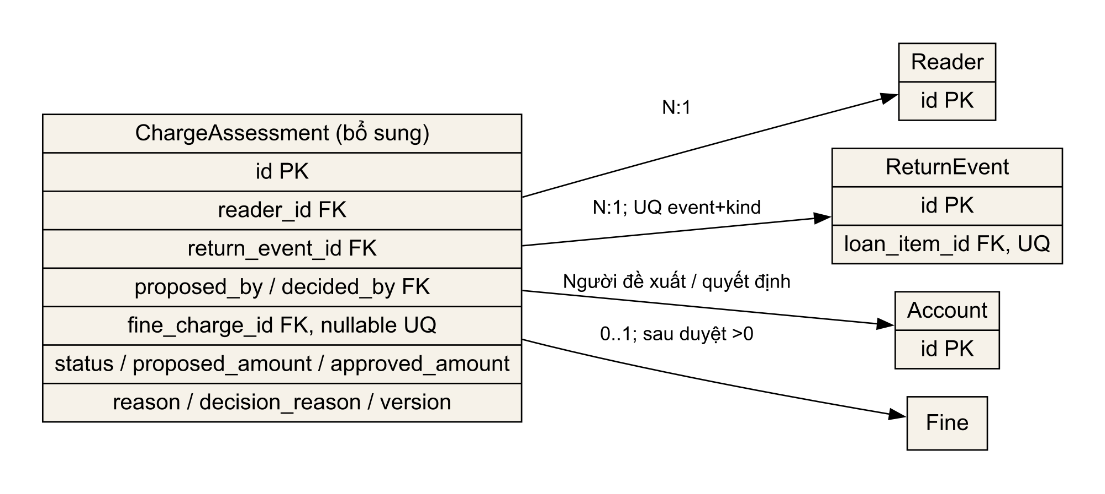
Bảng mới liên kết Reader, ReturnEvent, Account và FineCharge tùy quyết định; không thay tên hoặc thuộc tính 38 bảng gốc.

14. Thiết kế tuần tự
Mỗi hình dưới đây mô tả một nghiệp vụ. Các lời gọi module trong monolith dùng cùng giao dịch/connection; không coi các module là microservice.

14.1. Cho mượn sách
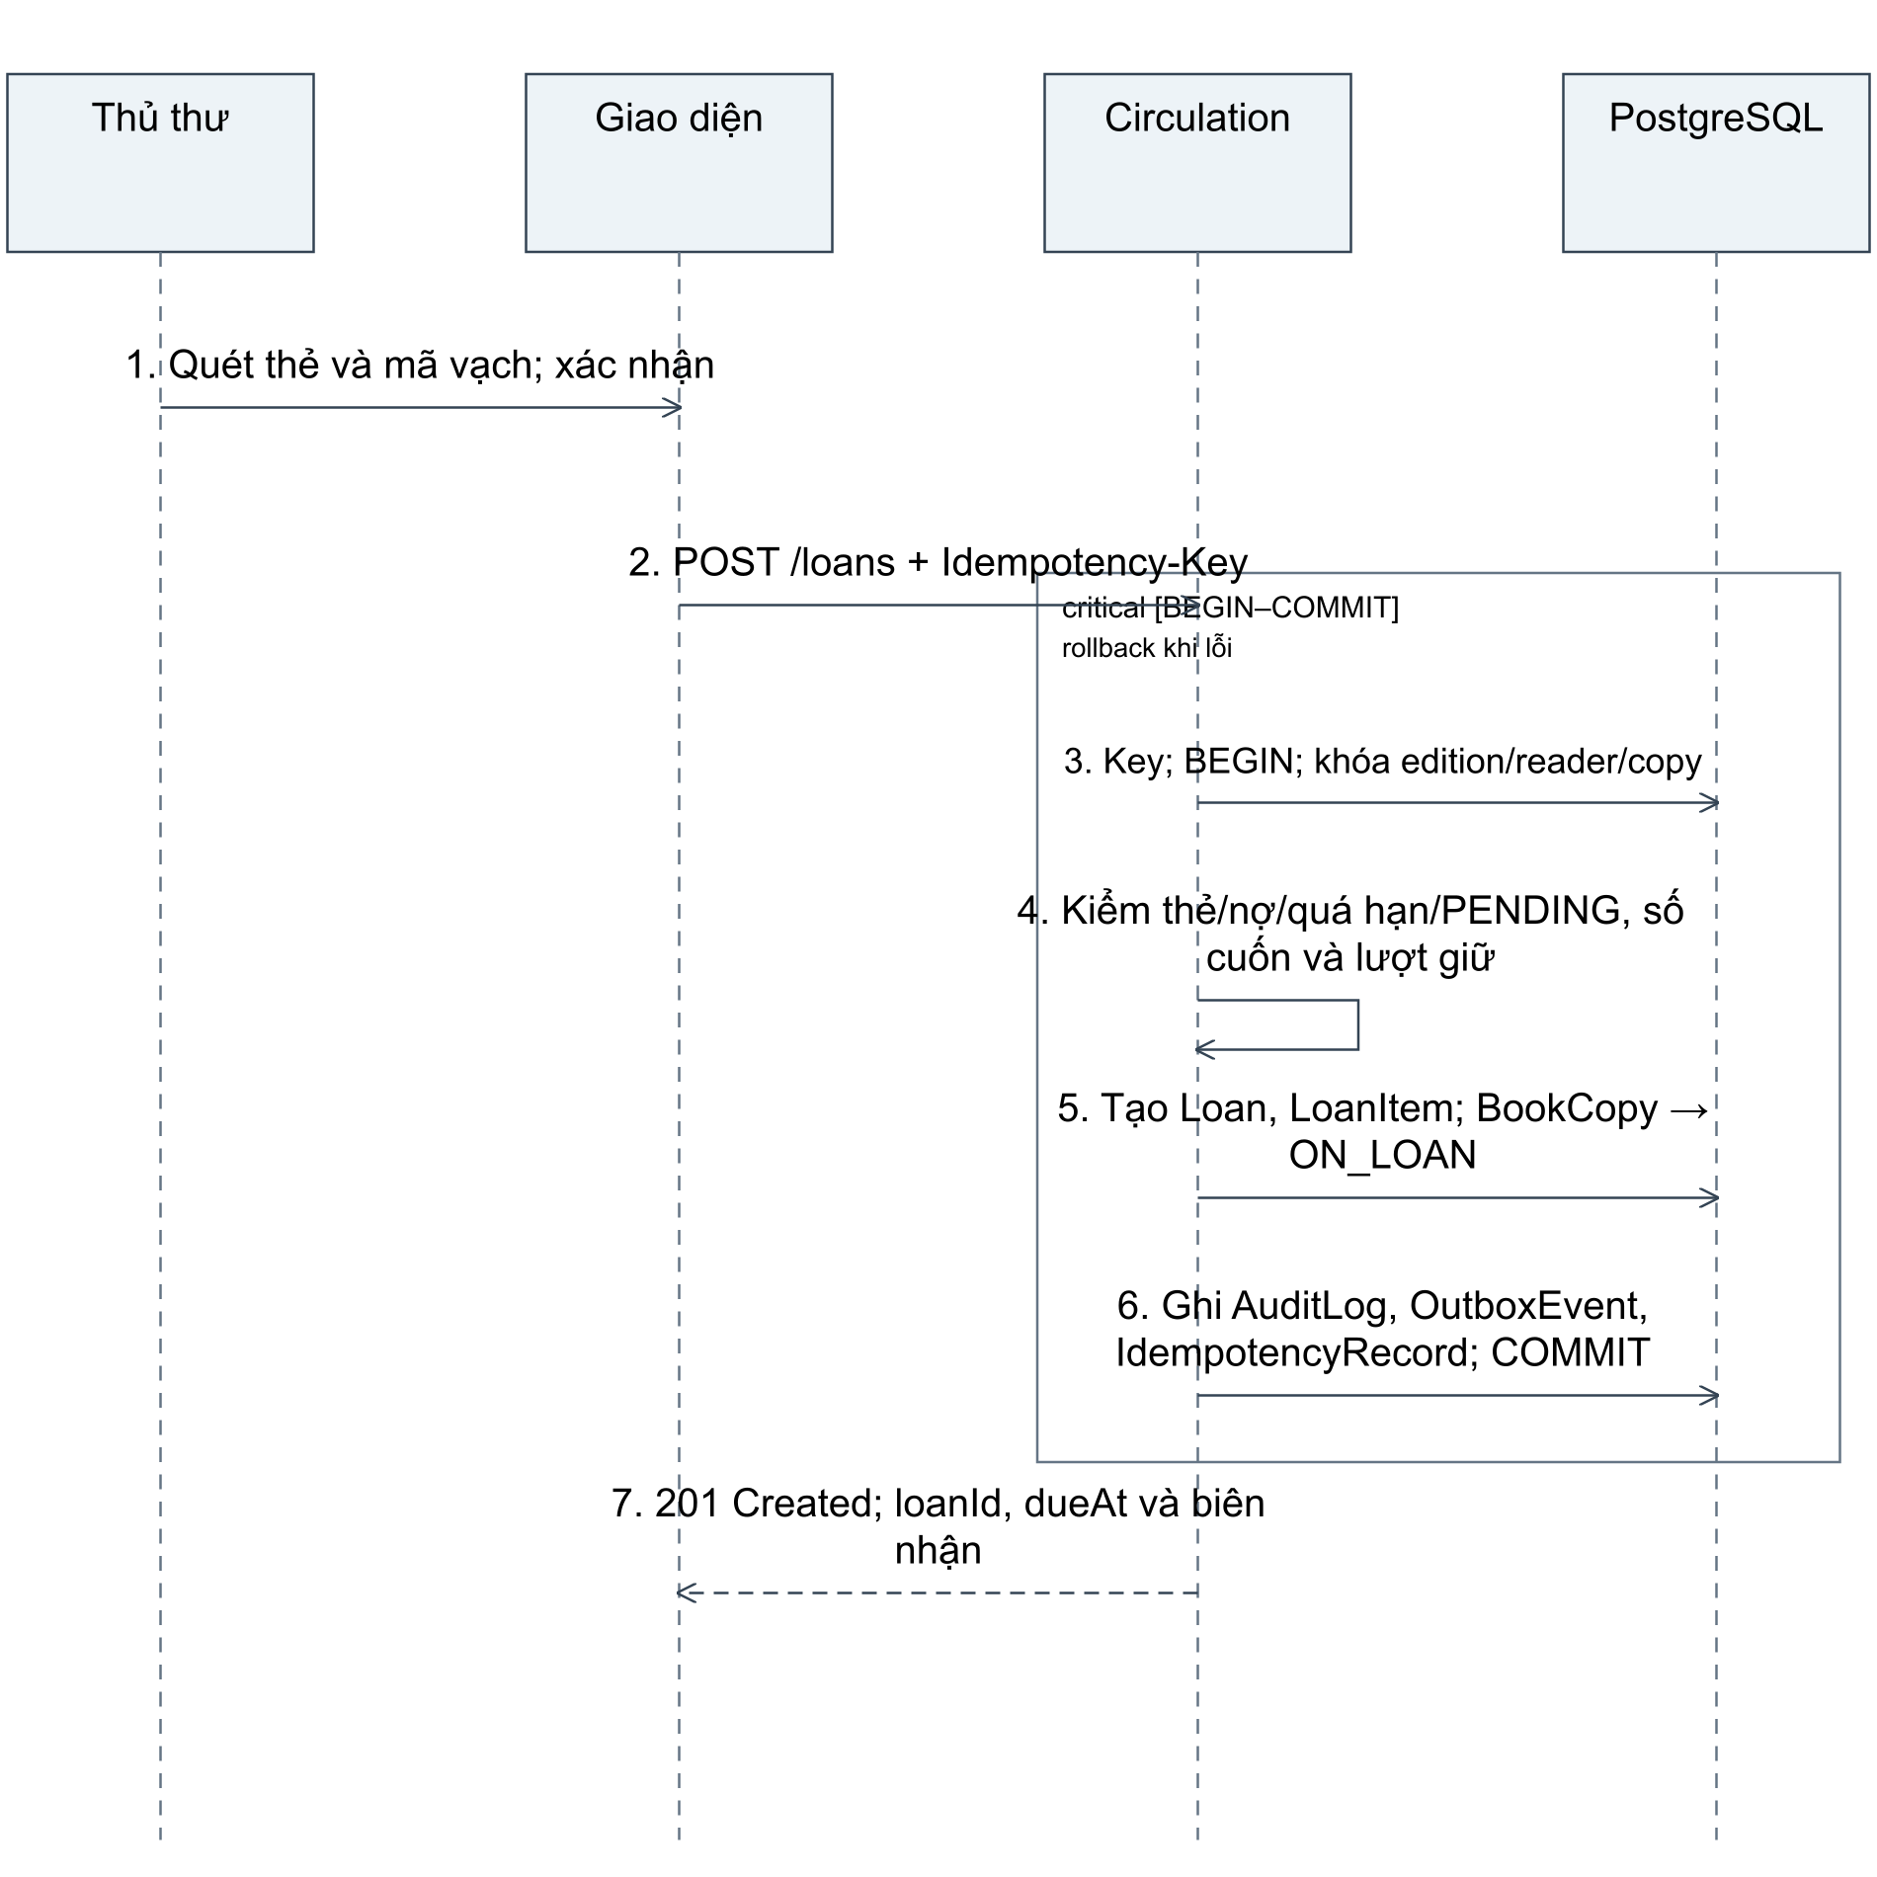
Hình 14.1: Tuần tự cho mượn UC6
Eligibility được kiểm lại sau khóa. Thành công commit tất cả LoanItem và trạng thái BookCopy; bất kỳ điều kiện hoặc bước ghi thất bại đều rollback và trả 409/422 phù hợp. Retry cùng key và cùng payload nhận lại kết quả cũ.

14.2. Nhận trả sách và ghi phí
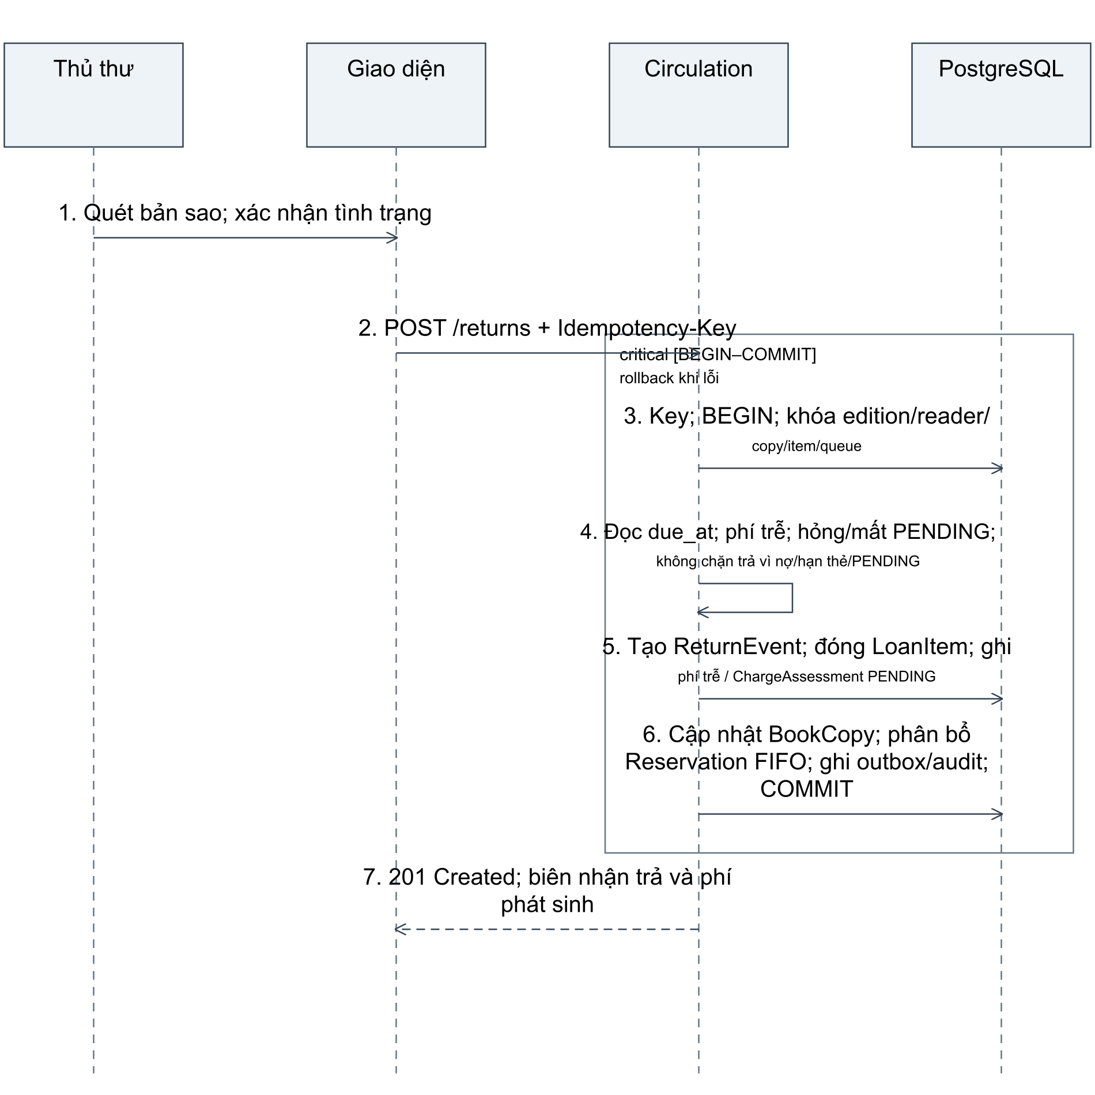
Hình 14.2: Tuần tự nhận trả UC7 và ghi phí UC22
Dùng dueAt đã lưu của từng LoanItem. Trả tốt phân bổ lượt giữ hợp lệ theo FIFO; hỏng chuyển REPAIR; mất đóng mục với LOST. Nhận trả, phí và outbox commit cùng nhau. Thu tiền được xử lý ở hình 14.3.

14.3. Xử lý vi phạm, thu, miễn và đảo
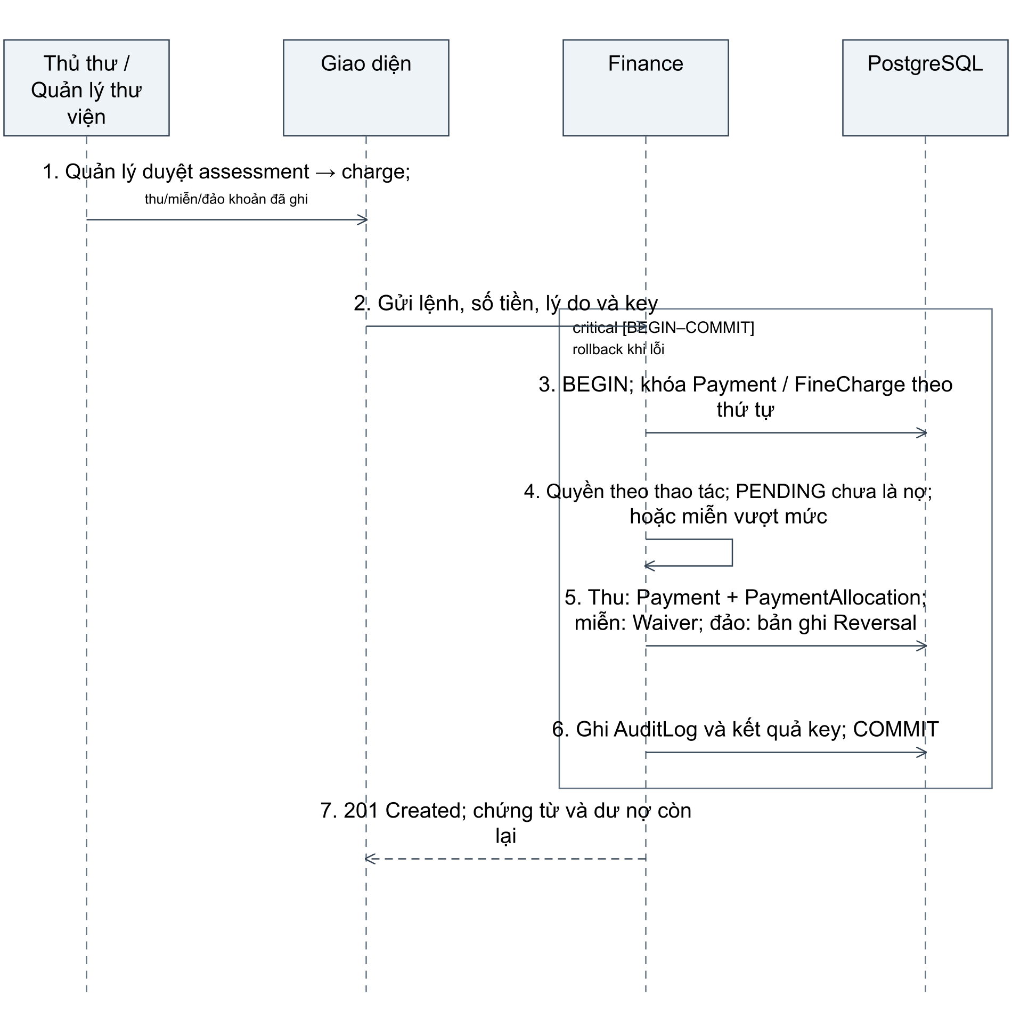
Hình 14.3: Tuần tự xử lý vi phạm thu miễn và đảo
Chỉ chạy thao tác đã chọn: thu tạo Payment/PaymentAllocation; miễn tạo Waiver; đảo tạo bản ghi Reversal. Kiểm quyền, số tiền và lý do trước commit. Mức mất/hỏng do Thủ thư đề xuất ChargeAssessment PENDING; Quản lý quyết định ASSESSED/CLOSED_NO_CHARGE trước khi ghi phí theo C03. Lỗi không sửa dữ liệu một phần.

14.4. Hợp đồng API thống nhất
Base path /api/v1; URL tài nguyên số nhiều, kebab-case; command camelCase, entity response snake_case theo DOCX, DTO tổng hợp khai báo riêng trong OpenAPI. GET không ghi dữ liệu. POST tạo chứng từ hoặc yêu cầu nghiệp vụ; PATCH sửa metadata theo conditional state/khóa; chỉ dùng version khi nguồn có trường tương ứng. Các actor thực hiện đúng quyền của mục 11; không tin readerId, approvedBy hoặc role do client tự khai. Danh tính người duyệt/thu lấy từ phiên xác thực phía máy chủ.
Bảng 14.1: API và ánh xạ nghiệp vụ

Endpoint | UC | Dữ liệu và kiểm soát | Kết quả
POST /loans | UC6 | readerId, copyIds[]; Idempotency-Key | 201 + Location; Loan và items/dueAt
POST /returns | UC7/UC22 | loanItemId, condition GOOD/DAMAGE/LOST, notes; DAMAGE/LOST bắt buộc assessment đề xuất; key | 201 biên nhận ReturnEvent, phí trễ và assessment PENDING nếu hỏng/mất; thời điểm do máy chủ ghi
POST /loans/{id}/renewals | UC8 | expectedVersion; key | 201 RenewalEvent và hạn mới
POST /reservations | UC9 | editionId; reader từ phiên hoặc staff có quyền | 201 Reservation
POST /reservations/{id}/cancellations | UC9 | Lý do; key; kiểm chủ sở hữu | 201; giải phóng copy nếu cần
POST /charge-assessments/{id}/decisions | UC22/F11 | amount, reason, expectedVersion; assessment.decide; Idempotency-Key | 200 quyết định; amount>0 tạo FineCharge, amount=0 đóng không thu
POST /payments | UC10 | readerId, amount, allocations[], method; key | 201 Payment và biên nhận
POST /fine-charges/{id}/waivers | F11 | amount, reason; key; người duyệt từ phiên | 201 Waiver
POST /ledger-reversals | F11 | originalEntryId, amount, reason; key | 201 bản ghi đảo, append-only
GET /book-editions; /readers/{id}/history | UC12/UC13 | query/cursor/limit; phạm vi đọc | 200 data, nextCursor; mặc định 20, tối đa 100
POST /report-jobs; /export-jobs | UC16/UC15 | type, filters; quyền, key | 202 + Location; cả hai ánh xạ ReportJob/Job
POST /policy-versions; /policy-versions/{id}/approval | UC17 | rules, effectiveFrom, version | 201 draft / 200 phê duyệt; không chồng hiệu lực
POST /media-upload-intents; /media-assets/{id}/finalization | UC4 | editionId, mimeType, byteSize, sha256 | 201 intent / 200 READY; không dùng status ACTIVE cho MediaAsset

Định dạng response theo từng DTO trong OpenAPI; danh sách dùng data/nextCursor, entity giữ snake_case, command dùng camelCase. ErrorResponse phẳng gồm code, message, details và request_id; không có error wrapper khác nguồn. 401 token; 403 thiếu quyền/Account khóa; 404 ngoài scope; 409 trạng thái/version/key; 410 artifact hết hạn sau kiểm scope; 422 validation/eligibility; 429 giới hạn; 503 dependency. IdempotencyRecord có scope actor+operation+key; cùng key khác payload409. Không lộ SQL/token.
Hình 14.4: Nhận trả và duyệt phí hỏng/mất
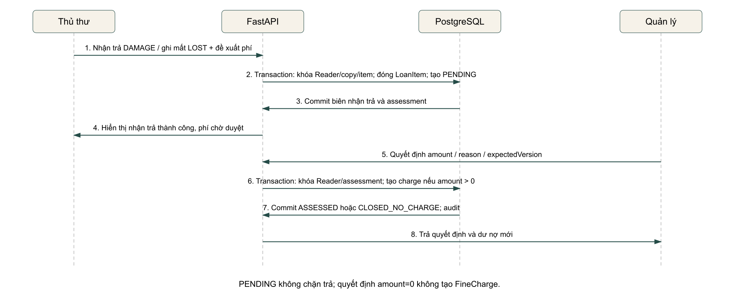
Nhận trả commit trước quyết định phí; hai transaction giữ cùng thứ tự khóa Reader. Retry không nhân phí.

15. Thiết kế giao diện

15.1. Nguyên tắc tương tác
Giao diện web ưu tiên quầy trên desktop và tác vụ của độc giả trên mobile. Ô quét có nhãn, focus rõ và dùng bàn phím; một nút chính cho một bước nghiệp vụ. Loading, empty, error và thành công là các trạng thái riêng. Nút pending giảm gửi lặp, API vẫn chống giao dịch trùng.
Bộ quy ước từ DOCX: chữ Arial/system sans 16px; table 14px; spacing 4/8/12/16/24/32px; nền trắng, chữ #17212B, primary #174B73, border #C6D0D9, danger #B42318, success #146C43, warning #8A4B08. Trạng thái có nhãn/icon, không dùng màu đơn độc. Vùng bấm tối thiểu 44px; focus nhìn thấy; lỗi nằm cạnh trường. Các hình là wireframe thiết kế, không khẳng định ứng dụng đã chạy.
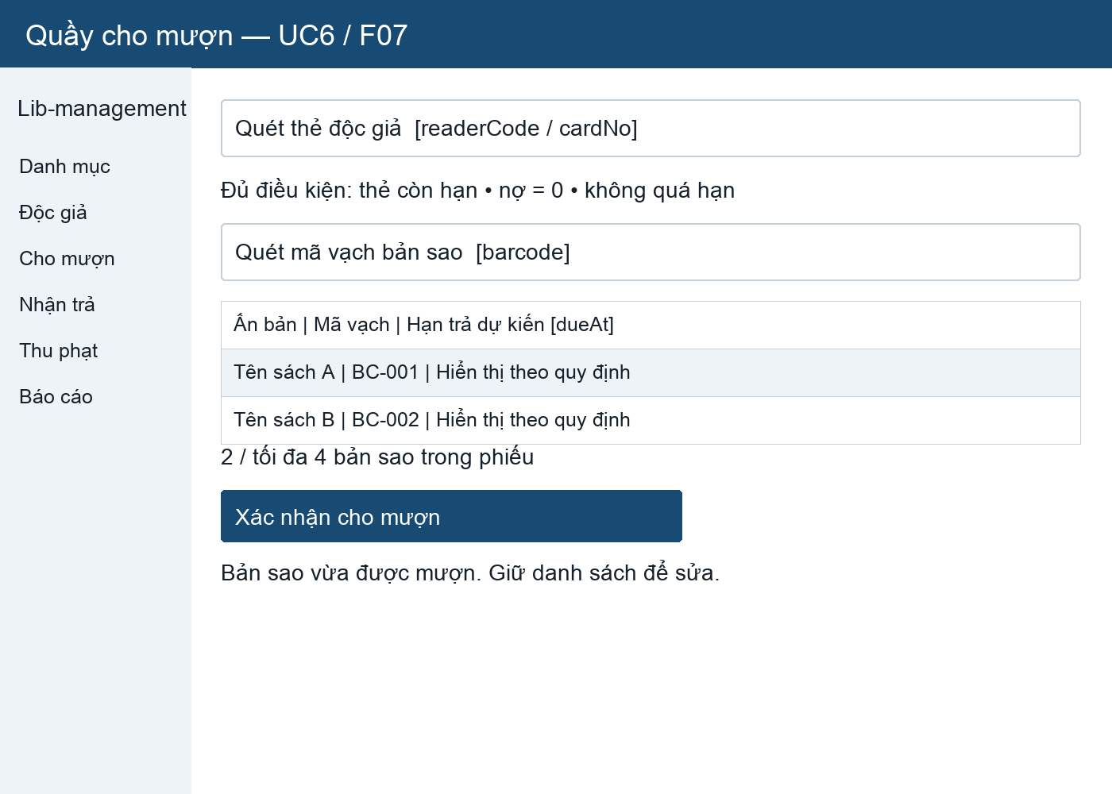
Hình 15.1: Wireframe Quầy cho mượn
readerCode/cardNo xác định Reader/ReaderCard, barcode xác định BookCopy. Preview dueAt, xác nhận nguyên tử; lỗi 409 giữ danh sách để sửa.
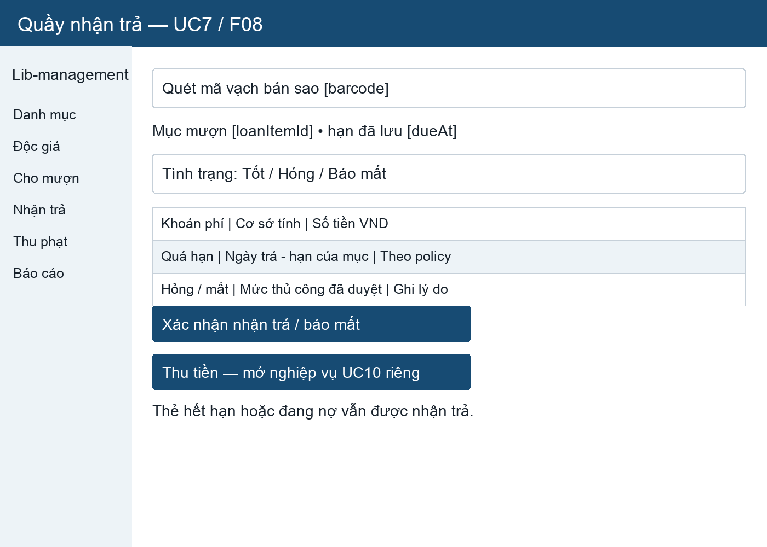
Hình 15.2: Wireframe Quầy nhận trả
Hiển thị hạn thực, tình trạng và cơ sở tính phí. Nút nhận trả độc lập với nút thu tiền; còn nợ hoặc hết hạn thẻ không chặn nhận trả.
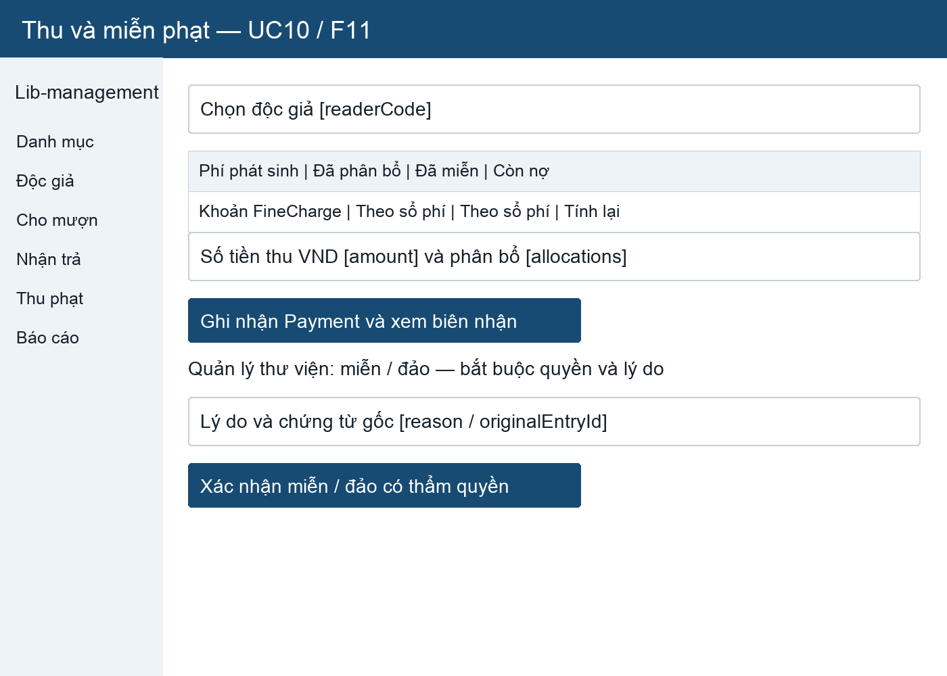
Hình 15.3: Wireframe Thu miễn và đảo phạt
Tách phí phát sinh, phân bổ, miễn và dư nợ. Biên nhận Payment là kết quả lưu; miễn/đảo yêu cầu lý do và quyền Quản lý thư viện.
Bảng 15.1: Ánh xạ màn hình use case và dữ liệu

Màn hình | UC | Dữ liệu | Tương tác
Danh mục | UC1/2/3/4; UC1.1/1.2 | BookEdition, BookCopy, danh mục, MediaAsset | Tìm/lọc; tab bản sao; không sửa tổng tồn
Cấp thẻ | UC5 | Reader, ReaderCard | Tuổi 12–55; preview hạn 6 tháng; email trùng cần chính sách rõ
Quầy mượn | UC6/UC11 | Loan, LoanItem, BookCopy | Tối đa 4 mục; lý do bị chặn; biên nhận
Quầy trả | UC7/UC22 | ReturnEvent, LoanItem, FineCharge | Tốt/hỏng/mất; luôn nhận trả hợp lệ
Gia hạn và giữ chỗ | UC8/UC9 | RenewalEvent/Item, Reservation | Preview toàn bộ mục mở; FIFO và hạn nhận
Thu/miễn/đảo | UC10/F11 | Payment/Allocation, Waiver, Reversal | Số tiền, phân bổ, lý do và quyền
Portal độc giả | UC9/12/13 | Account.readerId, Reader và lịch sử | Chỉ dữ liệu của mình; không nhập ID độc giả khác
Quản lý thư viện | UC14/15/16/17 | ReportJob, PolicyVersion, AuditLog | Metric rõ; CSV private; quy định có hiệu lực
Vận hành* | UC18*/20*/21* | Account/Role, Job, BackupManifest | Quyền riêng; phục hồi có xác nhận môi trường

16. Sơ đồ trạng thái và hoạt động theo chức năng
Statechart mô tả đúng chủ thể; activity mô tả cách thực hiện yêu cầu. Chấm đặc là bắt đầu, vòng kép là kết thúc, hình thoi là nhánh; nhãn chuyển dùng sự kiện [điều kiện] / tác động. Không coi ON_LOAN hoặc READY là kết thúc vòng đời.

16.1. F01 Quản lý đầu sách
Actor: UC1 • Thủ thư. Chủ thể trạng thái: Phiên sửa BookEdition. QĐ03: năm xuất bản trong 8 năm; ISBN chuẩn hóa và duy nhất khi có; nhiều tác giả, thể loại.
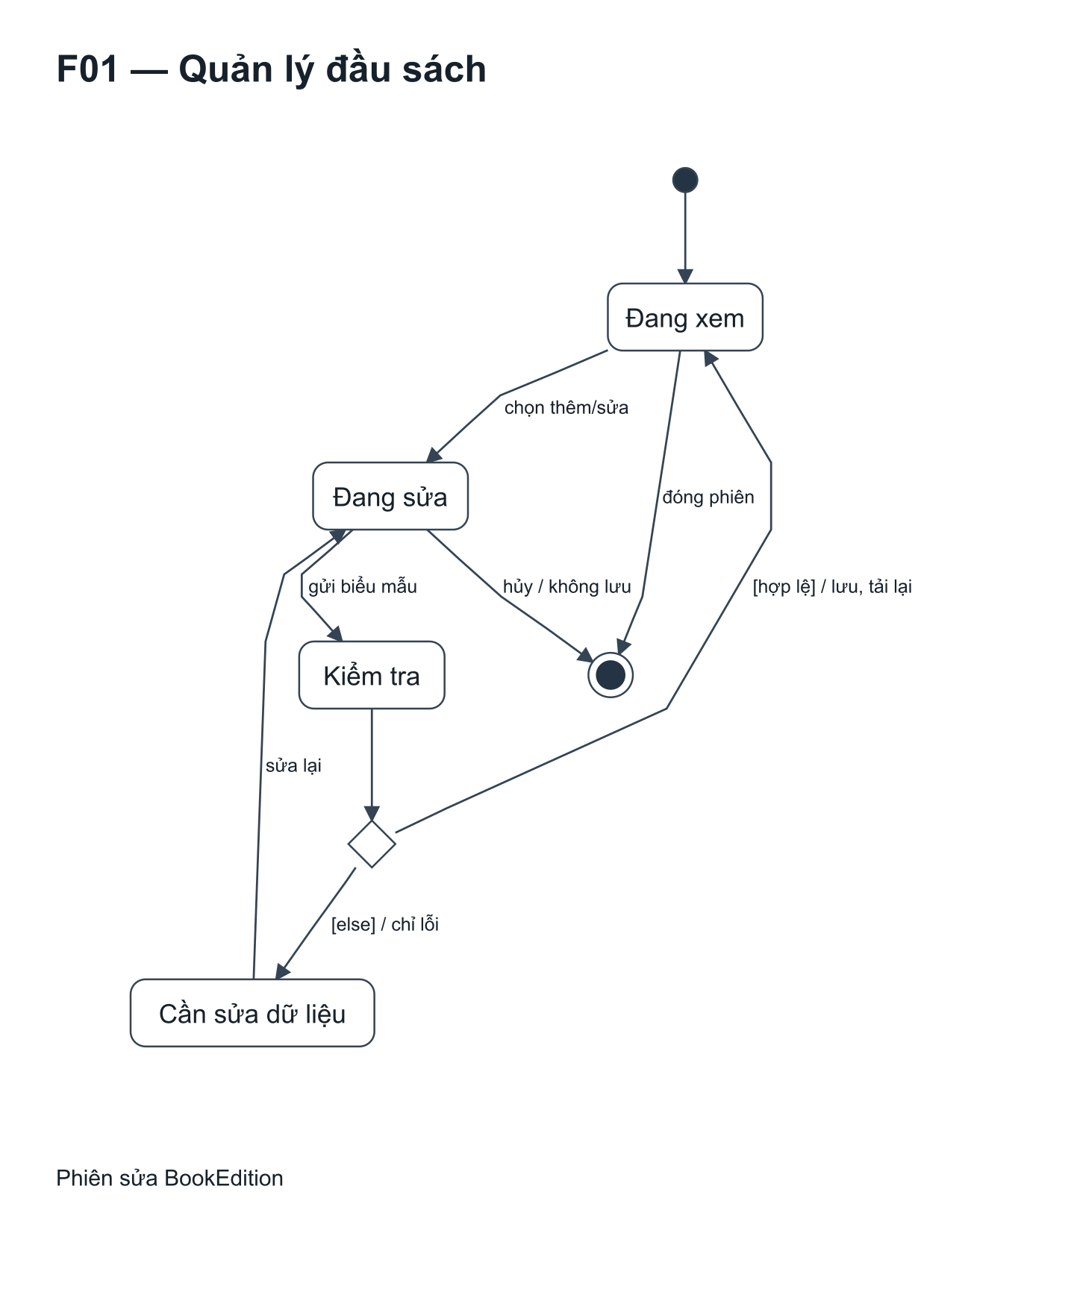
Hình 16.1: Trạng thái F01
Phiên xem/sửa BookEdition kết thúc khi đóng hoặc hủy; dữ liệu sai quay lại để sửa. Các trạng thái phiên không được thêm vào BookEdition.status.
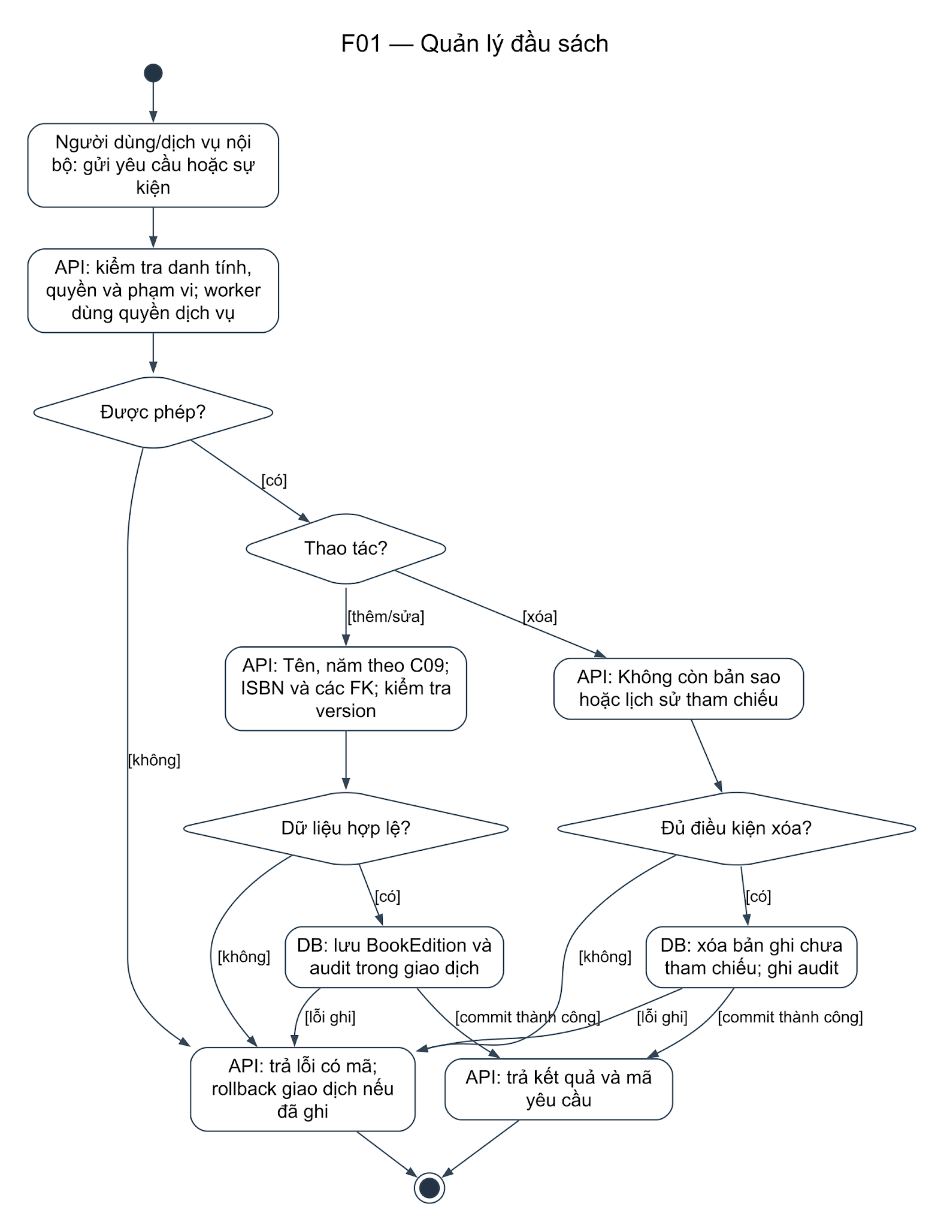
Hình 16.2: Hoạt động F01
Không đổi số lượng bản sao bằng cách sửa đầu sách. Bản ghi hợp lệ hoặc toàn bộ thao tác không lưu. ISBN trùng: 409; version cũ: 409; dữ liệu sai: 422. Xóa bị chặn khi còn bản sao hoặc lịch sử; dùng ngừng khai thác.

16.2. F02 Quản lý bản sao và mã vạch
Actor: UC2 • Thủ thư. Chủ thể trạng thái: BookCopy. Mã vạch duy nhất; một bản sao chỉ có một LoanItem đang mở; trạng thái do nghiệp vụ chuyển.
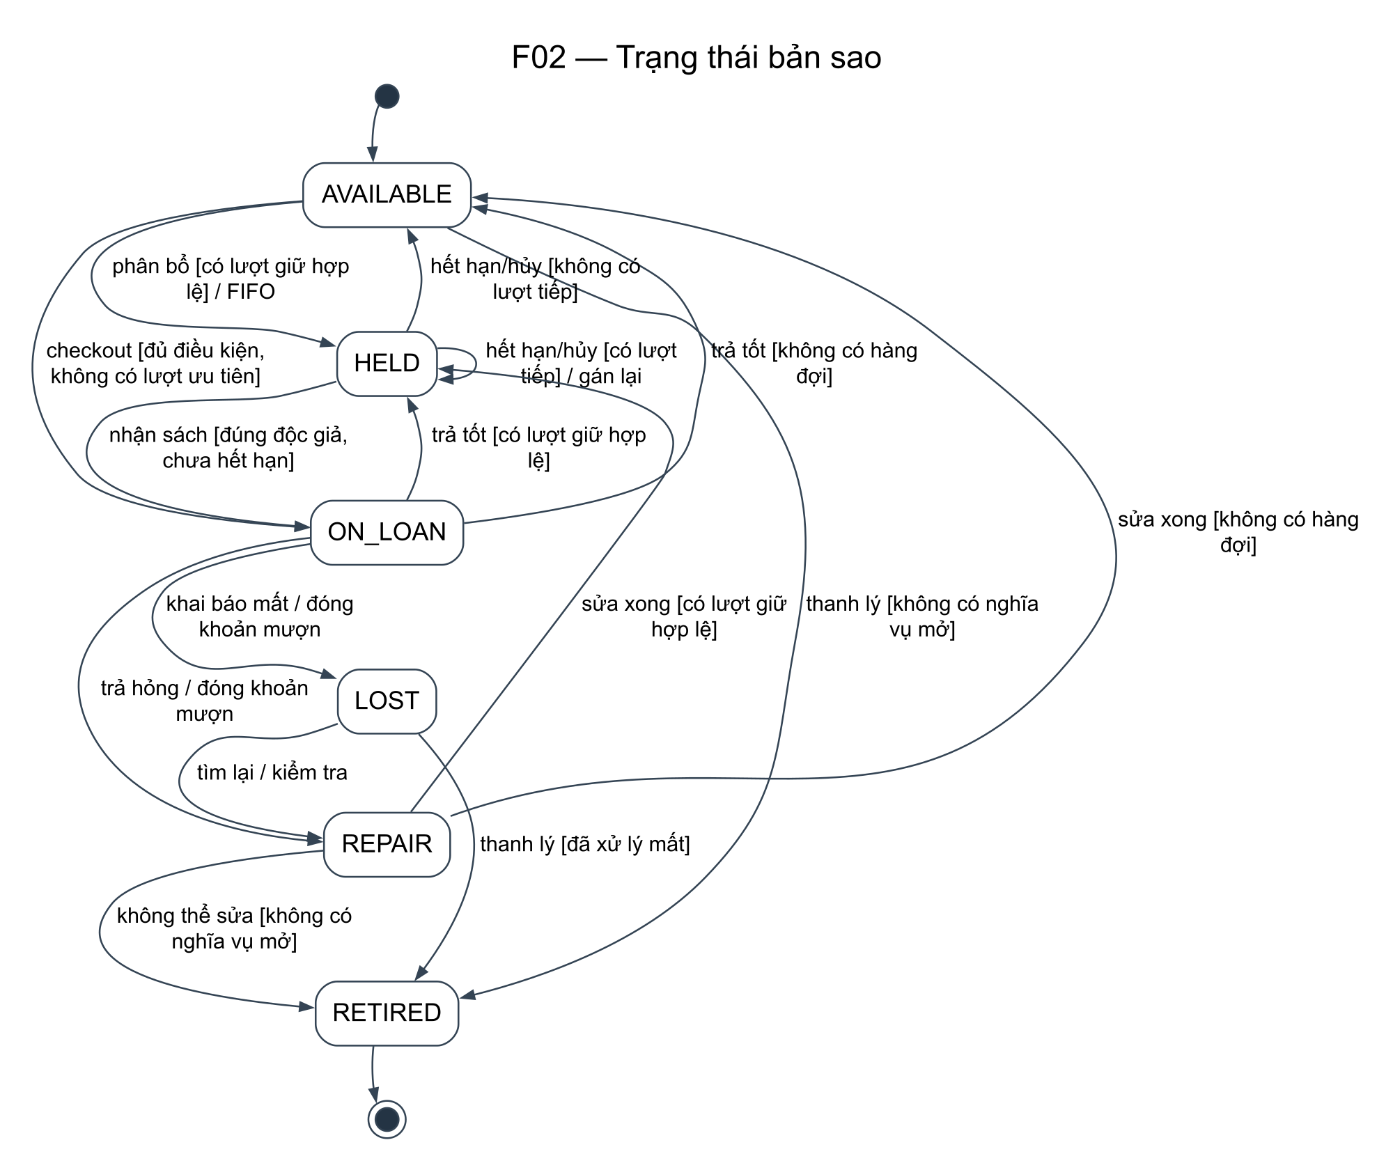
Hình 16.3: Trạng thái F02
BookCopy.status lưu AVAILABLE, ON_LOAN, HELD, REPAIR, LOST, RETIRED. Chuyển trạng thái bằng nghiệp vụ và giữ nhất quán với LoanItem, Reservation; không sửa trạng thái qua CRUD để vượt điều kiện.
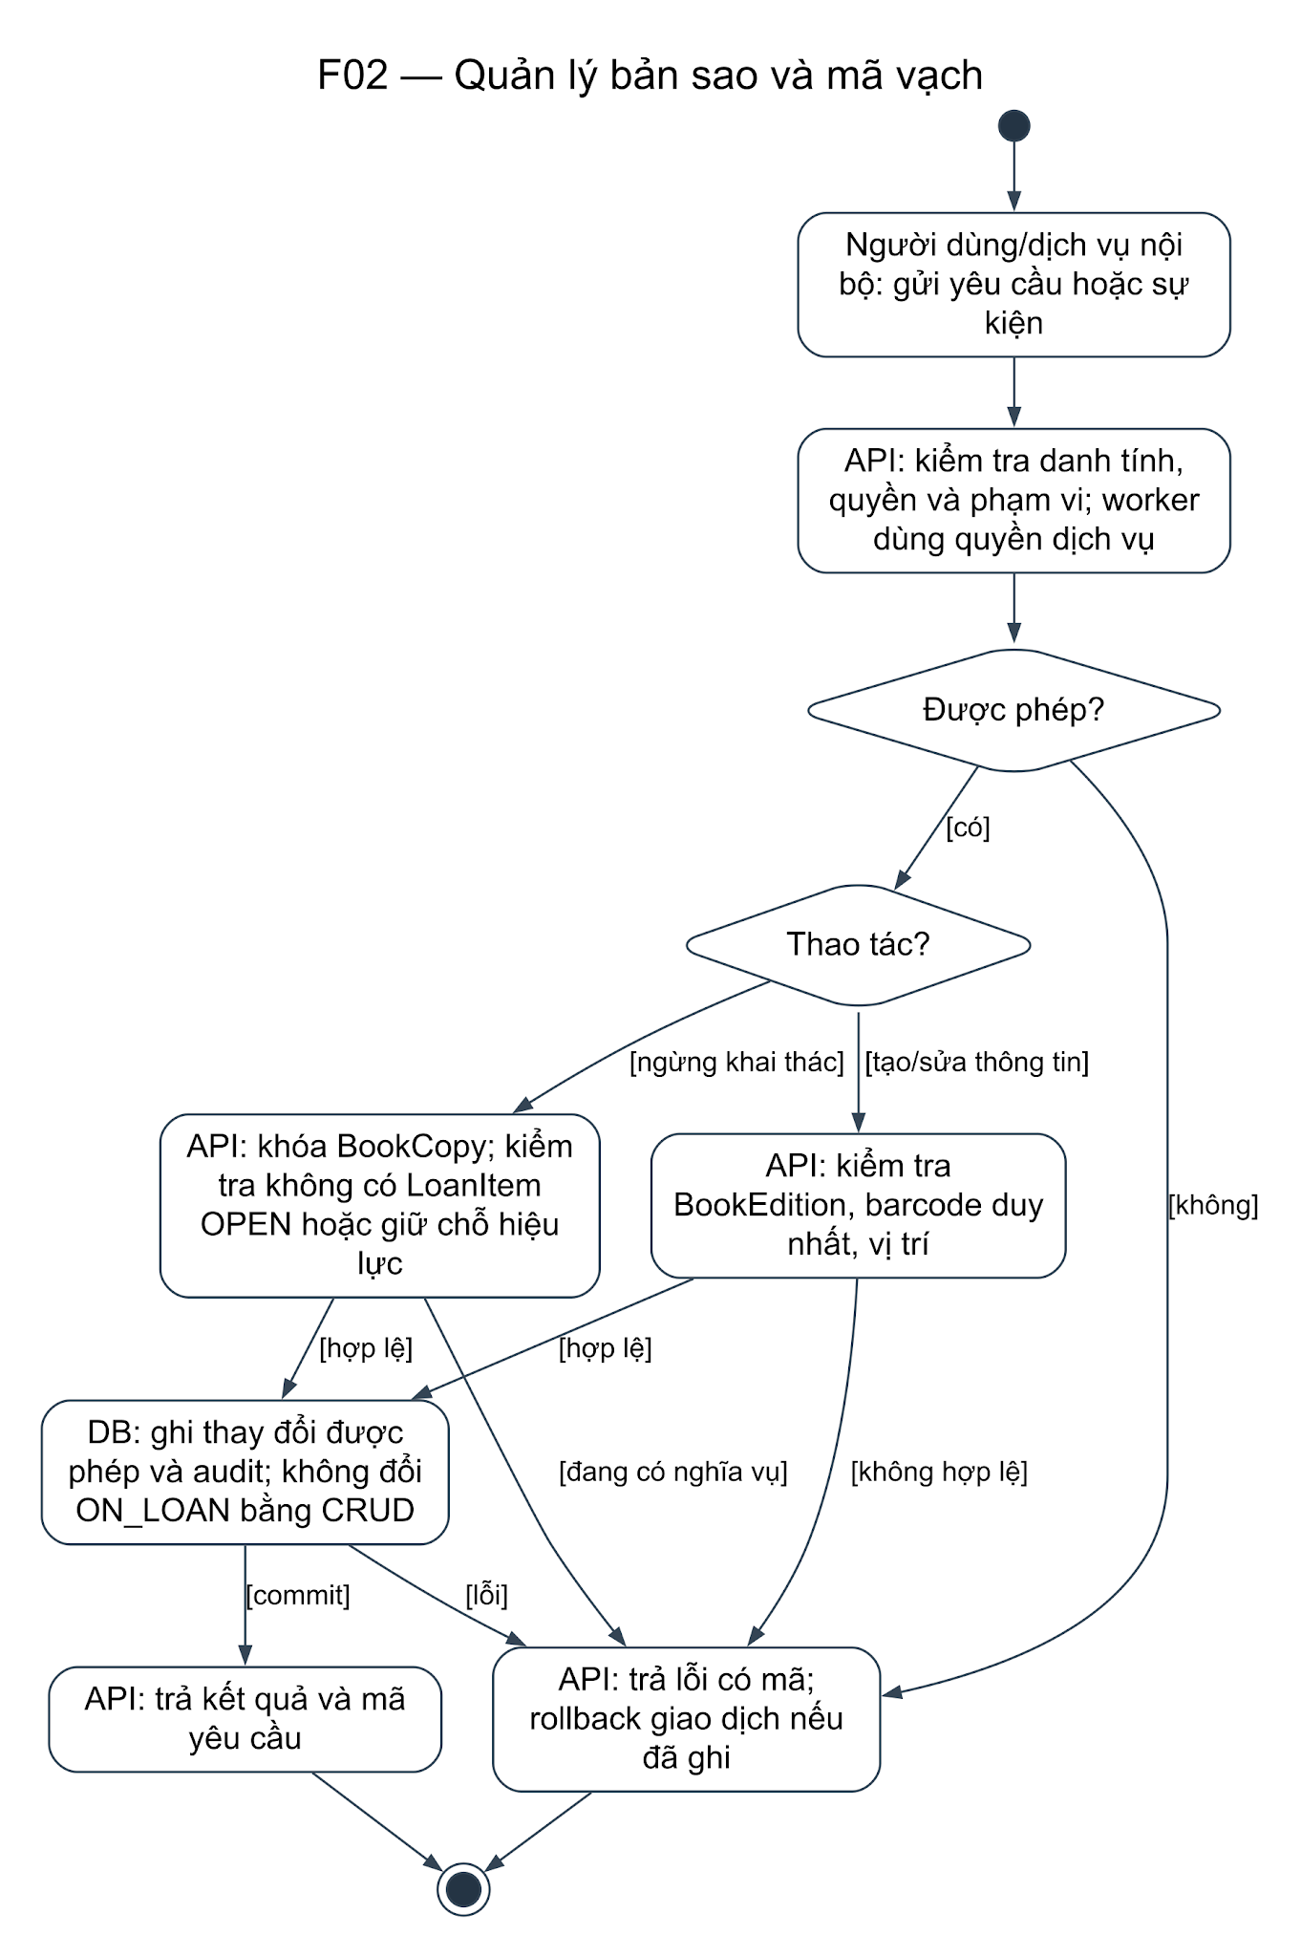
Hình 16.4: Hoạt động F02
Số tồn và số khả dụng được tính từ bản sao; LoanItem và BookCopy nhất quán. Trùng mã: 409. ON_LOAN không được sửa thành AVAILABLE bằng CRUD. Mất tìm lại phải qua kiểm tra, không tự mở lại khoản mượn đã đóng.

16.3. F03 Quản lý thể loại phân cấp
Actor: UC3 • Thủ thư. Chủ thể trạng thái: Phiên sửa Category. QĐ04: giữ ba gốc A/B/C; không có chu trình; không tự làm mất liên kết đầu sách.
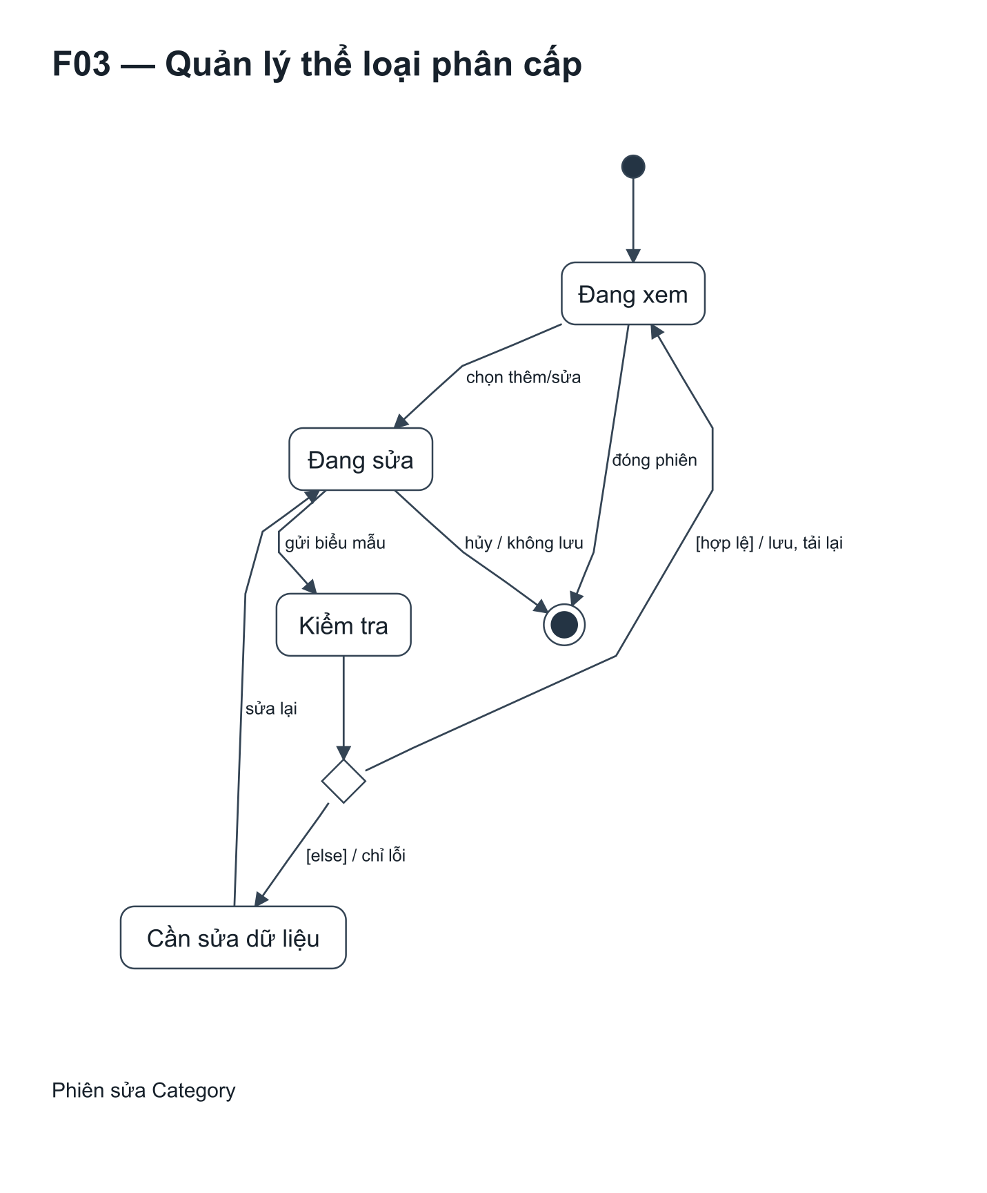
Hình 16.5: Trạng thái F03
Phiên sửa Category kiểm tra chu trình, thể loại gốc và các tham chiếu trước khi lưu; trạng thái phiên là trạng thái giao diện.
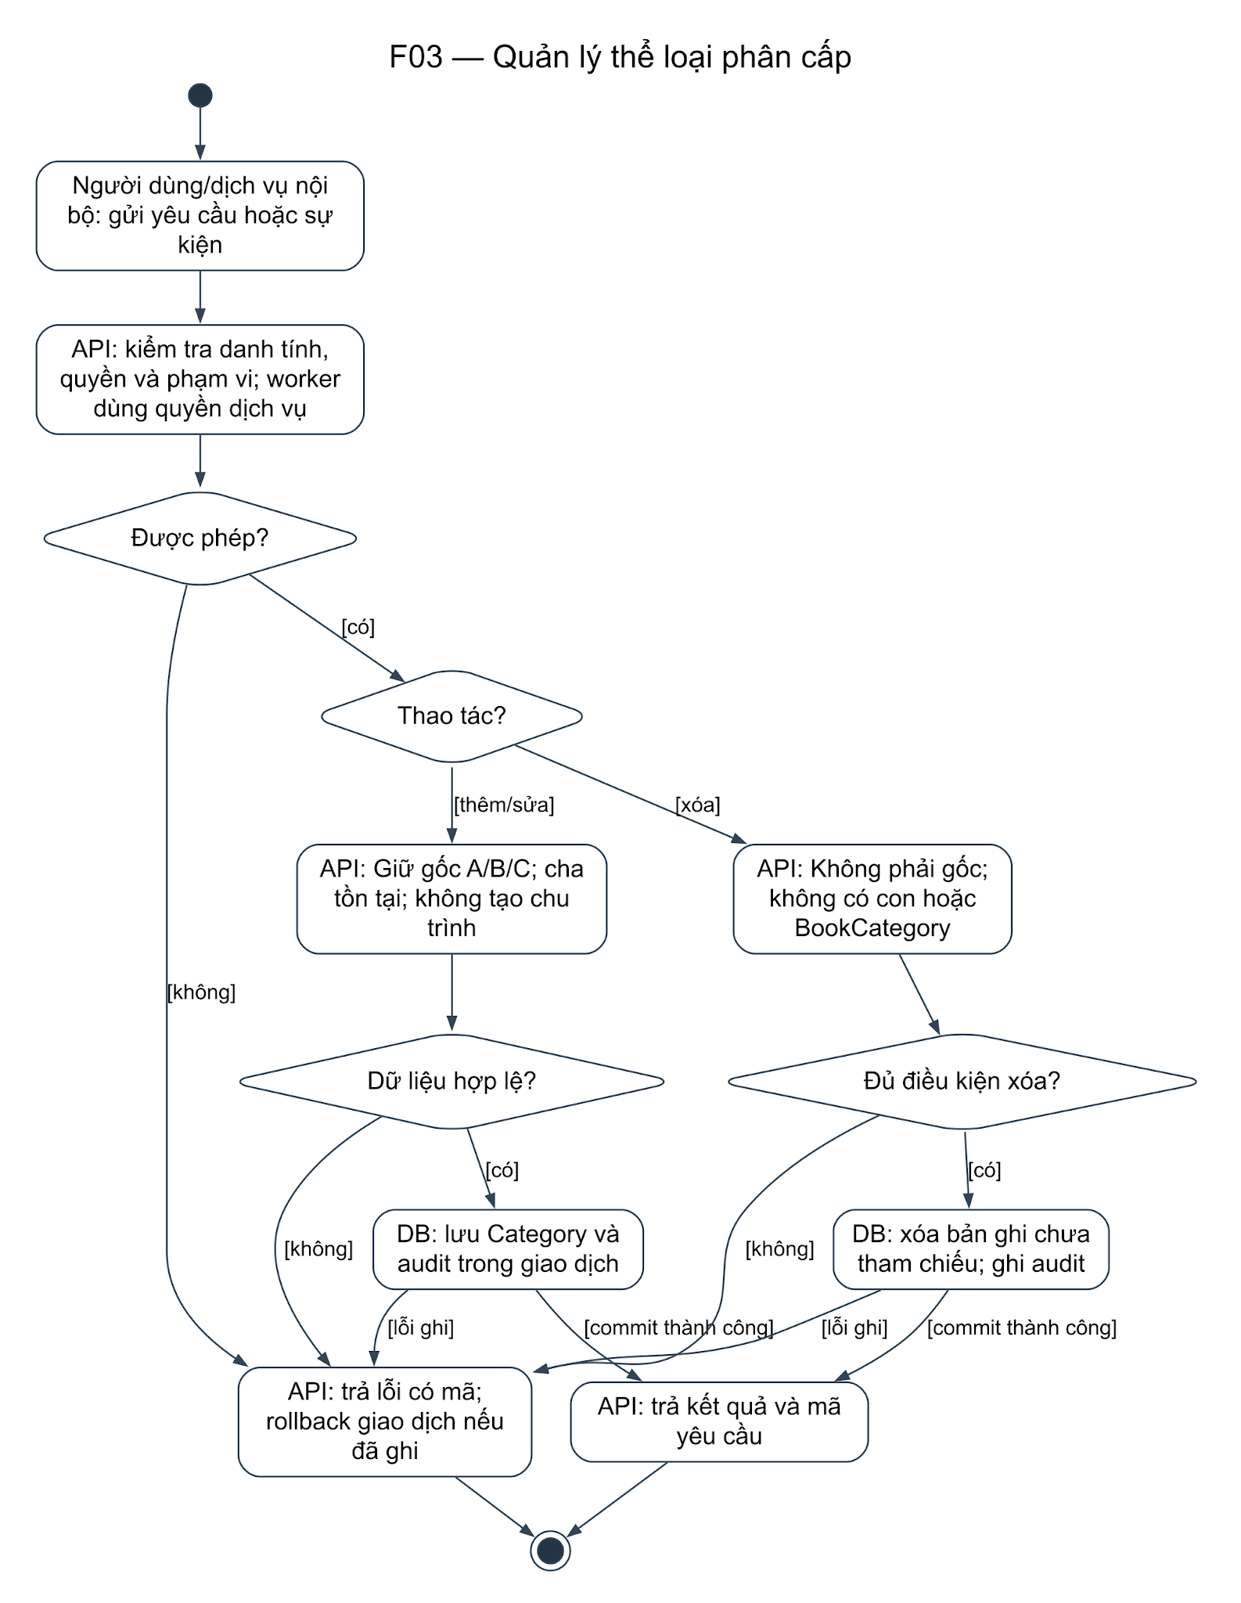
Hình 16.6: Hoạt động F03
Cây luôn có gốc A/B/C; đường dẫn không đệ quy vô hạn. Chu trình, xóa gốc, có con hoặc đang được dùng: 409; người dùng chọn cha khác hoặc ngừng dùng.

16.4. F04 Quản lý tác giả
Actor: UC1.1 • Thủ thư. Chủ thể trạng thái: Phiên sửa Author. Tên không phải khóa định danh; Author–BookEdition là quan hệ nhiều–nhiều.
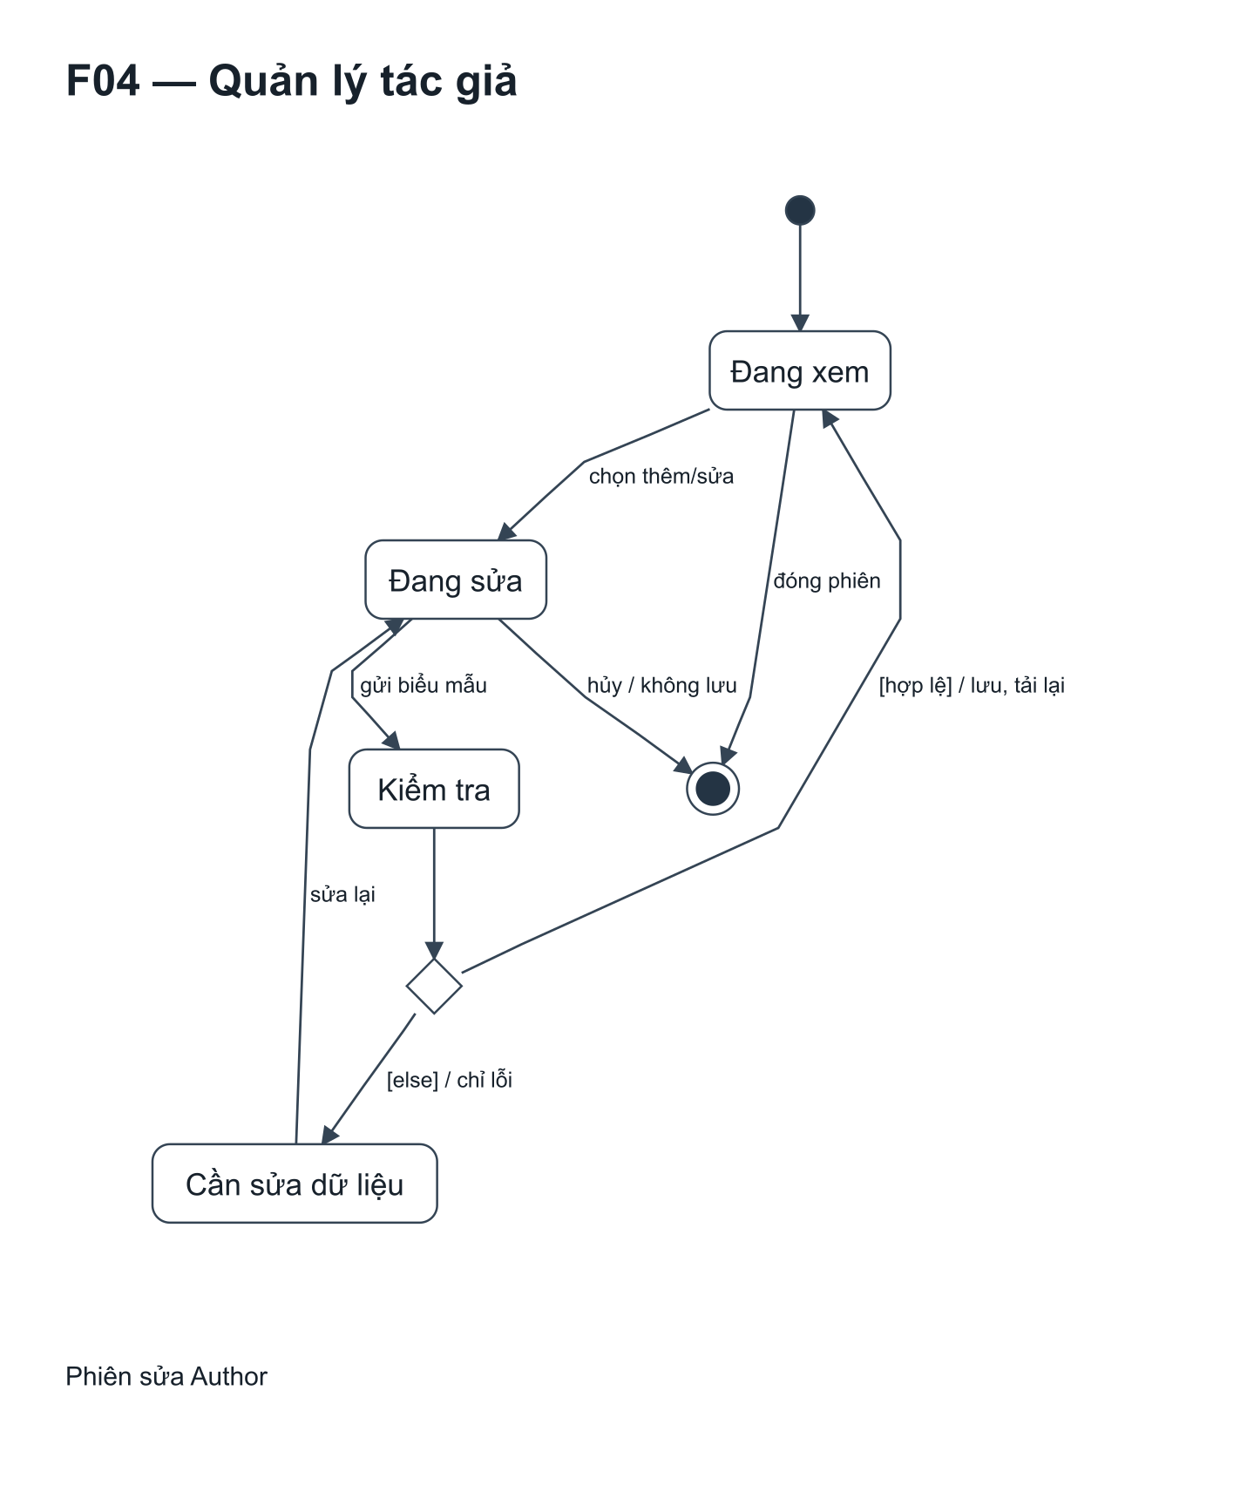
Hình 16.7: Trạng thái F04
Phiên sửa Author cho phép người trùng tên; chỉ xóa khi không còn tham chiếu. Trạng thái phiên không phải giá trị Author.status.
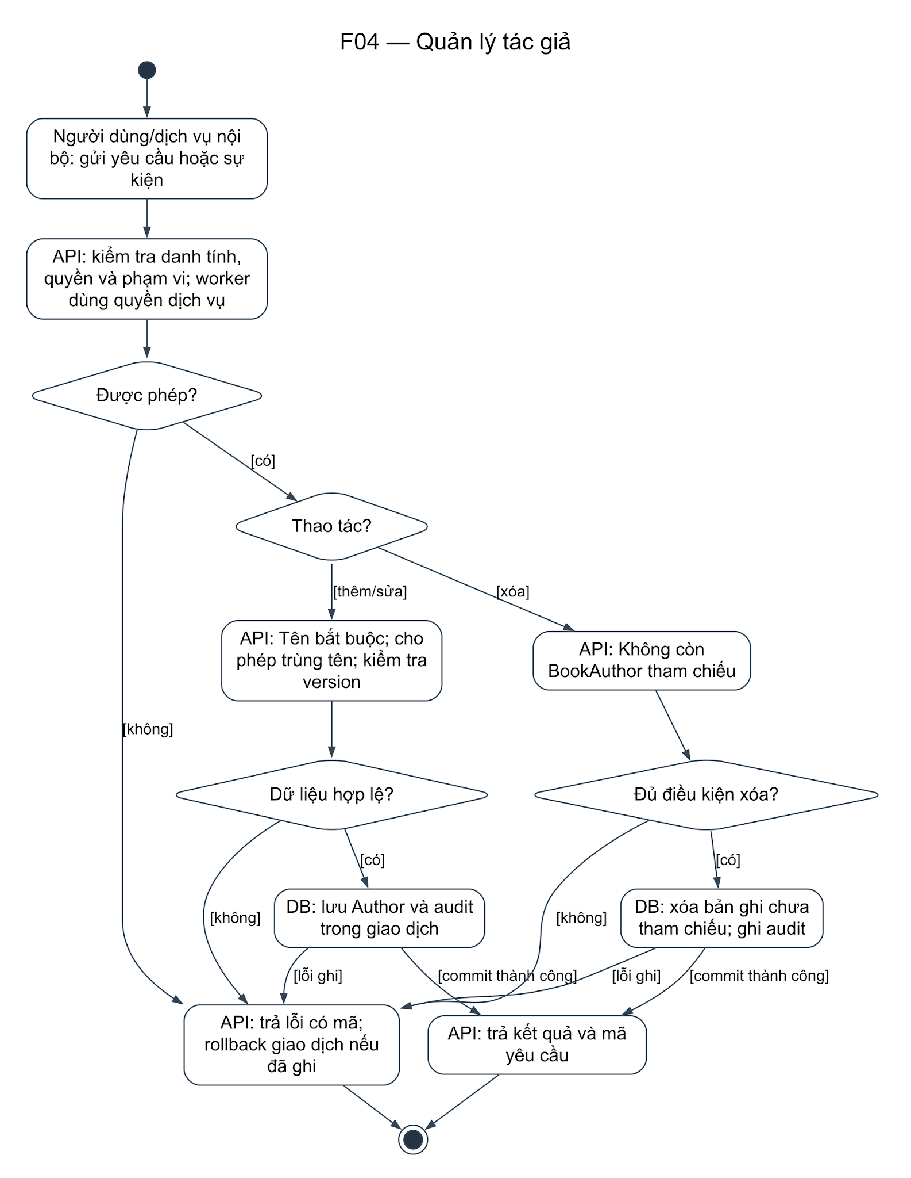
Hình 16.8: Hoạt động F04
Không mất tác giả của các đầu sách khác khi sửa liên kết. Thiếu tên: 422; đang tham chiếu: 409. Không tự hợp nhất theo tên.

16.5. F05 Quản lý nhà xuất bản
Actor: UC1.2 • Thủ thư. Chủ thể trạng thái: Phiên sửa Publisher. Mỗi ấn bản có nhà xuất bản tùy chọn; không lấy tên làm khóa chính.
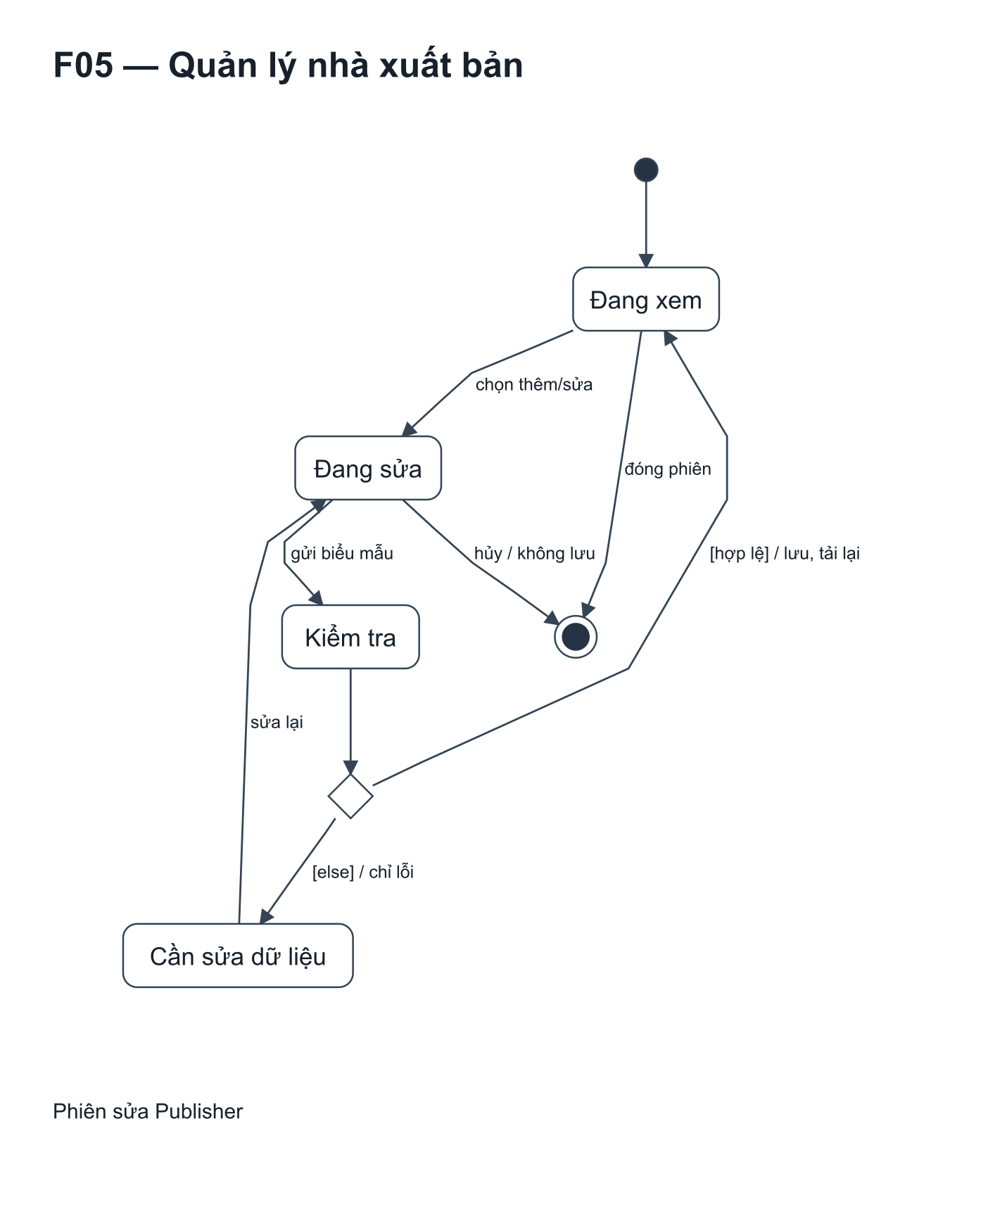
Hình 16.9: Trạng thái F05
Phiên sửa Publisher kiểm tra dữ liệu và phiên bản; xóa bị chặn nếu BookEdition đang tham chiếu.
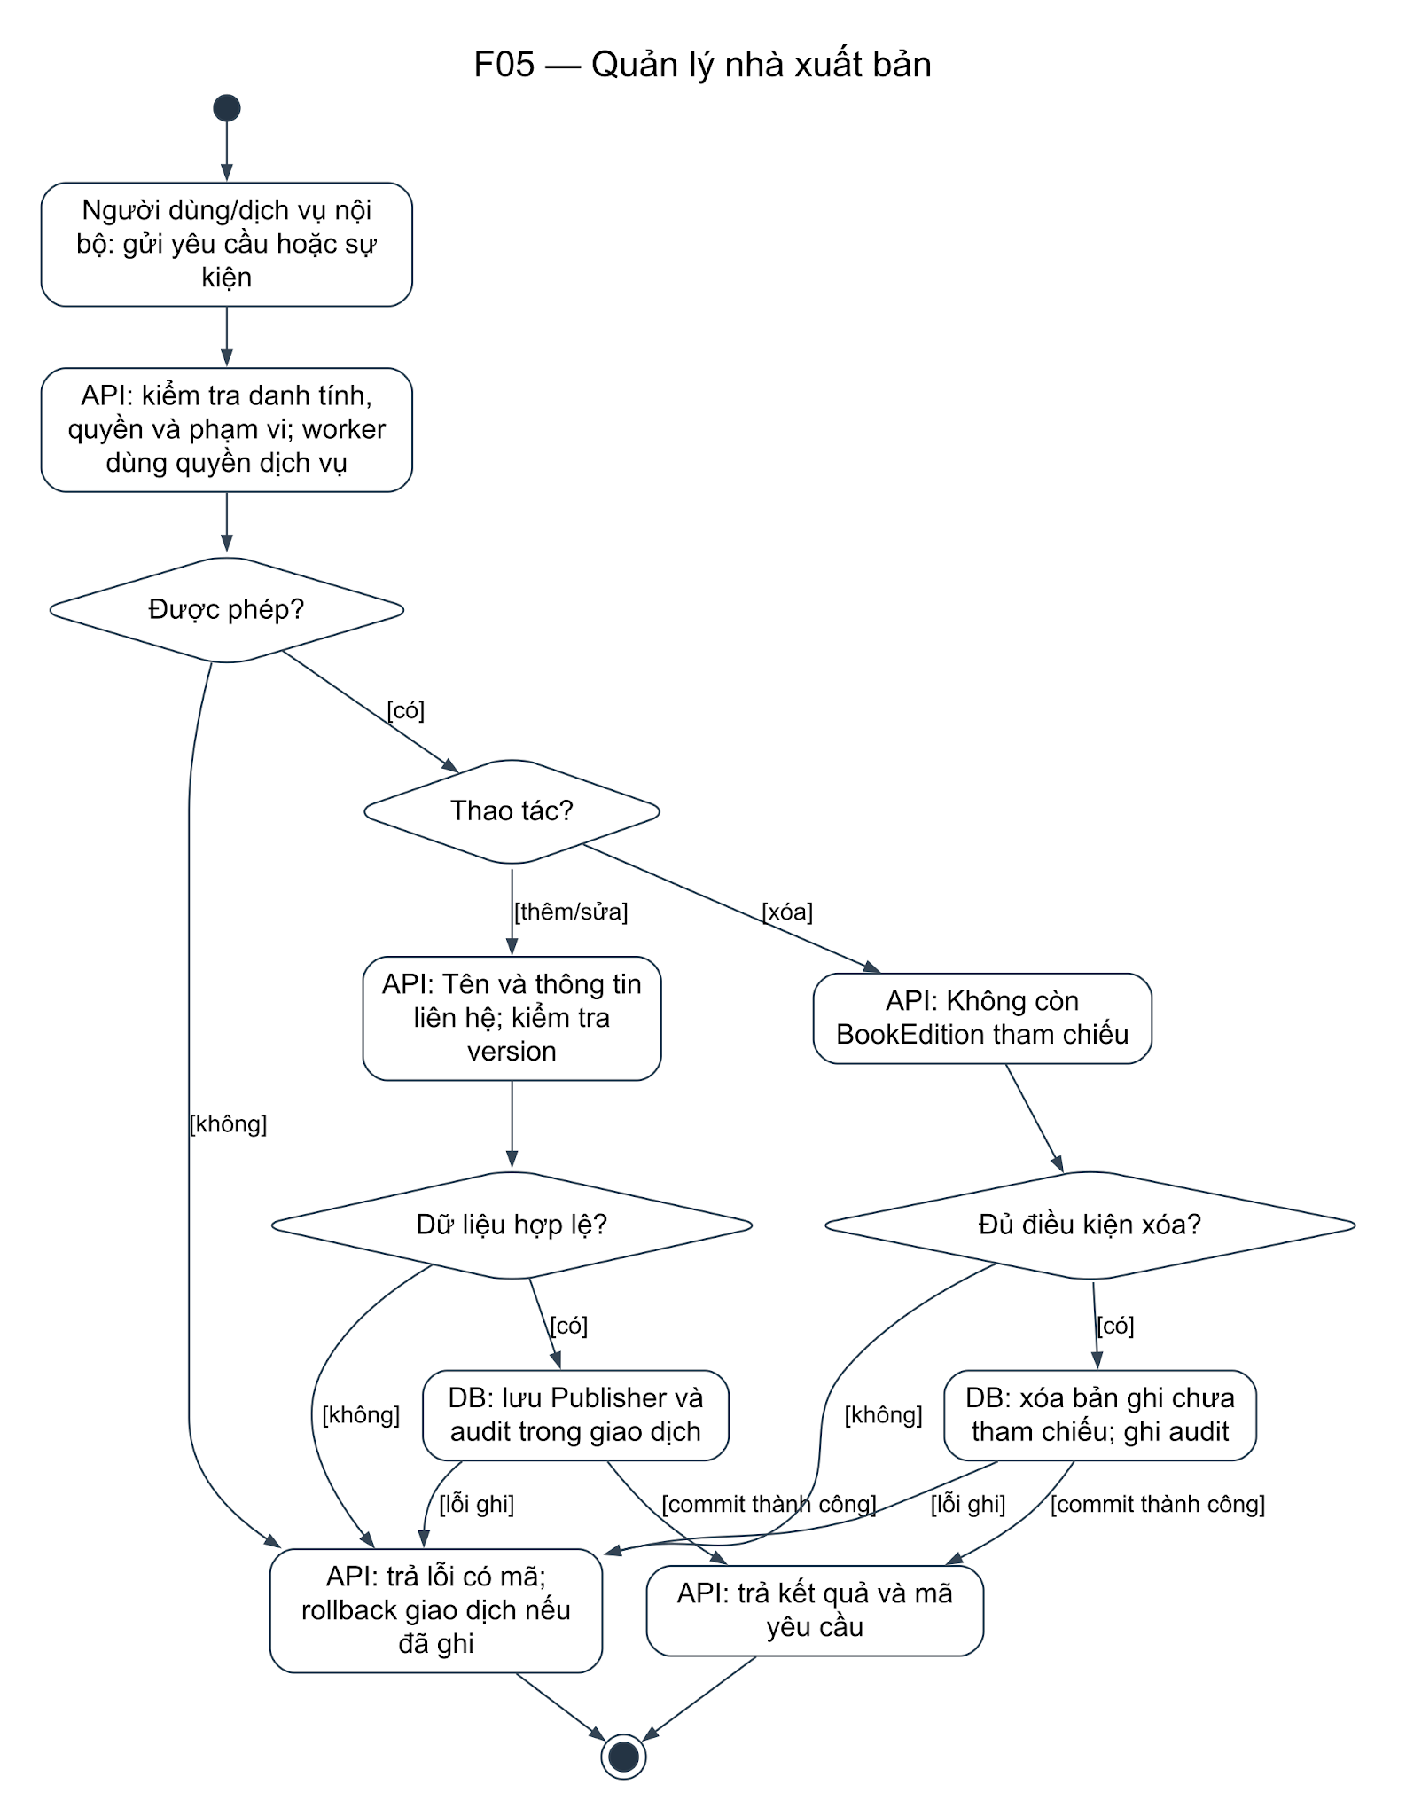
Hình 16.10: Hoạt động F05
Giữ được thông tin ấn bản và lịch sử. Version cũ: 409; tham chiếu còn tồn tại: 409; lỗi trường: 422.

16.6. F06 Quản lý độc giả và thẻ
Actor: UC5 • Thủ thư. Chủ thể trạng thái: ReaderCard. QĐ01: tuổi 12–55 lúc cấp; QĐ02: hiệu lực 6 tháng lịch; khoảng hiệu lực [issuedAt, expiresAt).
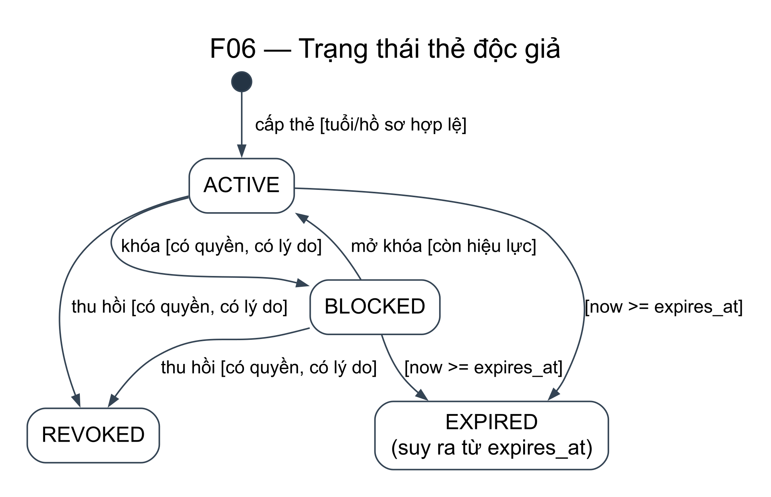
Hình 16.11: Trạng thái F06
ReaderCard.status chỉ lưu ACTIVE, BLOCKED, REVOKED. Hết hạn được suy ra từ expires_at; không dùng SUSPENDED của Reader làm trạng thái thẻ.
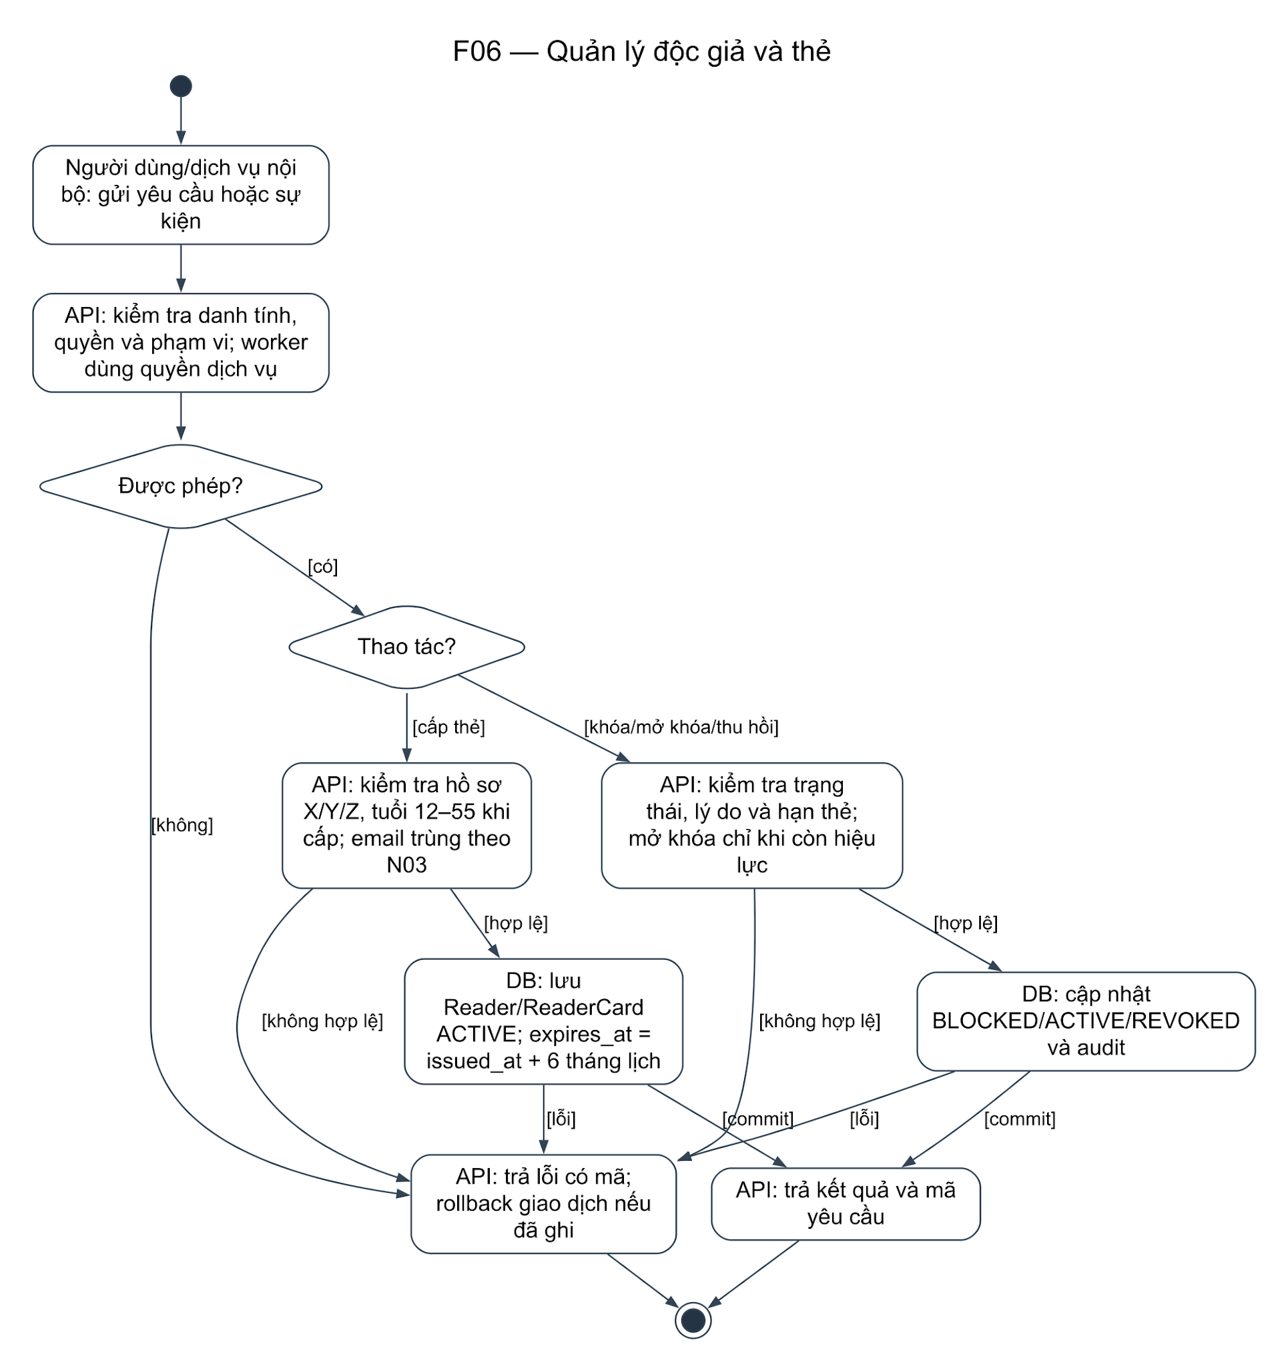
Hình 16.12: Hoạt động F06
Không sửa ngày cấp để kéo dài thẻ; lưu người cấp và lịch sử. Không đủ tuổi: không cấp thẻ. Email trùng: kiểm tra danh tính; tính duy nhất cần xác nhận N03. Mở khóa chỉ khi còn hiệu lực. Gia hạn thẻ cần chính sách được duyệt, chưa tự thêm vào baseline.

16.7. F07 Cho mượn sách
Actor: UC6 • Thủ thư. Chủ thể trạng thái: CheckoutRequest. QĐ05: tối đa 4 cuốn trong một phiếu; QĐ06/C04: hạn ban đầu 4 ngày, được gia hạn một lần thêm 4 ngày từ hạn cũ; QĐ08: không nợ phạt và không có khoản quá hạn.
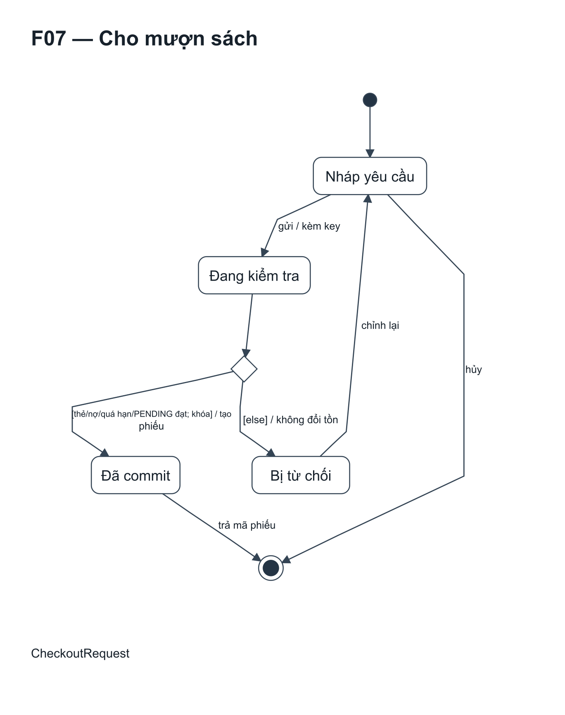
Hình 16.13: Trạng thái F07
CheckoutRequest mô tả quá trình kiểm tra và ghi giao dịch. Chỉ trả thành công sau commit; yêu cầu lặp cùng key nhận kết quả đã lưu, không tạo phiếu thứ hai.
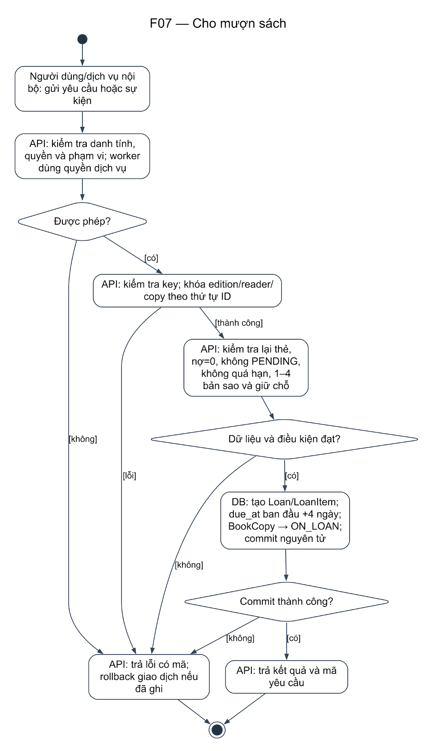
Hình 16.14: Hoạt động F07
Tất cả mục trong phiếu được lưu cùng giao dịch; không mượn một phần âm thầm. Hai quầy mượn cùng bản sao: một giao dịch thành công, giao dịch kia 409. Không đủ điều kiện: 422 có mã lý do. Mất kết nối sau commit: dùng lại key để lấy kết quả.

16.8. F08 Nhận trả sách
Actor: UC7 • Thủ thư. Chủ thể trạng thái: ReturnRequest. Luôn cho trả dù thẻ hết hạn hoặc đang nợ; phí được ghi nhận, thu tiền là UC10 riêng.
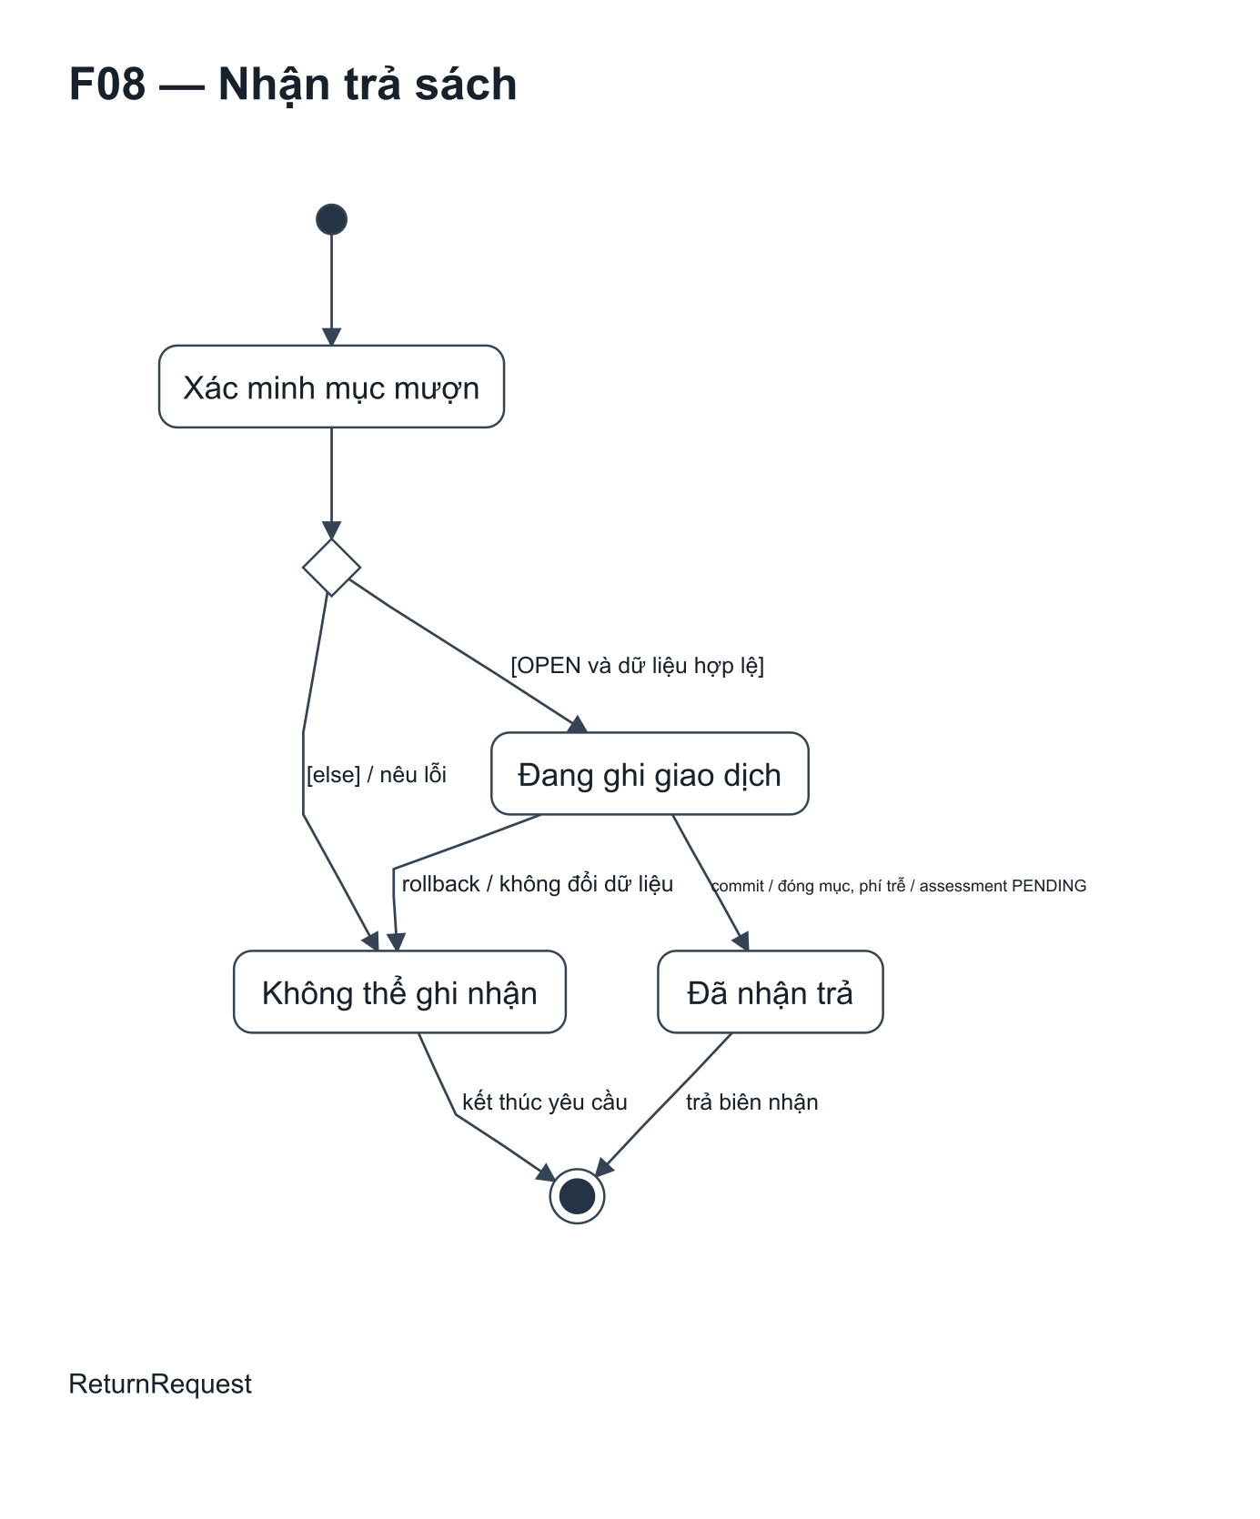
Hình 16.15: Trạng thái F08
ReturnRequest đóng từng LoanItem và ghi ReturnEvent trong giao dịch; trả một phần phiếu được phép. Nợ và thẻ hết hạn không chặn nhận trả.
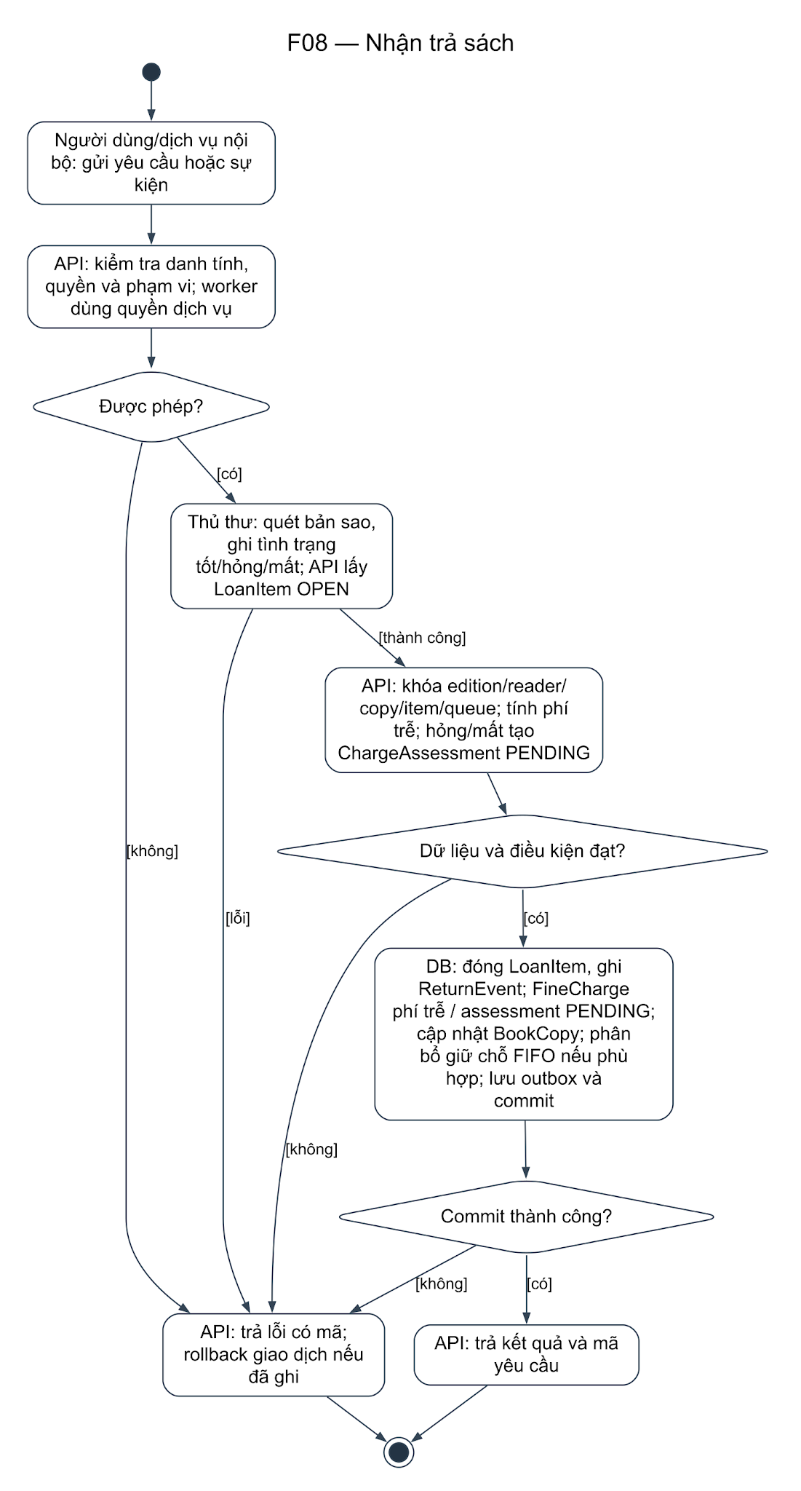
Hình 16.16: Hoạt động F08
ReturnEvent duy nhất cho mỗi LoanItem; không thu phí hai lần khi gửi lại. Mã không có mục mượn mở: 409 hoặc trả lại kết quả idempotent tương ứng. Hỏng/mất: dùng quy tắc phí đã được duyệt; không tự định giá.

16.9. F09 Gia hạn mượn
Actor: UC8 • Thủ thư. Chủ thể trạng thái: RenewalRequest. Theo C04: một lần/phiếu; thêm 4 ngày từ hạn cũ; chưa quá hạn, không nợ và không có người khác giữ đầu sách.
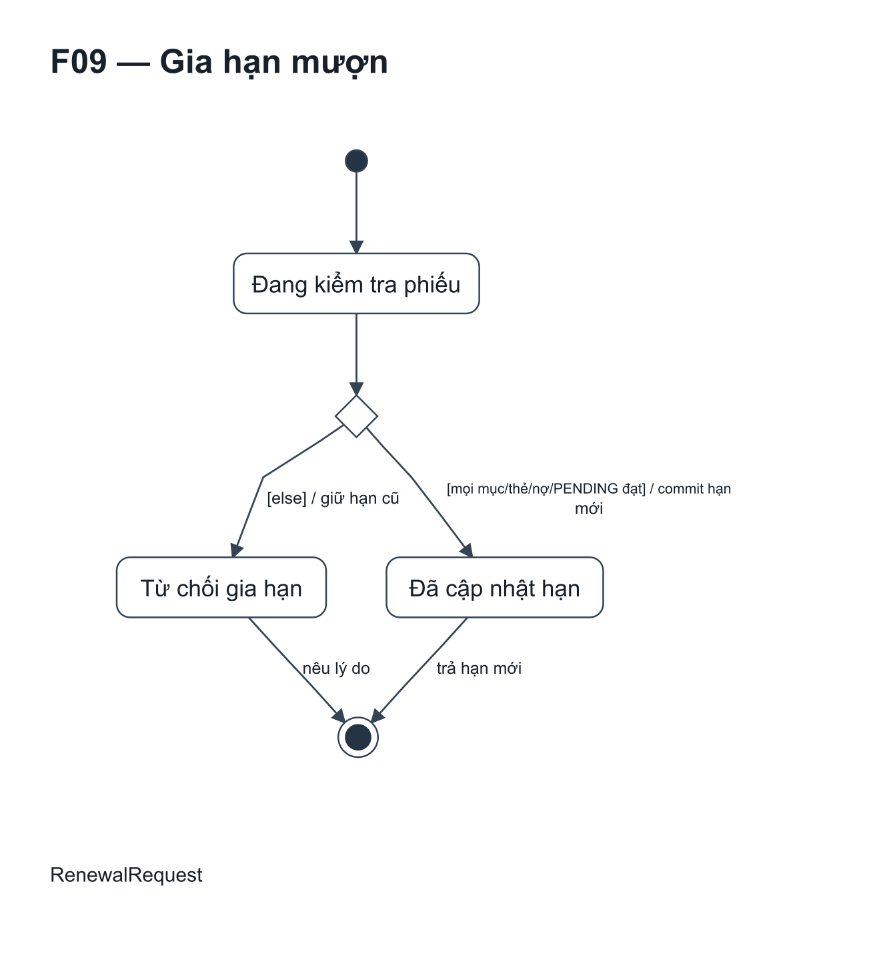
Hình 16.17: Trạng thái F09
RenewalRequest kiểm tra tất cả mục còn mở; toàn phiếu cùng gia hạn hoặc không mục nào thay đổi. Hạn mới bằng hạn cũ cộng 4 ngày theo C04.
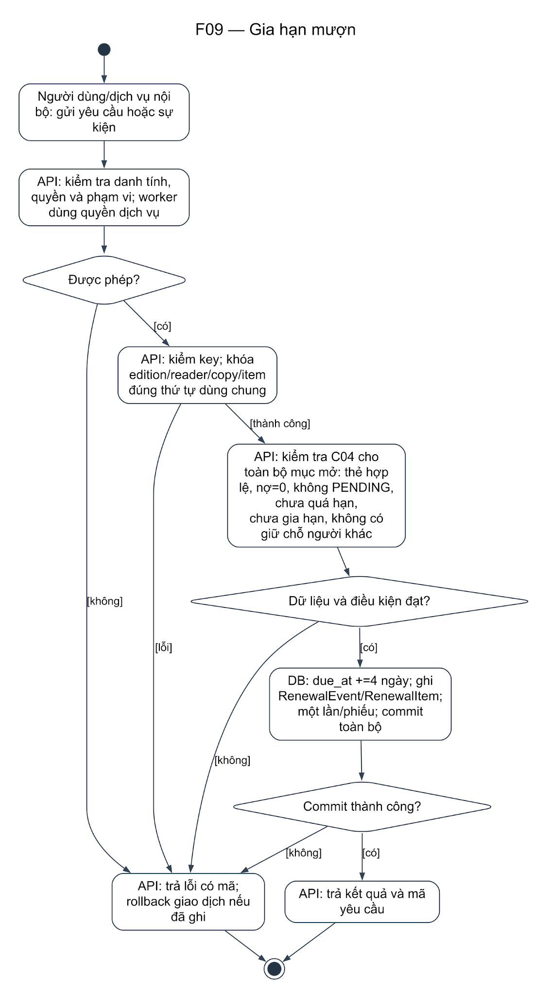
Hình 16.18: Hoạt động F09
Hạn mới dựa trên hạn cũ, không tính lại từ issuedAt. C04 đã áp dụng: một lần gia hạn cho toàn bộ mục mở của phiếu, thêm 4 ngày từ hạn cũ. Có một mục mở không đủ điều kiện: từ chối toàn phiếu; không cập nhật một phần. Hai yêu cầu cùng lúc: khóa và kiểm tra lại; một lần gia hạn duy nhất.

16.10. F10 Đặt trước và giữ chỗ
Actor: UC9 • Độc giả; Thủ thư hỗ trợ. Chủ thể trạng thái: Reservation. Đặt theo đầu sách; hàng đợi FIFO createdAt+ID; mỗi độc giả chỉ một lượt đang hoạt động/đầu sách; READY hết hạn sau 3 ngày.
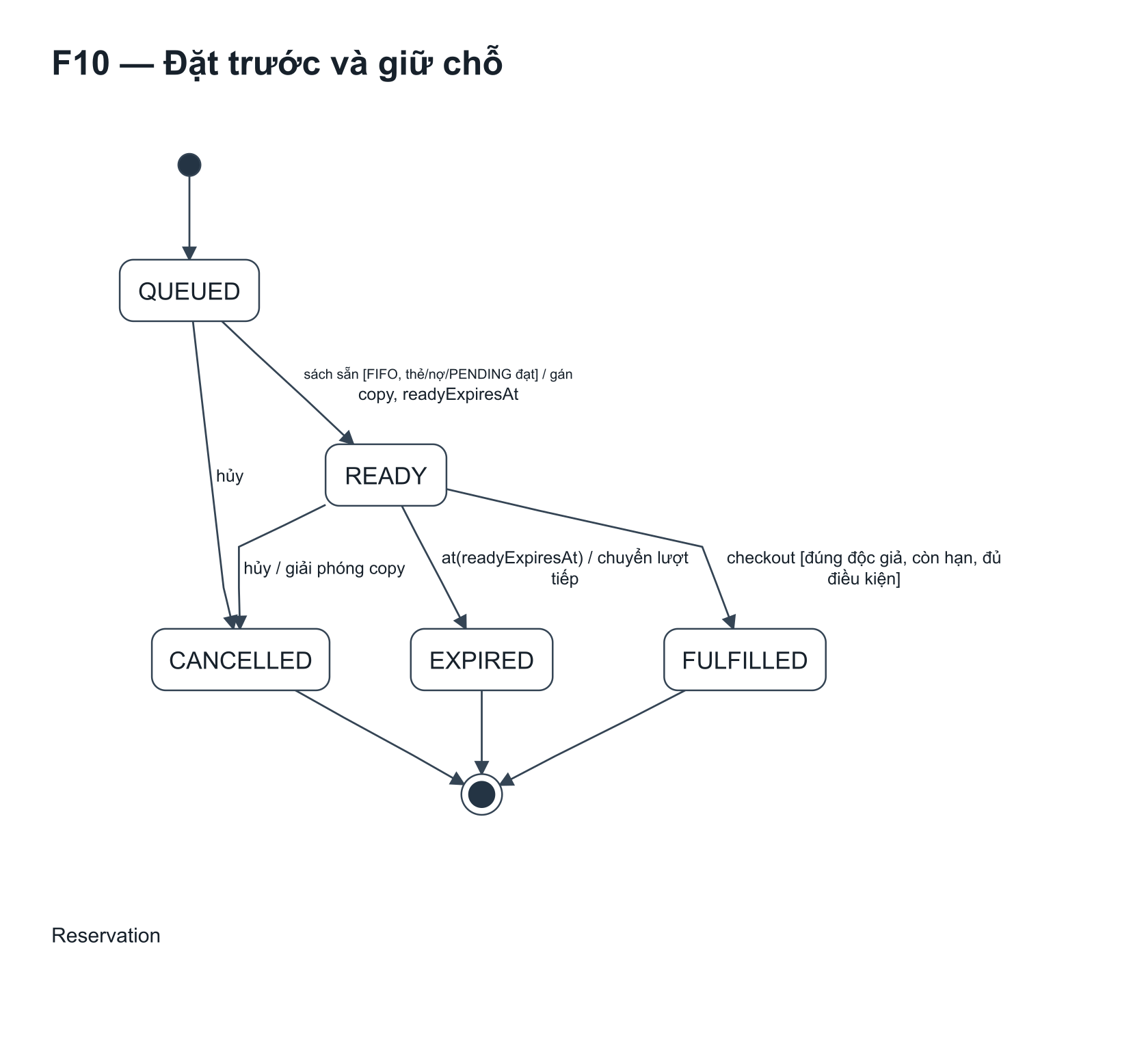
Hình 16.19: Trạng thái F10
Reservation.status lưu QUEUED, READY, FULFILLED, CANCELLED, EXPIRED. Chỉ READY gắn BookCopy; ready_expires_at được chốt sau 3 ngày từ ready_at theo C07.
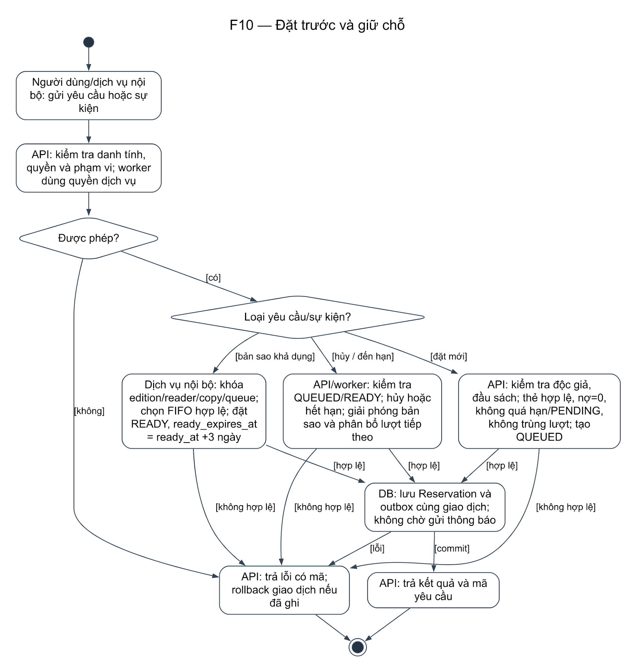
Hình 16.20: Hoạt động F10
Một bản sao chỉ gắn một lượt READY; một lượt READY chỉ gắn một bản sao. Hết 3 ngày: EXPIRED và phân bổ lượt tiếp theo cùng giao dịch. Hủy được QUEUED/READY. Không cấm đặt lại chỉ vì đã từng có lịch sử.

16.11. F11 Ghi phí, thu và miễn phạt
Actor: UC10; UC22 • Thủ thư ghi/thu phí theo quyền; Quản lý thư viện miễn/đảo khoản theo quyền. Chủ thể trạng thái: FineCharge và số dư suy ra từ sổ giao dịch. Phí trễ 1.000 VND/ngày/cuốn theo QĐ07/C08; phí mất/hỏng do Thủ thư đề xuất qua ChargeAssessment, Quản lý quyết định trước khi ghi FineCharge. PENDING chặn mượn/gia hạn/đặt trước, không chặn trả.
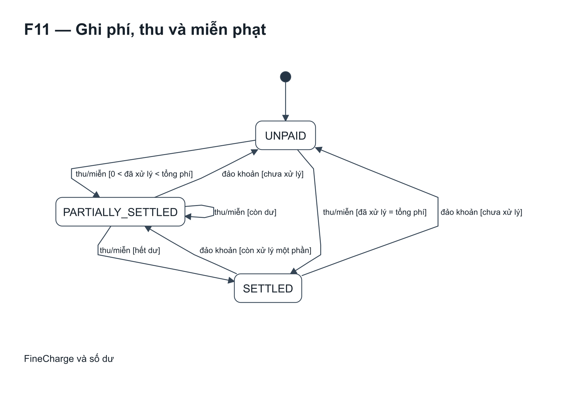
Hình 16.21: Trạng thái F11
Trạng thái còn nợ, đã thu hoặc đã miễn được tính từ FineCharge và sổ thu/miễn/đảo. Không thêm cột status hoặc sửa assessed_amount để xóa lịch sử.
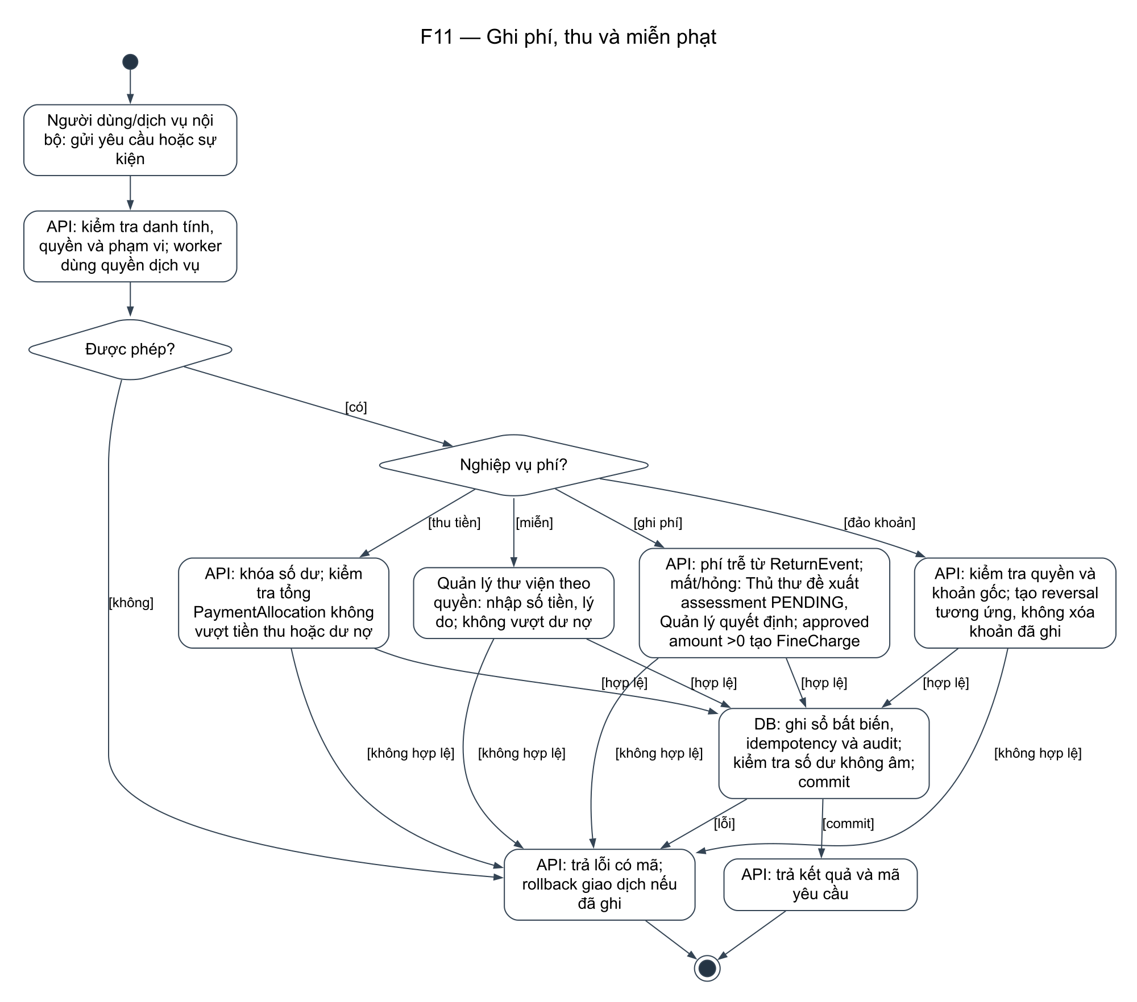
Hình 16.22: Hoạt động F11
Assessed, collected, waived và outstanding là bốn đại lượng khác nhau; số dư không âm. Gửi thu tiền lại: idempotent. Không xóa khoản đã thu; sai sót dùng đảo giao dịch. Thu tiền không phụ thuộc việc đang trả sách.
Hình 16.23: Trạng thái ChargeAssessment bổ sung
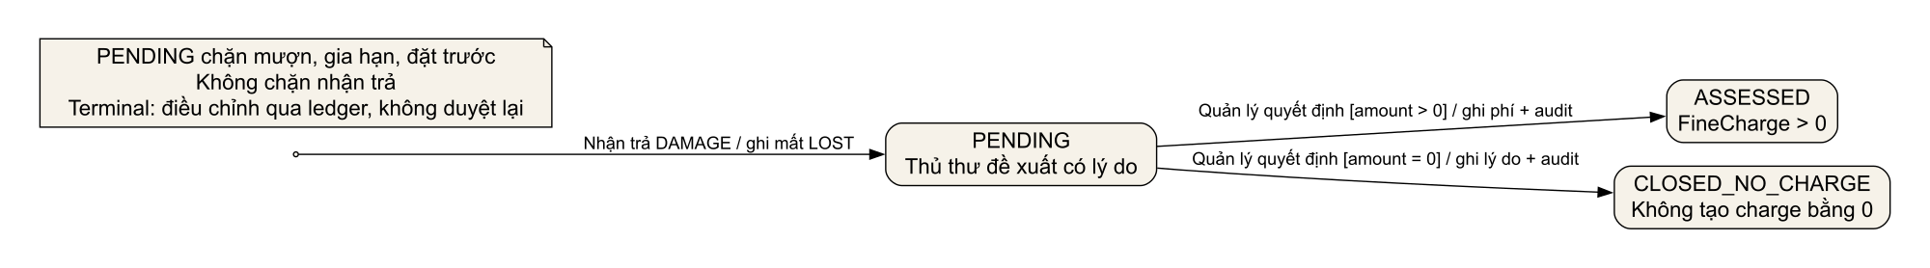

PENDING do Thủ thư đề xuất; Quản lý quyết định ASSESSED hoặc CLOSED_NO_CHARGE. Không chặn nhận trả.

16.12. F12 Kiểm tra điều kiện độc giả
Actor: UC11 • Thủ thư; dịch vụ nội bộ. Chủ thể trạng thái: EligibilityCheck. Tính lại tại thời điểm ghi giao dịch. Với mượn/gia hạn: áp dụng thẻ, quá hạn và QĐ08; trả sách không dùng cổng chặn này.
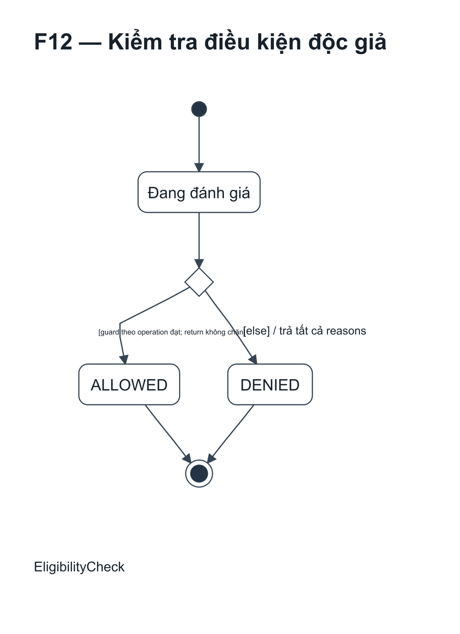
Hình 16.24: Trạng thái F12
EligibilityCheck chỉ trả allowed và reasons theo operation; không khóa được quyền mượn trong tương lai. Checkout và renewal phải kiểm tra lại trong giao dịch.
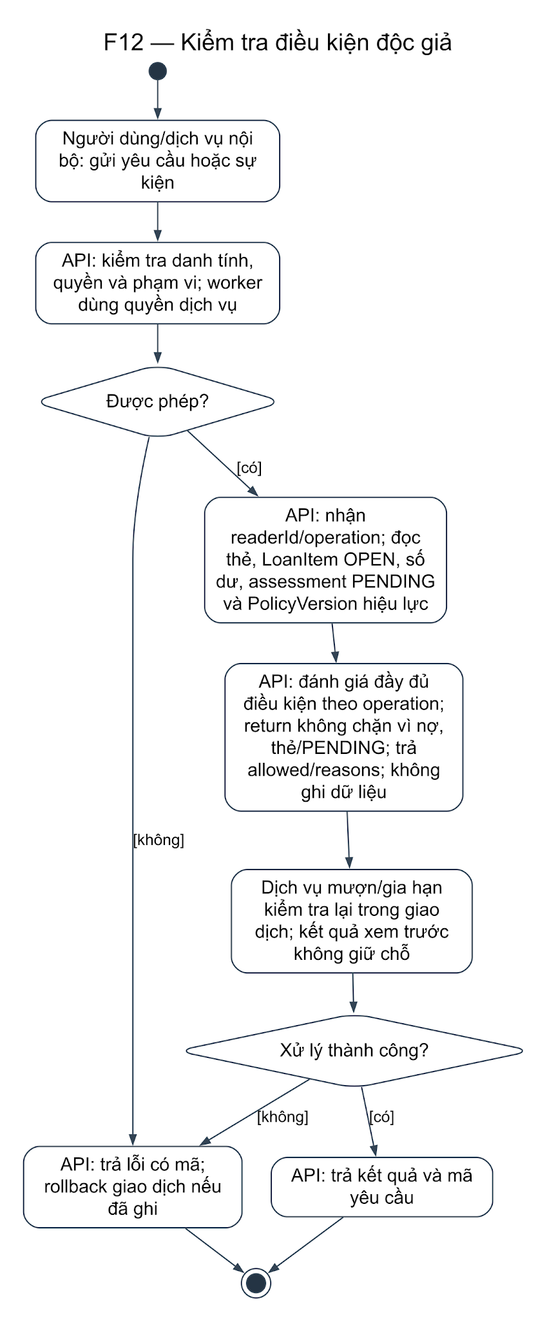
Hình 16.25: Hoạt động F12
Không thay đổi dữ liệu; trả allowed và reasons nhất quán với operation. Không tìm thấy độc giả: 404; không quyền xem: 403. Theo C01, mượn mới yêu cầu dư nợ bằng 0; ngưỡng 50.000đ không áp dụng. Kiểm tra điều kiện theo operation, không chặn nhận trả.

16.13. F13 Thống kê và báo cáo
Actor: UC16 • Quản lý thư viện; Thủ thư. Chủ thể trạng thái: ReportJob. Khoảng từ<=đến<=hôm nay; múi giờ Asia/Ho_Chi_Minh; định nghĩa rõ số phiếu khác số cuốn.
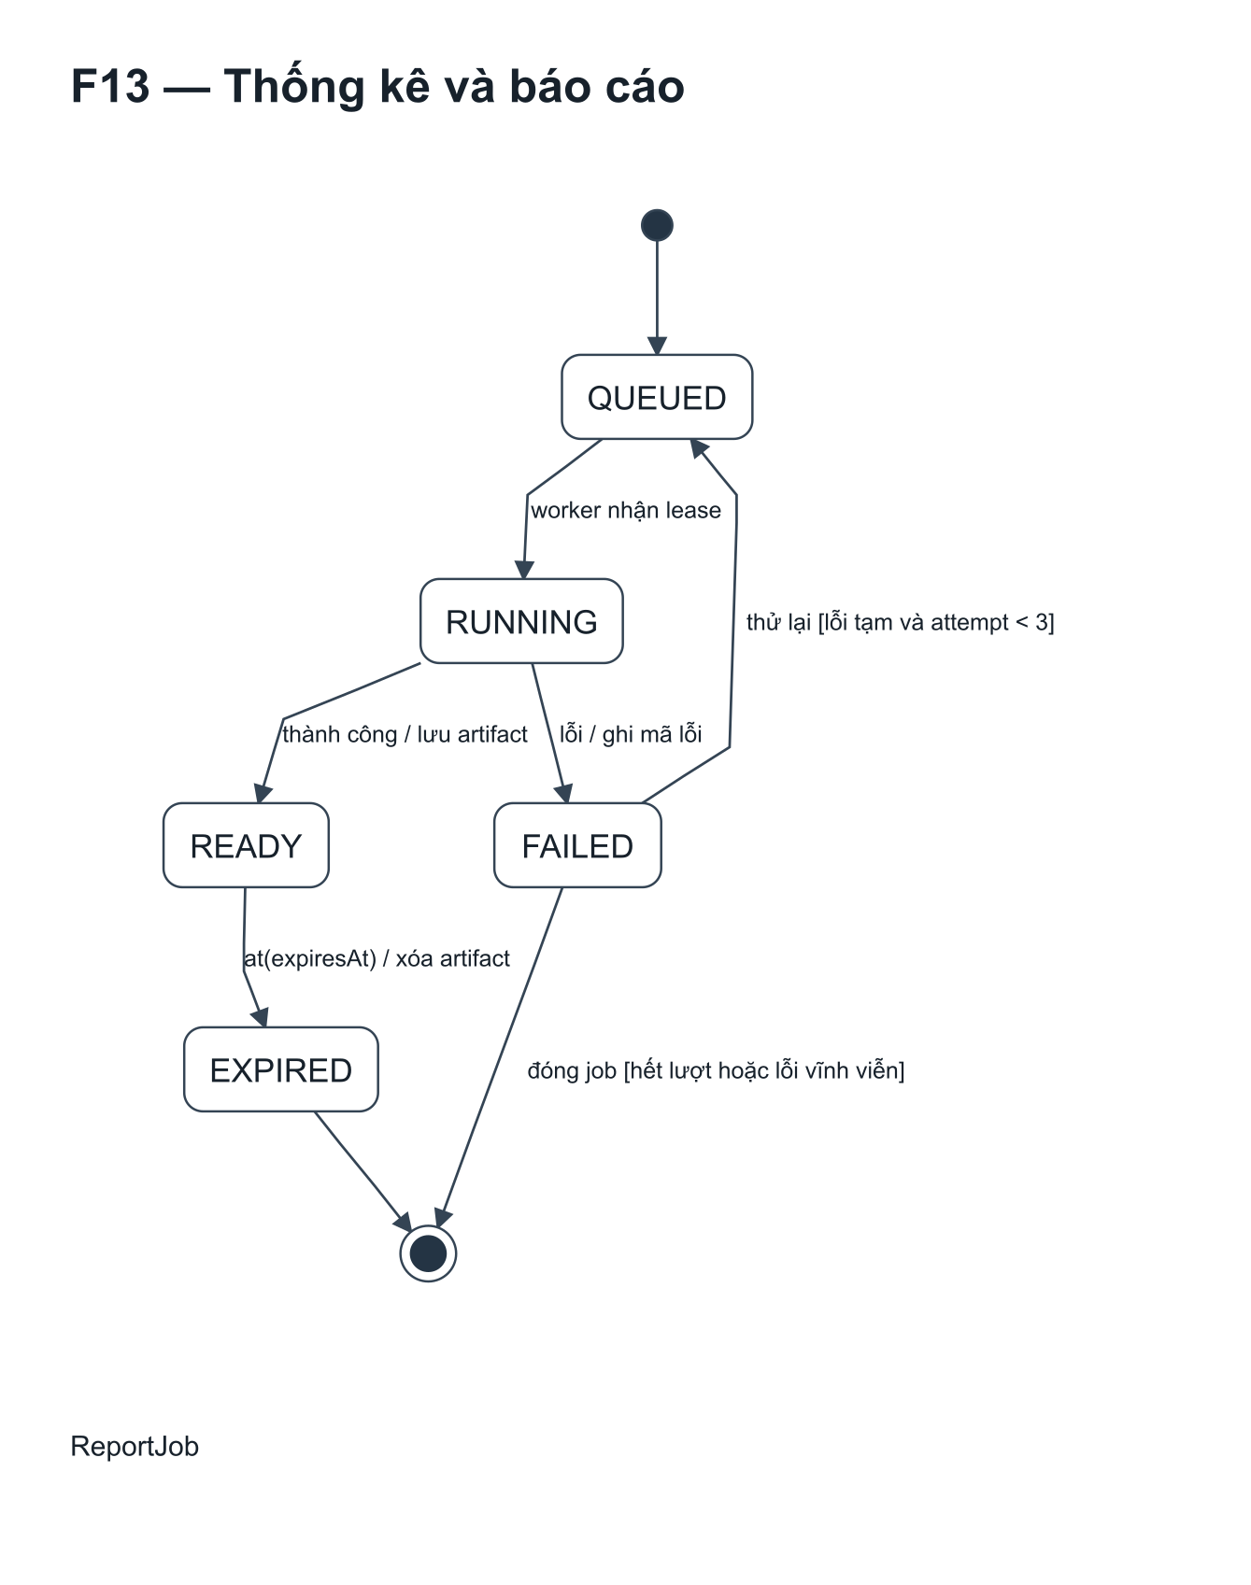
Hình 16.26: Trạng thái F13
ReportJob giữ phạm vi và snapshot báo cáo; Job.status quản lý tiến trình thực thi. Báo cáo không có dữ liệu là kết quả rỗng hợp lệ.
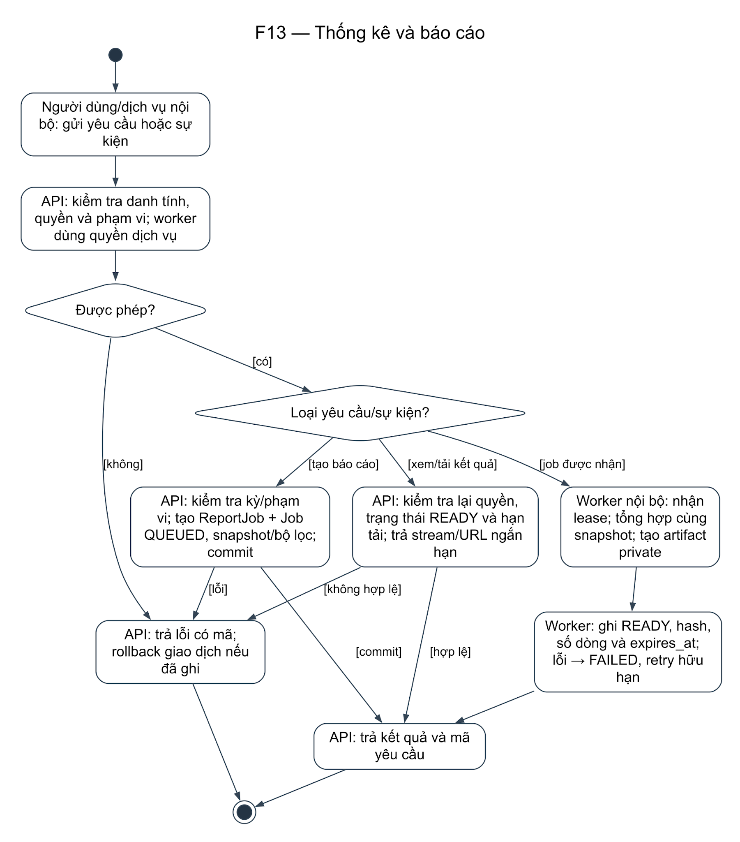
Hình 16.27: Hoạt động F13
Tổng chi tiết khớp tổng hợp cùng snapshot; không nhân bản tiền do join nhiều LoanItem. Không có dữ liệu là báo cáo rỗng, không phải lỗi. Job thất bại chỉ retry lỗi tạm; không lặp vô hạn.

16.14. F14 Cấu hình quy định
Actor: UC17 • Quản lý thư viện. Chủ thể trạng thái: PolicyVersion. Không ghi đè chính sách lịch sử; effectiveFrom, version, người duyệt; tham số nghiệp vụ mâu thuẫn chưa tự áp dụng.
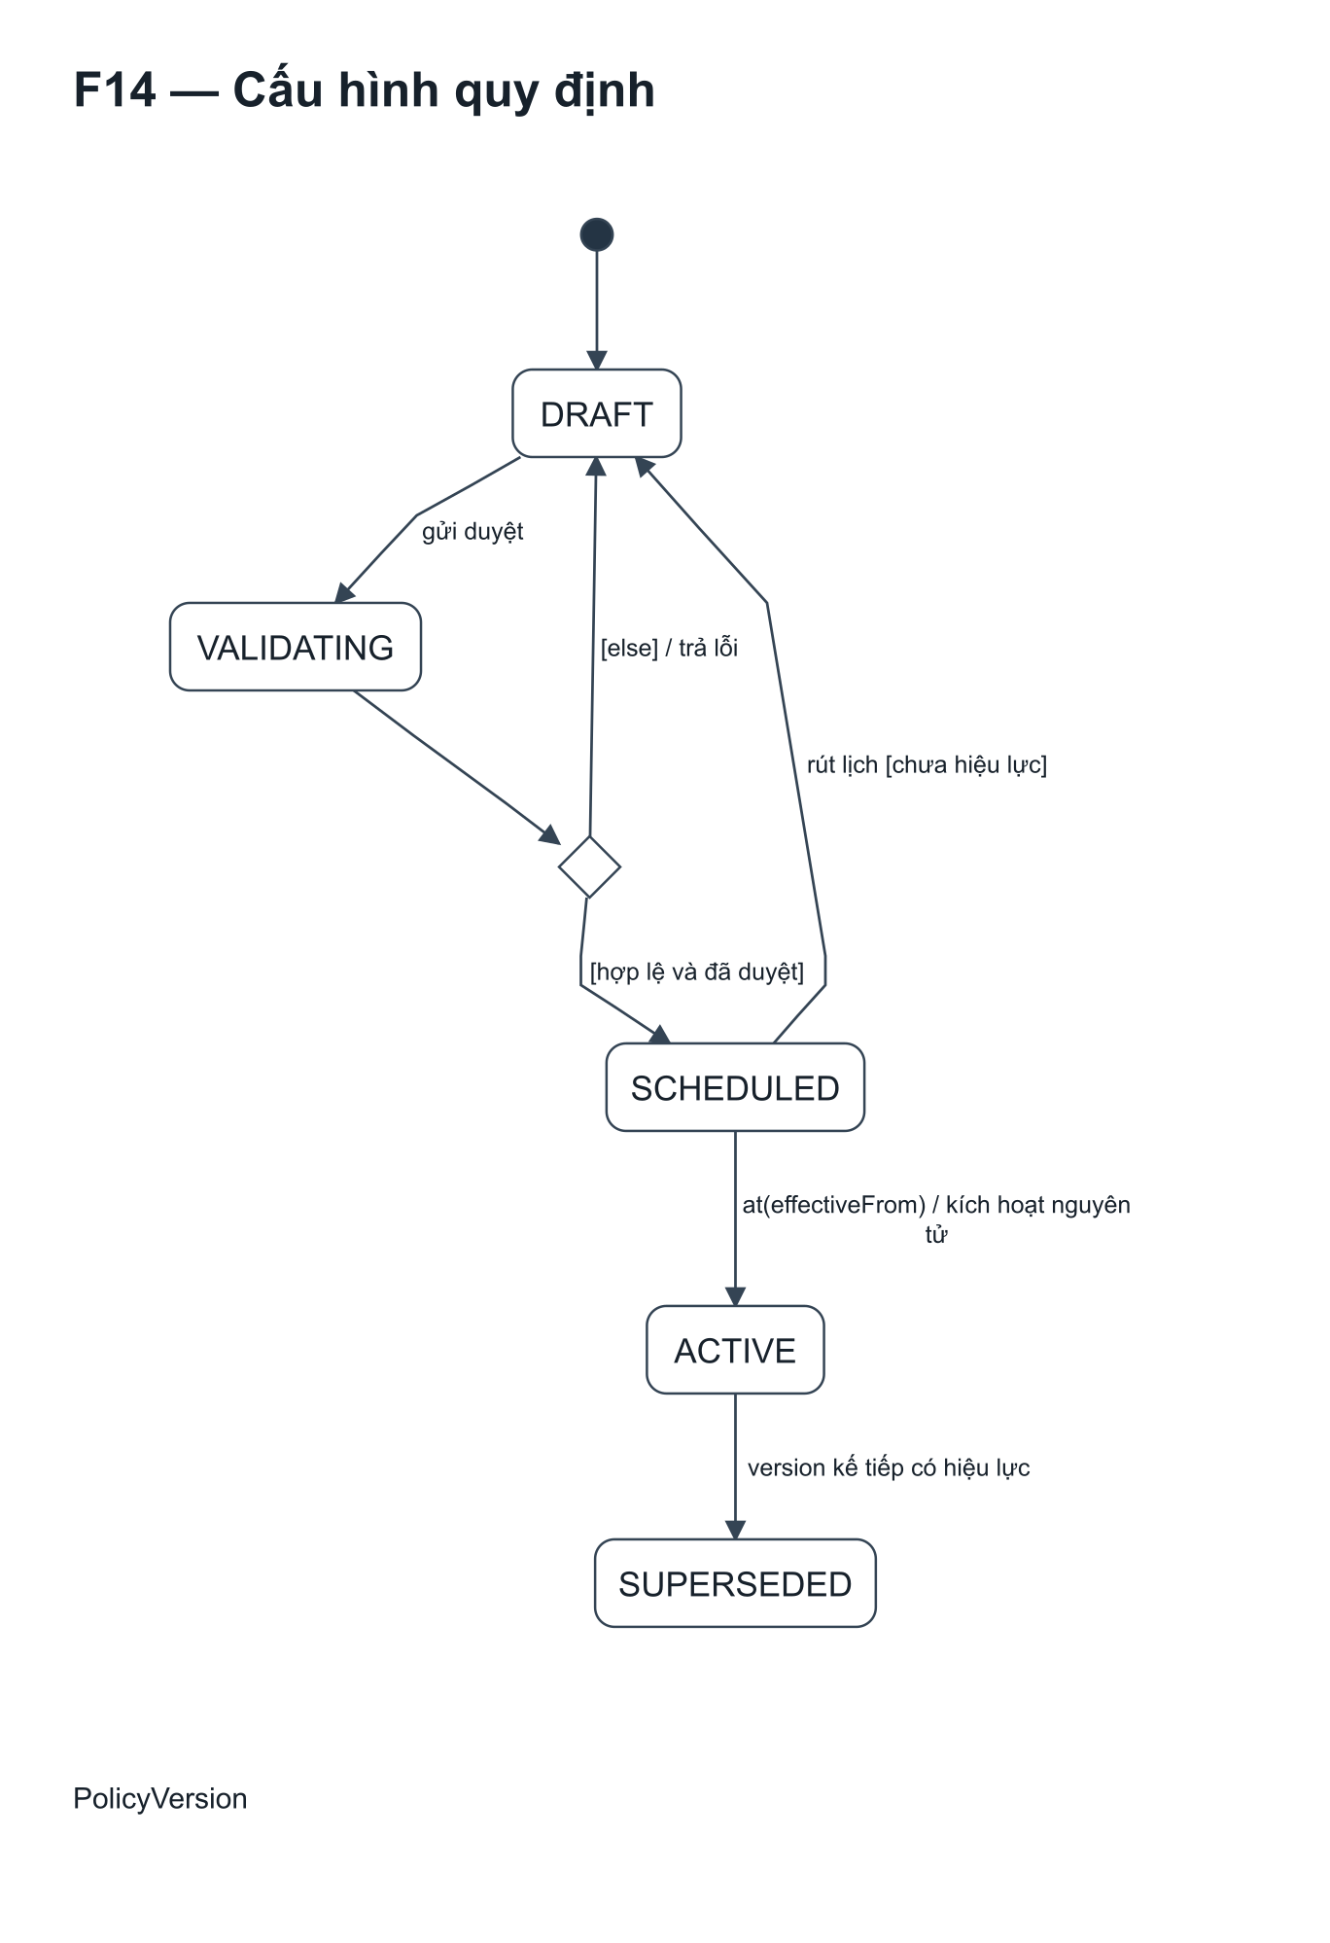
Hình 16.28: Trạng thái F14
PolicyVersion lưu DRAFT, ACTIVE, SUPERSEDED. Lên lịch là bản DRAFT có effective_from trong tương lai; không tự thêm trạng thái SCHEDULED vào schema.
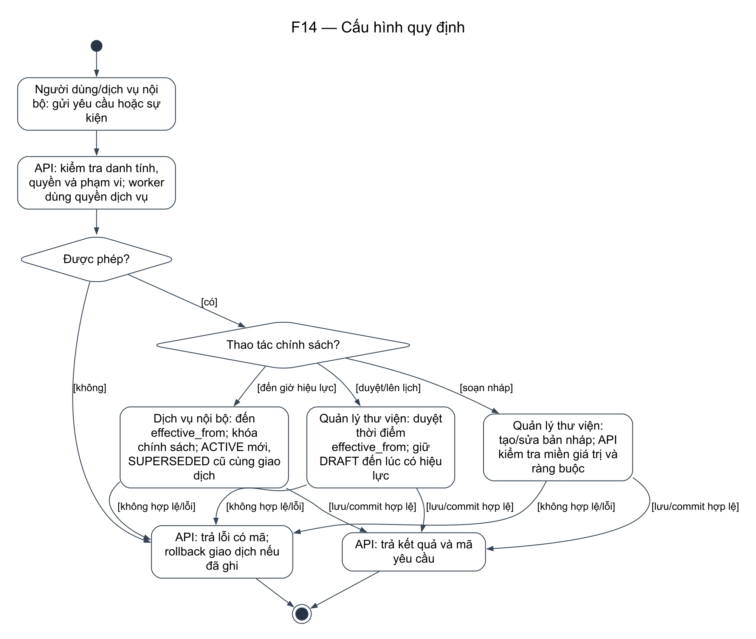
Hình 16.29: Hoạt động F14
Một chính sách hiệu lực tại một thời điểm; audit đầy đủ. Không cho đổi version đã ACTIVE. Muốn sửa tạo bản mới. Thay đổi hồi tố là quy trình riêng có duyệt, không tự tính lại phí.

16.15. F15 Quản lý ảnh bìa R2
Actor: UC4 • Thủ thư. Chủ thể trạng thái: MediaAsset. PNG/JPEG/WebP; kiểm tra nội dung, kích thước và giới hạn; R2 mặc định private; URL công khai chỉ khi cấu hình domain cho ảnh bìa.
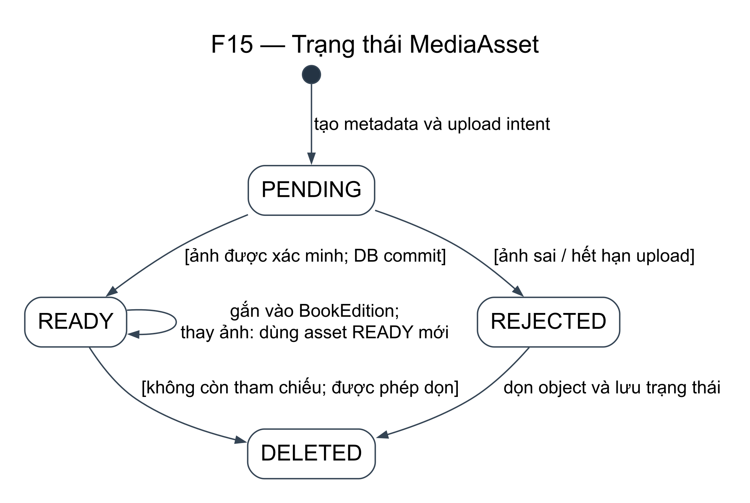
Hình 16.30: Trạng thái F15
MediaAsset.status lưu PENDING, READY, REJECTED, DELETED. Tệp staging được kiểm tra trước khi READY; lỗi ghi CSDL cần dọn tệp mồ côi.
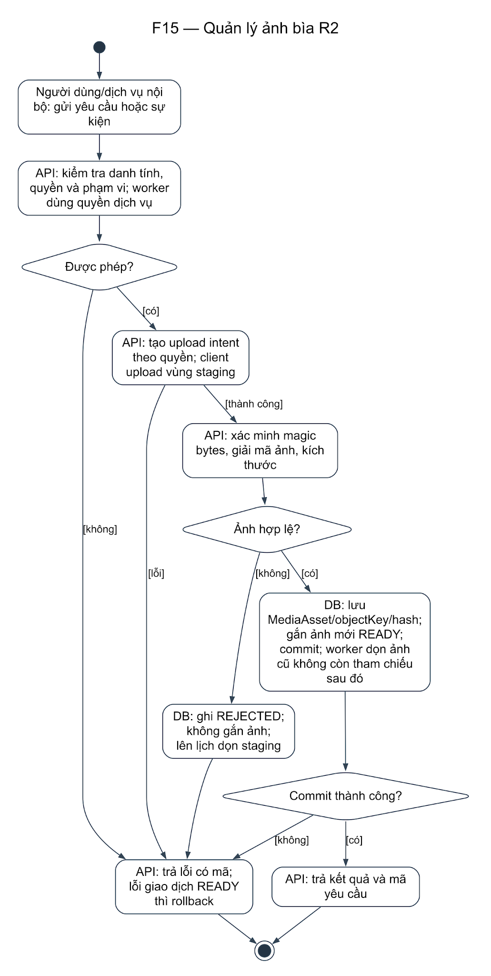
Hình 16.31: Hoạt động F15
Chỉ asset đã xác minh được hiển thị; DB giữ objectKey, không chứa secret. Upload xong nhưng DB lỗi: orphan phải dọn. Không public bucket chứa báo cáo/dữ liệu độc giả. Không tin đuôi file hoặc URL do client gửi.

16.16. F16 Đăng nhập và phiên truy cập
Actor: UC0 • Nhân viên; độc giả có tài khoản. Chủ thể trạng thái: AuthSession. Keycloak OIDC + PKCE S256; kiểm tra iss/aud/exp/chữ ký và Account còn hiệu lực. Tắt JIT/tự đăng ký; cấp tài khoản qua nhân viên có quyền. Token lưu trong bộ nhớ trình duyệt.
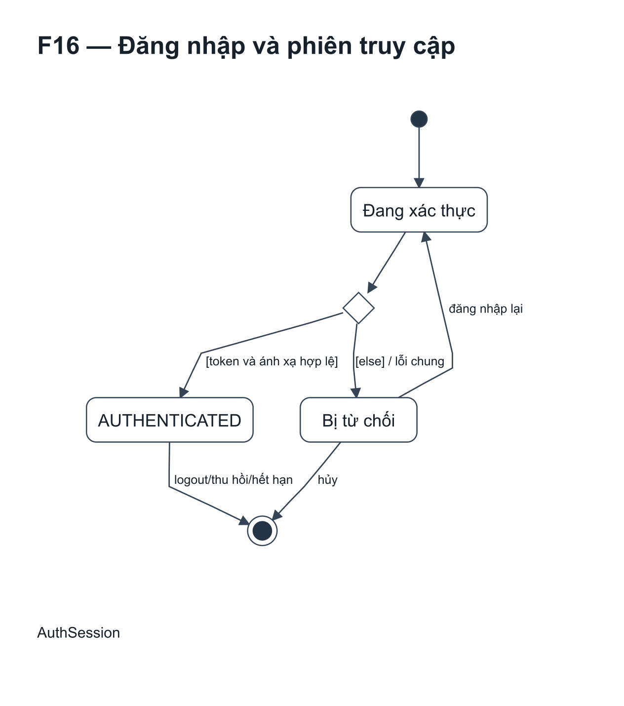
Hình 16.32: Trạng thái F16
AuthSession mô tả phiên xác thực và hết hạn/thu hồi; không tạo bảng phiên mới ngoài nguồn chuẩn. Account.status là trạng thái tài khoản riêng.
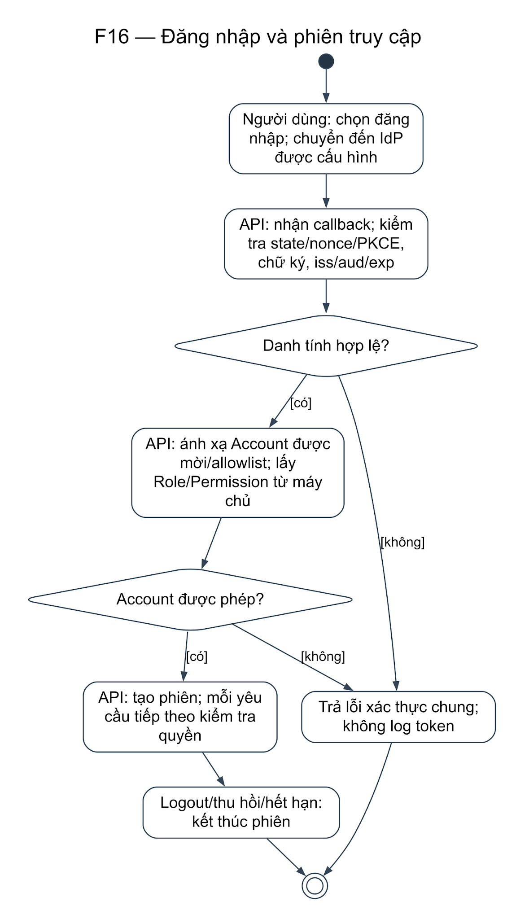
Hình 16.33: Hoạt động F16
Vai trò không lấy từ input hoặc token issuer tùy ý; JWT ngắn hạn, refresh token có xoay vòng. Token sai hoặc hết hạn: 401. Token hợp lệ nhưng không quyền: 403. Không log token; không tiết lộ tài khoản tồn tại qua lỗi đăng nhập.

16.17. F17 Xem lịch sử độc giả
Actor: UC13 • Thủ thư; độc giả xem của mình. Chủ thể trạng thái: HistoryQuerySession. Độc giả chỉ truy cập readerId của chính mình; nhân viên theo phạm vi quyền, có audit truy cập dữ liệu cá nhân.
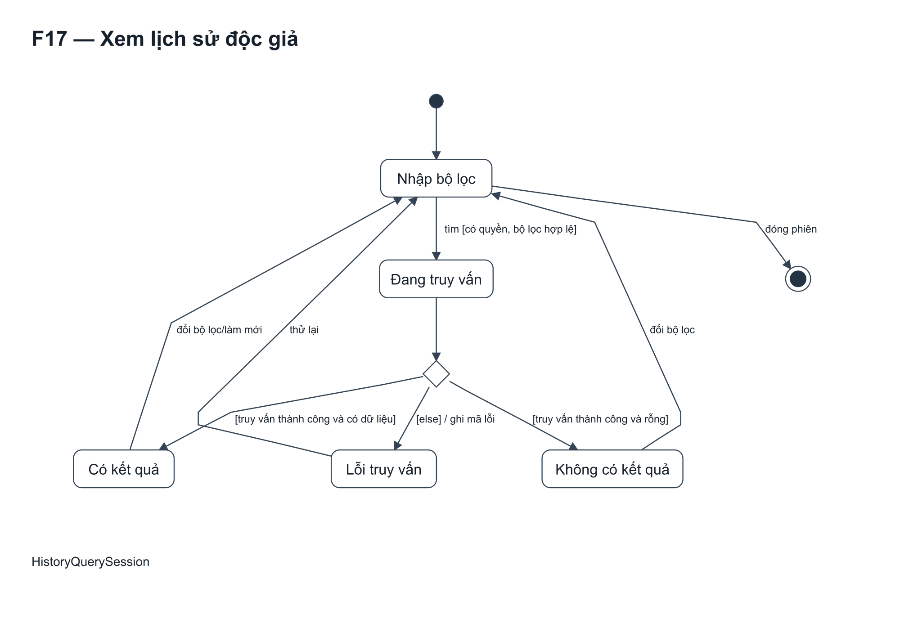
Hình 16.34: Trạng thái F17
HistoryQuerySession chỉ đọc dữ liệu trong phạm vi tài khoản; đổi readerId để xem người khác bị từ chối. Phân trang không thay đổi nghiệp vụ.
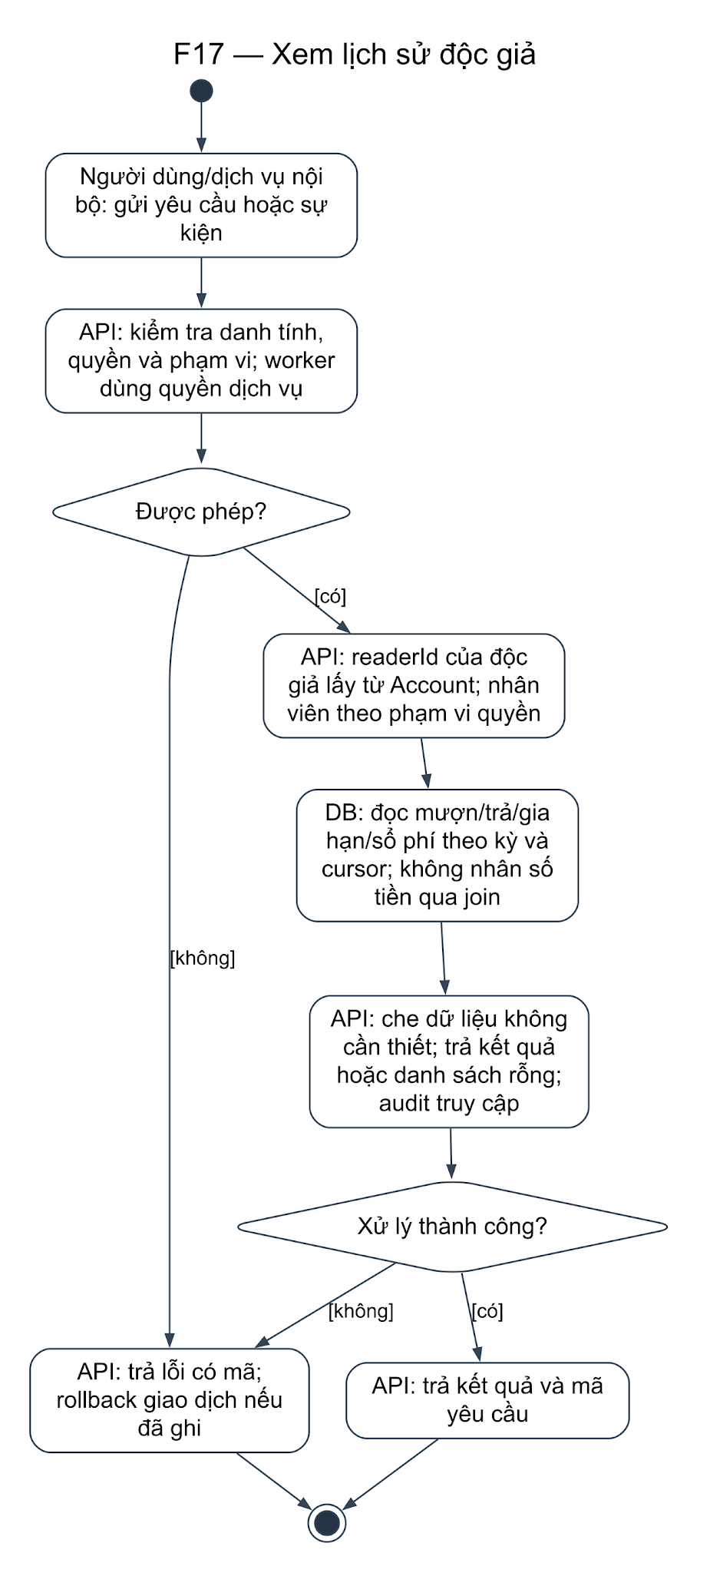
Hình 16.35: Hoạt động F17
Truy vấn không sửa khoản mượn; kết quả có cursor và phạm vi rõ ràng. Đổi readerId để xem người khác: 403; không có lịch sử trả danh sách rỗng; dữ liệu nhân viên chỉ được đọc có quyền.

16.18. F18 Tìm kiếm nhanh sách và độc giả
Actor: UC12 • Mọi người tìm sách; Thủ thư tìm độc giả. Chủ thể trạng thái: SearchSession. Tìm độc giả là API có quyền riêng; catalog công khai không chứa dữ liệu độc giả; Ctrl+K là shortcut UI.
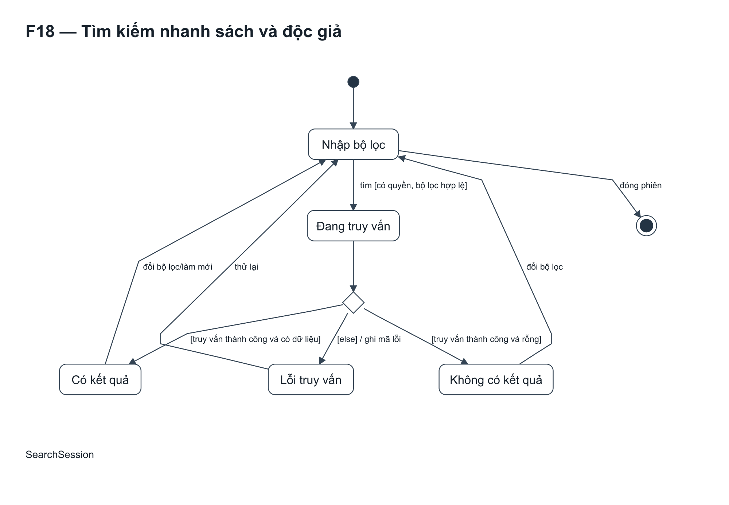
Hình 16.36: Trạng thái F18
SearchSession biểu diễn nhập từ khóa, truy vấn và hiển thị kết quả; danh sách rỗng khác lỗi truy vấn. Khách chỉ tìm danh mục công khai.
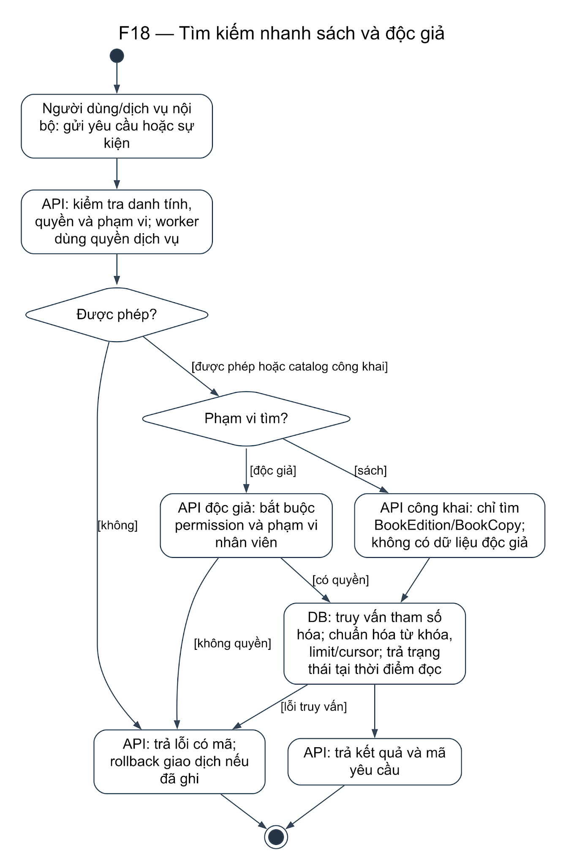
Hình 16.37: Hoạt động F18
Không rò rỉ reader qua endpoint công khai. Không kết quả là trạng thái rỗng. Truy vấn quá rộng phải có limit; không ghép SQL bằng chuỗi input.

16.19. F19 Theo dõi sách quá hạn
Actor: UC14 • Quản lý thư viện; Thủ thư. Chủ thể trạng thái: OverdueQuerySession. Quá hạn = LoanItem OPEN và now > dueAt đã lưu; không tính từ ngày mượn + mặc định 4 ngày.
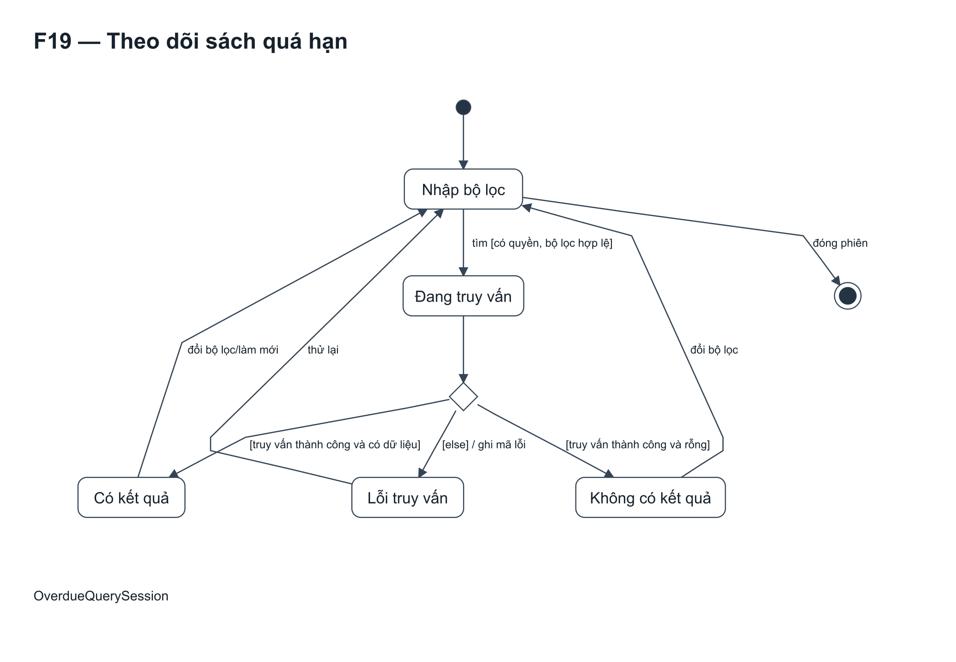
Hình 16.38: Trạng thái F19
OverdueQuerySession chỉ đọc các LoanItem có now > due_at và chưa đóng; quá hạn là điều kiện tính, không là trạng thái lưu mới.
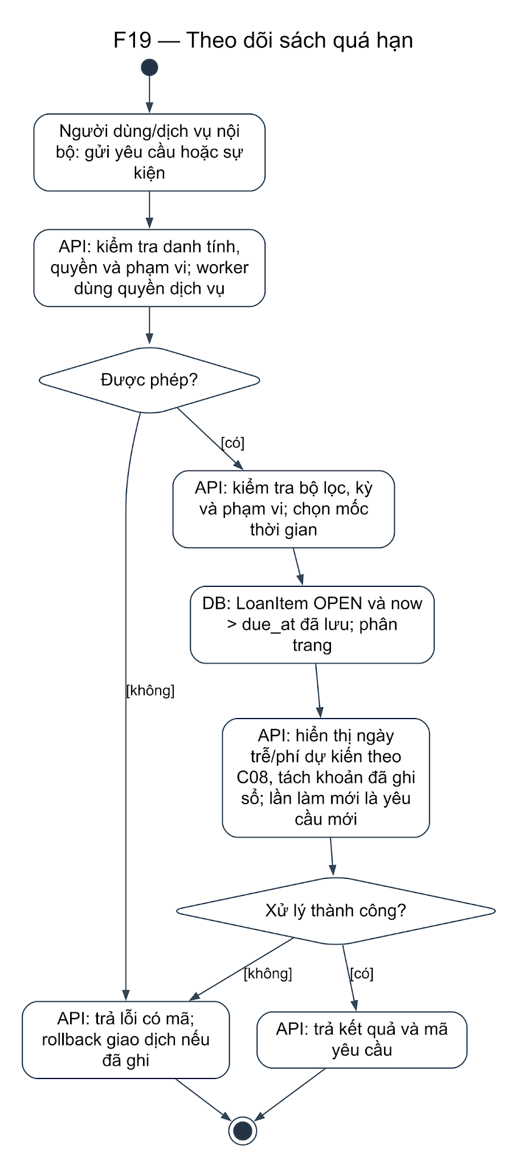
Hình 16.39: Hoạt động F19
Dữ liệu và phí dự kiến không được dùng như khoản phải thu đã xác nhận. Thay quy định không thay dueAt cũ. Job chậm không làm mất trạng thái quá hạn vì trạng thái là phép tính.

16.20. F20 Xuất dữ liệu CSV
Actor: UC15 • Quản lý thư viện. Chủ thể trạng thái: ReportJob (xuất dữ liệu). C05 đã áp dụng: Quản lý thư viện xuất CSV khoản mượn/phạt; Excel/PDF và quyền xuất của Thủ thư chưa thuộc phạm vi đã chốt (N06).
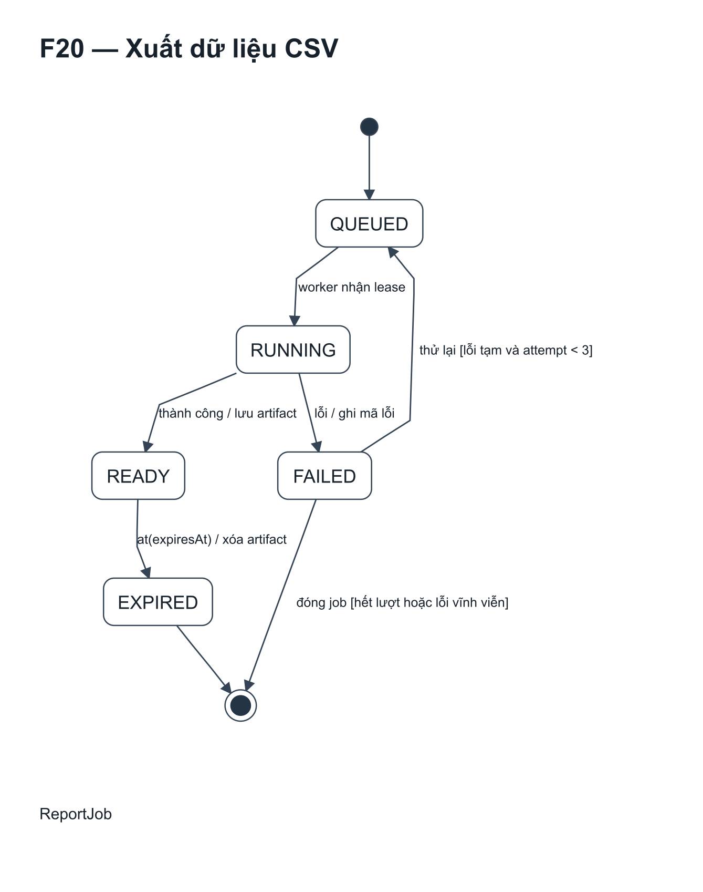
Hình 16.40: Trạng thái F20
Xuất dữ liệu dùng ReportJob và Job. READY/EXPIRED trên màn hình được suy ra từ artifact và hạn tải; không tạo bảng ExportJob.
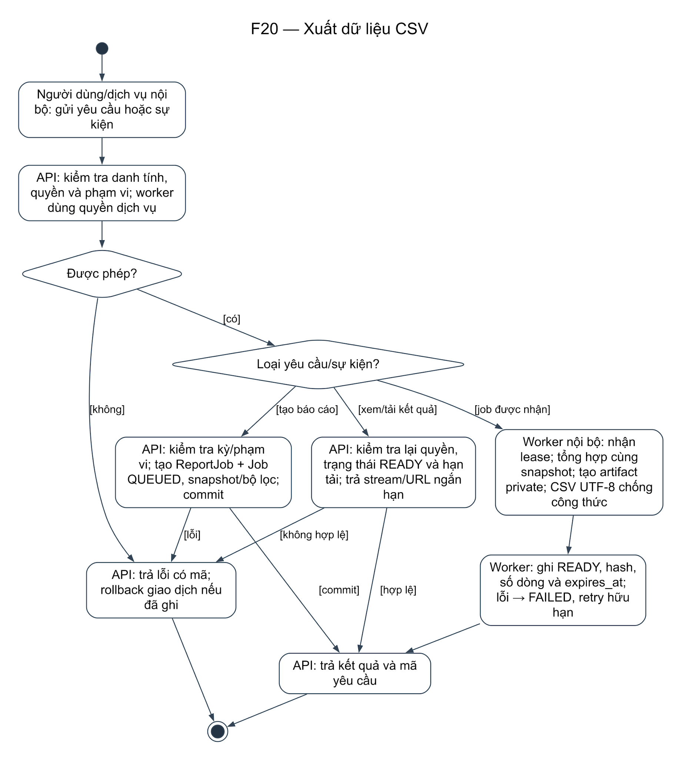
Hình 16.41: Hoạt động F20
File không công khai; audit người xuất và người tải. Không export PII ngoài phạm vi; quyền đã bị thu hồi chặn tải. Artifact hết hạn: 410; worker retry giới hạn, không nhân job.

16.21. F21 Quản trị tài khoản và quyền
Admin hệ thống quản trị Account/Role/Permission theo quyền hiện hành; không tự cấp quyền thu phí hoặc backup/restore. Provisioning độc giả chỉ liên kết Reader có sẵn, requester do server ghi; Account ACTIVE được kiểm ở mỗi request.
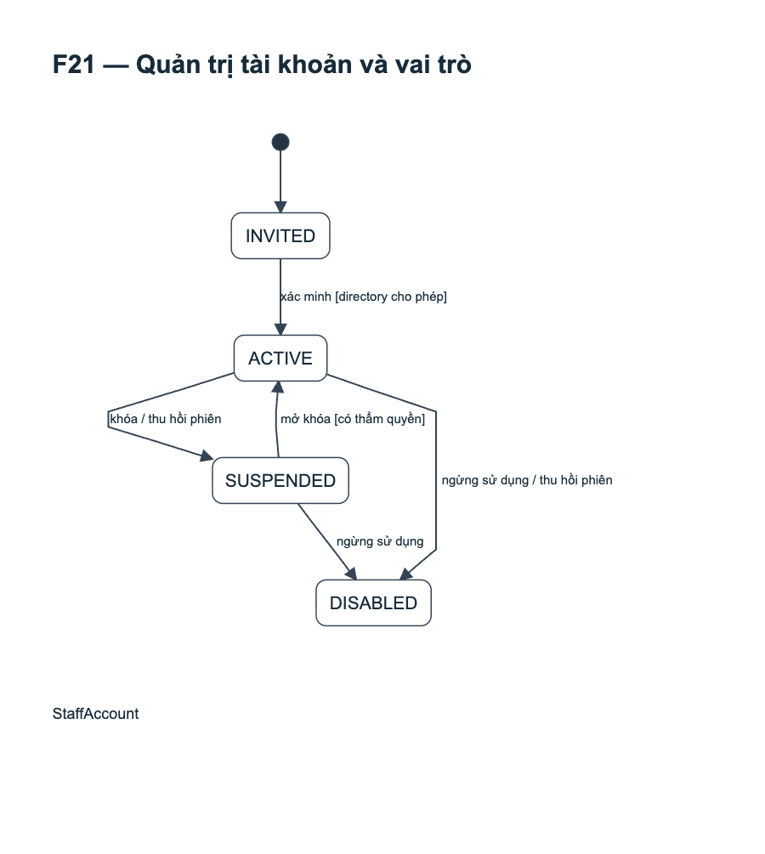
Hình 16.42: Trạng thái F21
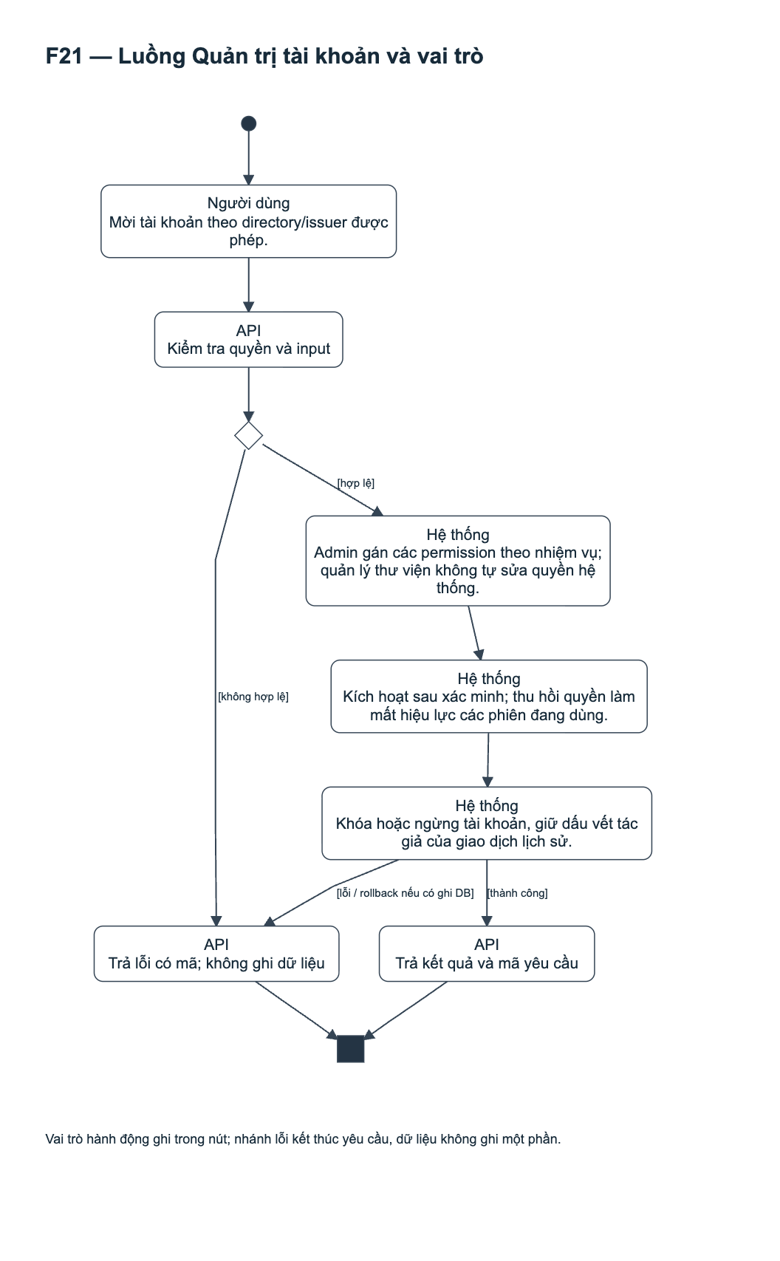
Hình 16.43: Hoạt động F21

16.22. F22 Tiếp nhận và thanh lý
Thủ thư lập tiếp nhận; Quản lý duyệt theo quyền acquisition.approve/copy.dispose. N05 còn mở về người giao và trạng thái APPROVED; hình mô tả dự thảo luồng, không thêm enum hoặc migration đã chốt. Thanh lý không bỏ qua loan/hold guard.
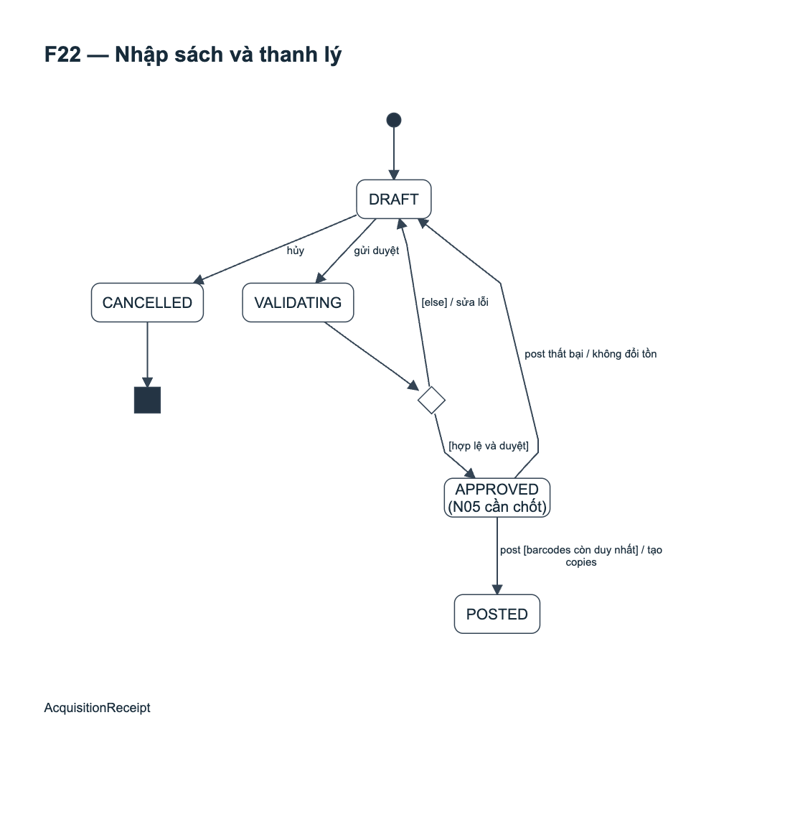
Hình 16.44: Trạng thái F22
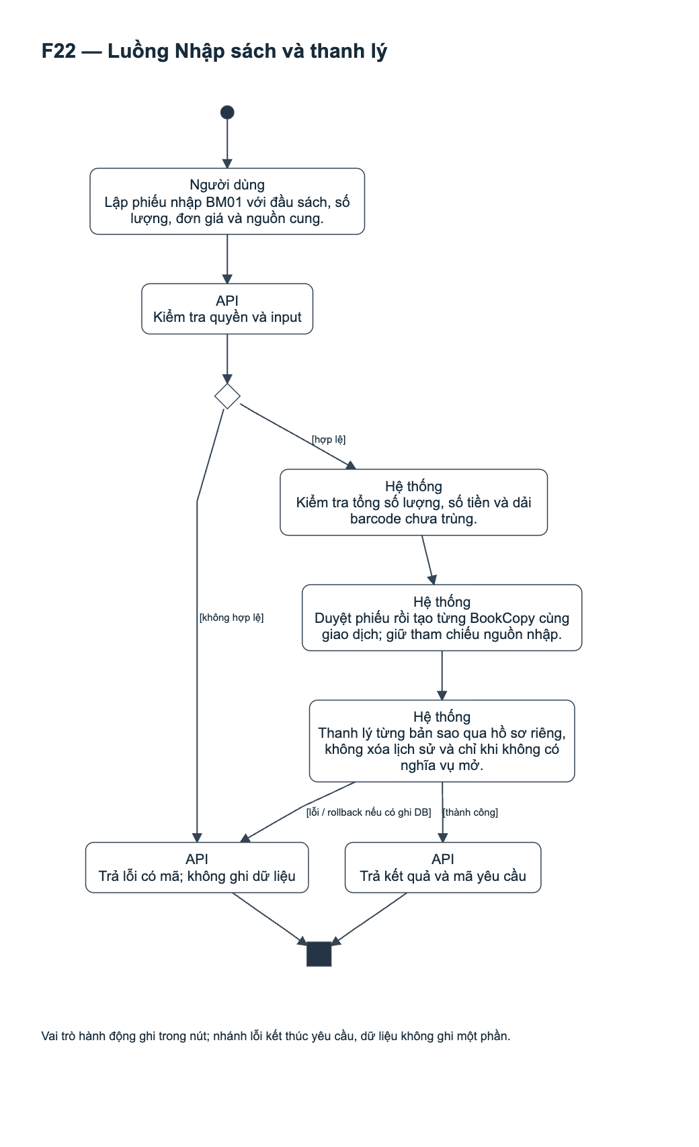
Hình 16.45: Hoạt động F22

16.23. F23 Sao lưu và phục hồi cô lập
Admin vận hành yêu cầu/duyệt theo permission. Job QUEUED+PENDING không được claim/lease; sau duyệt, worker kiểm approval/checksum/allowlist và chỉ restore vào target cô lập. Kết quả được ghi audit/manifest; không promote hoặc đổi DB đang phục vụ.
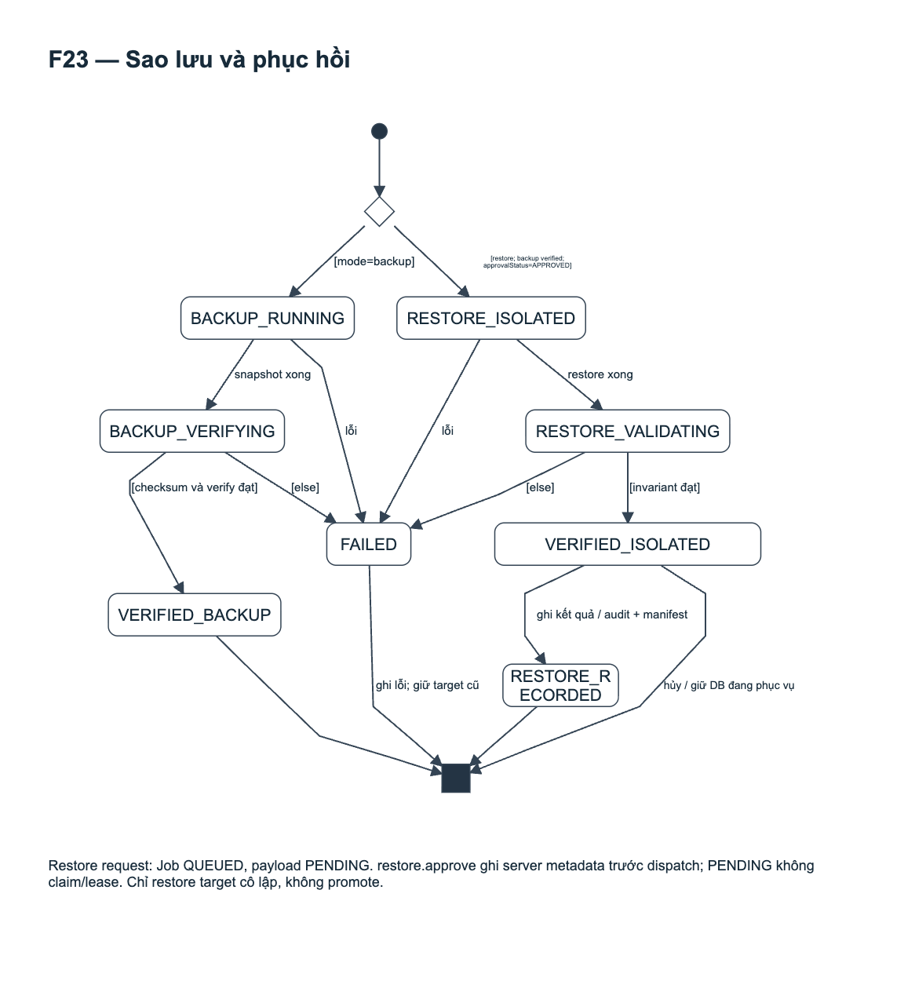
Hình 16.46: Trạng thái F23
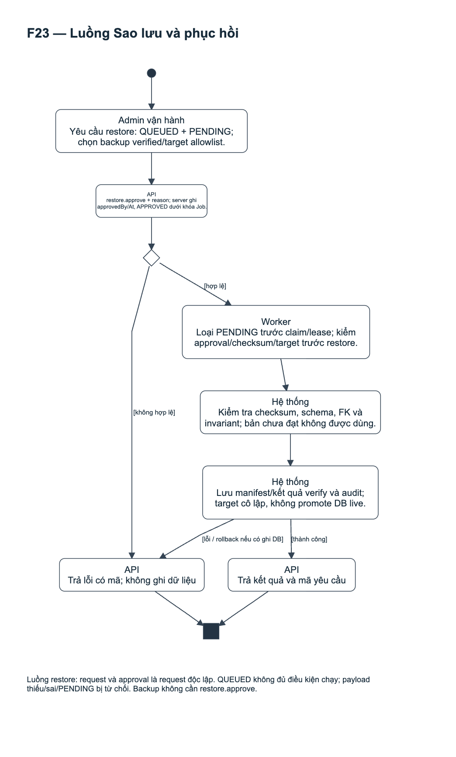
Hình 16.47: Hoạt động F23

16.24. F24 Thông báo và tùy chọn nhận tin
Outbox ghi cùng transaction; worker tạo portal/email theo trạng thái và consent. READY lấy deadline từ readyAt, không từ email; retry không tạo thêm thông báo hoặc kéo dài hạn giữ chỗ. Độc giả chỉ đọc và đổi consent của mình.
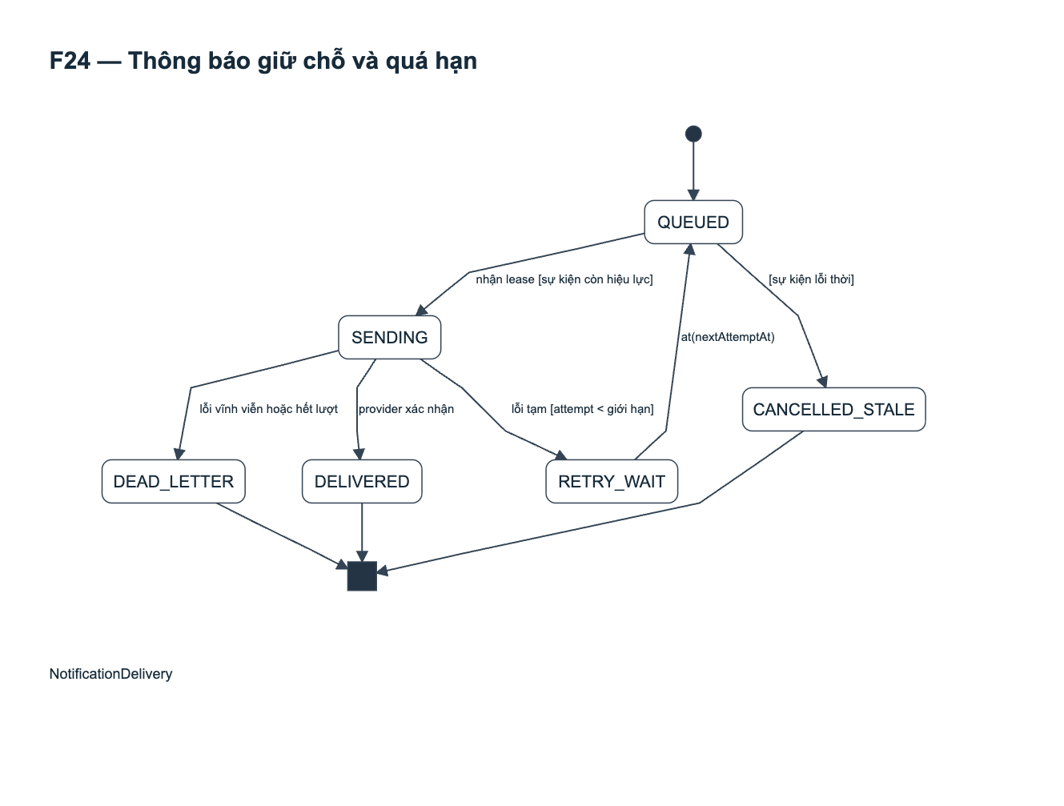
Hình 16.48: Trạng thái F24
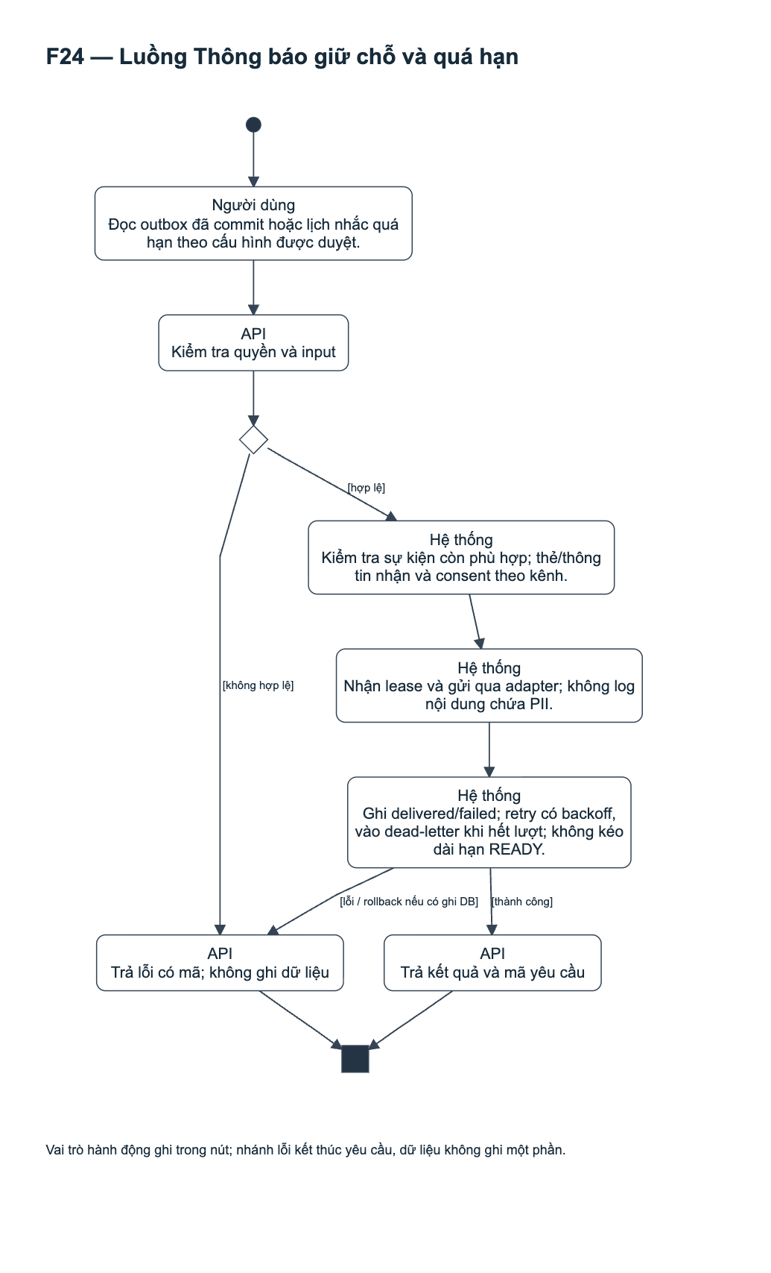
Hình 16.49: Hoạt động F24

17. Tóm tắt thay đổi và điểm cần xác nhận

17.1. Tóm tắt thay đổi
Bảng 1.1 ghi mục cũ, lỗi và lý do thay đổi. Các yêu cầu và biểu mẫu riêng được giữ ở mục 3–8 và 10; mô tả DFD lặp được gộp theo F; phần UML được thay bằng sơ đồ đúng mục, cùng tên chuẩn. Các hàng mẫu rỗng không mang yêu cầu đã được bỏ. Không xóa chứng từ hay ý nghiệp vụ để làm tài liệu ngắn hơn.

17.2. Các điểm còn nghi vấn
Bảng 17.1: Các điểm cần chủ dự án xác nhận

Mã | Vấn đề | Cần xác nhận
N01 | Bảng phí mất/hỏng theo C03 | Đã chốt: Thủ thư đề xuất phí thủ công có lý do; Quản lý quyết định. ChargeAssessment PENDING chặn checkout/renew/hold-create, không chặn return. Không áp dụng bảng giá 100.000–600.000đ hoặc giá thị trường tự suy ra.
N02 | Framework API và xác thực | Đã chốt: Python 3.13, FastAPI, PostgreSQL 17; React/TypeScript/Vite; Keycloak OIDC Authorization Code + PKCE S256. Phân quyền nghiệp vụ qua Account/Role/Permission của ứng dụng. Tắt tự đăng ký; nhân viên cấp/liên kết tài khoản độc giả.
N03 | Email và tên thể loại duy nhất | DOCX Reader.email và Category.name chưa có UQ; bài làm muốn duy nhất. Cần chốt trước khi viết ràng buộc.
N04 | Dung lượng và lưu trữ | Giới hạn ảnh bìa, retention audit/tệp, môi trường R2/backup và ngân sách chưa có giá trị được duyệt.
N05 | Tiếp nhận và thanh lý | F22 đã thuộc phạm vi. Còn cần chốt cách lưu người giao BM01 và việc bổ sung APPROVED vào enum AcquisitionReceipt để khớp luồng duyệt trong UML. Không coi trường hoặc trạng thái chưa có trong danh mục gốc là đã được migration.
N06 | Các chức năng mở rộng | F01–F24 đã được duyệt; tắt tự đăng ký độc giả. CSV do Quản lý xuất theo C05; portal và email thông báo đã thuộc F24. In thẻ/báo cáo, Excel/PDF và chỉ số nâng cao còn cần xác nhận riêng.
N07 | Hiện trạng và mục tiêu hiệu năng | Chưa có bằng chứng đã triển khai; mục tiêu <1s tra cứu, <2s giao dịch, <30 phút làm quen và backup hằng ngày cần môi trường/dữ liệu đo cụ thể.

18. Tài liệu tham khảo
Nguồn chính 1: DOCX Thiết kế phần mềm Quản lý thư viện — UML và kiến trúc 2026, bản do chủ dự án cung cấp; dùng tên, thuộc tính, ràng buộc và đặc tả chức năng.
Nguồn chính 2: Bộ UML một trang do chủ dự án cung cấp; dùng đối chiếu use case, state/activity, kiến trúc và tương tác; ERD chi tiết trong báo cáo được bổ sung theo từ điển DOCX.
Nguồn phụ: Báo cáo Thiết kế - Xây dựng phần mềm quản lý thư viện, Nguyễn Văn Hiển và Lê Hùng Quốc, 2011. Tham khảo cấu trúc và nghiệp vụ ở trang PDF 17–24; lớp và CSDL ở trang PDF 55–65. Không sao chép câu văn, mô hình tài khoản/mật khẩu hay các bảng cũ.

19. Đặc tả bổ sung và đồng bộ thiết kế — 07/10/2026

19.1. Nguồn chuẩn và phạm vi
Tên thực thể và 288 thuộc tính của 38 bảng gốc giữ theo DOCX chủ dự án cung cấp. Quyết định trực tiếp của chủ dự án có ưu tiên đối với stack và C01–C09. F01–F24 đều thuộc phạm vi; bốn bảng bổ sung bên dưới phục vụ duyệt phí và thông báo. Đây là thiết kế, chưa có migration, CRUD, Keycloak hoặc frontend nghiệp vụ hoàn chỉnh. API hiện có scaffold và hai health endpoints. Nhãn * hoặc OPEN trong hình nguồn cũ chỉ có giá trị lịch sử; dùng canvas UML đã đồng bộ khi triển khai.
Stack: Python 3.13, FastAPI, PostgreSQL 17; React/TypeScript/Vite, React Router, TanStack Query, React Hook Form/Zod; Keycloak OIDC Authorization Code + PKCE S256. Hosting và nơi triển khai còn cần quyết định. CI/CD hiện có hợp đồng build/publish image; publish không đồng nghĩa deploy.

19.2. Danh mục bổ sung và quy ước dữ liệu
Giữ 38 bảng gốc; đề xuất thêm ChargeAssessment, Notification, NotificationDelivery và NotificationPreference. Tên bảng vật lý snake_case số ít: charge_assessment, notification, notification_delivery, notification_preference. Không tạo thêm Report và ExportJob đồng nghĩa với ReportJob. Không lưu balance hoặc overdue như nguồn chân lý.
ChargeAssessment: id UUID PK; reader_id FK Reader NOT NULL; return_event_id FK ReturnEvent NOT NULL; kind DAMAGE/LOST; proposed_amount numeric(14,0) >=0; reason và proposed_by bắt buộc; status PENDING/ASSESSED/CLOSED_NO_CHARGE; approved_amount, decided_by, decided_at, decision_reason, fine_charge_id có thể NULL khi PENDING; version integer >0 mặc định 1; created_at; UNIQUE(return_event_id,kind), UNIQUE(fine_charge_id). ASSESSED yêu cầu approved_amount>0, người/thời điểm/lý do quyết định và FineCharge tương ứng; CLOSED_NO_CHARGE yêu cầu approved_amount=0, thông tin quyết định và không có FineCharge.
Notification: id PK; event_id FK OutboxEvent có thể NULL; reader_id FK Reader; kind READY/OVERDUE; reservation_id FK Reservation có thể NULL; summary; read_at có thể NULL; dedupe_key UNIQUE; created_at.
NotificationDelivery: id PK; notification_id FK Notification; channel EMAIL; status QUEUED/SENDING/DELIVERED/FAILED/SKIPPED; job_id FK Job; provider_message_id, delivered_at, last_error_code có thể NULL; UNIQUE(notification_id,channel).
NotificationPreference: reader_id PK/FK Reader; email_consent mặc định false; changed_by FK Account; updated_at. Có địa chỉ email không đồng nghĩa đã đồng ý nhận nhắc.
UUID bất biến; timestamp UTC/timestamptz, nghiệp vụ Asia/Ho_Chi_Minh; VND numeric(14,0), truyền API bằng chuỗi số nguyên. Partial UNIQUE LoanItem(copy_id) WHERE closed_at IS NULL; ReturnEvent.loan_item_id, Reservation.fulfilled_loan_item_id và ReportJob.job_id có UNIQUE, bội số ngược tối đa0..1. PolicyVersion.version_no có UNIQUE; không tự đặt UNIQUE effective_from. Reservation có UNIQUE có điều kiện cho reader/edition đang QUEUED hoặc READY và copy_id cho Reservation READY; BookCopy tương ứng phải HELD. FK không cascade xóa lịch sử. Category không có chu trình; BookCopy barcode duy nhất; ISBN chuẩn hóa duy nhất khi có.

19.3. Quyền và xác thực
Vai trò là tập permission, không kế thừa quyền mặc nhiên. Khách chỉ đọc catalog công khai; độc giả có own-scope cho lịch sử, dư nợ, đặt/hủy giữ chỗ và thông báo. Thủ thư xử lý danh mục, thẻ, lưu thông, đề xuất phí và thu; Quản lý quyết định phí, miễn/đảo ledger, quy định, báo cáo và CSV. Admin hệ thống quản trị Account/Role; quyền backup/restore dành cho permission vận hành được gán rõ, không suy ra từ tên role.
Keycloak xác thực; Account/AccountRole/RolePermission của ứng dụng phân quyền. API kiểm issuer, audience, chữ ký, expiry rồi kiểm Account đang hoạt động, permission và scope. Token phía trình duyệt chỉ lưu trong bộ nhớ. Tắt tự đăng ký và JIT; nhân viên cấp/liên kết tài khoản độc giả có sẵn. Không nhận actor/approvedBy/role đặc quyền từ client. Khóa Account chặn ngay ở API; tác vụ khóa provider có retry/reconciliation và không thay thế kiểm tra ứng dụng.
Mã quyền chính: catalog.read/write, reader.read/write, card.issue, eligibility.read, loan.checkout/renew, return.create, reservation.read/create/cancel/pickup, finance.read, assessment.propose/decide, payment.collect, charge.waive, ledger.reverse, report.read, export.create/download, policy.write/approve, account.provision_reader/manage, role.manage, acquisition.write/approve, copy.dispose, backup.create, restore.request/approve, job.read/replay, notification.read, preference.write. Job/report/provision chỉ xem khi có quyền loại job và ownership phù hợp. Report/export đối chiếu ReportJob.requested_by; provisioning đối chiếu requesterAccountId do server ghi trong Job.payload. Job không có cột requested_by. /auth/me trả AuthContext gồm AccountView và permissions hiện hành từ DB; Account ACTIVE là guard, không là permission.

19.4. Duyệt phí hỏng/mất và nhận trả
Thủ thư nhận trả GOOD/DAMAGE hoặc ghi mất LOST. GOOD ghi ReturnEvent(return_kind=RETURNED, condition=GOOD); DAMAGE ghi RETURNED/DAMAGED; LOST ghi return_kind=LOST và condition=NULL vì chưa nhận lại cuốn. Command condition và enum lưu trữ có ánh xạ rõ, không đổi enum gốc.
Trong một transaction, khóa theo thứ tự BookEdition → Reader → BookCopy → Loan/LoanItem → Reservation → Charge/Payment; nhóm không dùng được bỏ qua, không đảo thứ tự. Đóng LoanItem, tạo ReturnEvent, cập nhật copy: tốt AVAILABLE hoặc HELD theo FIFO, hỏng REPAIR, mất LOST. Phí trễ tạo theo snapshot C08; DAMAGE/LOST tạo ChargeAssessment PENDING có đề xuất số tiền và lý do. Trả không bị chặn bởi nợ, thẻ hết hạn hoặc PENDING. GOOD cần return.create; DAMAGE/LOST cần thêm assessment.propose trước mọi ghi DB.
PENDING → ASSESSED khi Quản lý quyết định amount>0: tạo đúng một FineCharge và liên kết. PENDING → CLOSED_NO_CHARGE khi amount=0: ghi lý do, không tạo khoản phí bằng 0. Hai trạng thái cuối không được duyệt lại; sửa tiền sau đó qua miễn/đảo ledger có audit. PENDING chặn checkout, renew và reservation-create; proposed_amount chưa là dư nợ. Checkout/renew/hold và tạo/duyệt assessment cùng khóa Reader để loại bỏ race.
Retry cùng Idempotency-Key và payload trả biên nhận cũ; key khác payload hoặc expectedVersion cũ trả 409. Tìm lại sách mất không mở lại mục mượn hoặc tự đảo phí.

19.5. Hợp đồng API
Hợp đồng máy đọc được nằm tại docs/design/openapi.json: OpenAPI 3.1.0, 75 operation nghiệp vụ planned và hai health endpoints hiện có. Request command dùng camelCase; entity response giữ snake_case của DOCX, DTO tổng hợp được đặt tên riêng. Không expose writable full Account/Job/BackupManifest hoặc khóa object private.
Nhóm endpoint /api/v1: book-editions/authors/publishers/categories/copies/media; readers/cards/eligibility; loans/returns/renewals/reservations; charge-assessments và decisions; payments/waivers/ledger-reversals; reports/export-jobs; policies; accounts/roles; acquisition-receipts; backup-jobs/backup-manifests/restore-jobs/jobs; me/history/notifications/preferences. API đang thiết kế chưa được coi là endpoint runtime đã tồn tại.
POST tạo tài nguyên 201 + Location; job 202 + Location. UUID đúng định dạng, cursor mặc định 20/tối đa 100; tiền chuỗi số nguyên. returnedAt/processedBy/approvedBy do server ghi. Lỗi có code/message/details/request_id: 401 token, 403 permission/Account, 404 đối tượng ngoài scope, 409 cạnh tranh/idempotency, 410 artifact hết hạn sau kiểm scope, 422 validation/eligibility, 429 rate limit, 503 dependency. Chưa có cột version trong nguồn thì không tự dùng expectedVersion như một cột DB mới; dùng trạng thái có điều kiện/khóa transaction hoặc đặc tả extension riêng.
CSV chỉ Quản lý; bộ lọc/scope/asOf được snapshot. Download kiểm lại quyền và scope trước phát URL ngắn hạn; artifact hết hạn trả410 sau kiểm scope, job chưa xong409, ngoài scope404; signed URL không vượt hạn artifact. Job không nhận SQL/path/URL tùy ý.

19.6. Sự kiện và tác vụ nền
OutboxEvent ghi cùng transaction nghiệp vụ. Payload envelope v1: schemaVersion, eventId, eventType, occurredAt, requestId, aggregateType, aggregateId, data; eventId=OutboxEvent.id. Không tùy ý thêm cột nguồn để lưu envelope.
Các sự kiện: reservation.ready.v1, reservation.expired.v1, loan.item.returned.v1, charge.assessment.decided.v1, reader.overdue.daily.v1, report.requested.v1, account.reader.provision.requested.v1, backup.requested.v1 và restore.requested.v1.
Dispatcher tạo Job và đánh dấu processed_at trong cùng transaction, UNIQUE dedupe_key. Worker lấy lease bằng SKIP LOCKED, commit trước khi gọi provider, retry hữu hạn; không hứa exactly-once email. Restore giữ Job QUEUED với RestoreJobPayload.approvalStatus=PENDING nhưng chưa được claim/lease. restore.approve và lý do hợp lệ mới ghi APPROVED, approvedBy/approvedAt do server ghi dưới khóa Job; worker kiểm lại approval, checksum và target allowlist trước pg_restore. Không promote hay switch target production. READY giữ hạn 3 ngày từ readyAt, retry không gia hạn; trước gửi kiểm trạng thái/expiry. Nhắc quá hạn tổng hợp một độc giả/ngày/kênh theo consent. Lịch 08:00 và thông số lease/retry là mặc định đề xuất trong kế hoạch, chưa là chỉ tiêu đã được người dùng duyệt.

19.7. Bảo mật và vận hành
Ranh giới tin cậy gồm browser/API, API/Keycloak, API/DB, worker/provider và private artifact. Chặn BOLA qua scoped query; chặn nâng quyền qua permission DB; chống SQL injection bằng bind parameter; không render HTML chưa lọc; không log token/PII đầy đủ; upload kiểm MIME/nội dung, giới hạn cần chốt. Không cho client điều khiển target restore, bucket hoặc URL provider.
Production DB role ứng dụng không được DDL/drop; migration chạy riêng. Backup mã hóa, lưu checksum và restore drill vào môi trường cô lập; không tự cutover production. Retention, upload size, hosting, RPO/RTO và ngân sách vẫn cần xác nhận; chưa tuyên bố đạt chứng nhận hay NFR.

19.8. Giao diện và nghiệm thu
Board wireframe docs/plan/frontend/wireframes.html có 12 màn hình desktop/mobile: catalog, quầy mượn, trả, duyệt/thu phí, portal, độc giả/thẻ, giữ chỗ/gia hạn, báo cáo/CSV, quy định, tài khoản/quyền, nhập/thanh lý và vận hành. Bố cục theo hướng thư viện giấy ấm; scanner/bảng ưu tiên desktop, tác vụ chính ưu tiên mobile. Đây là minh họa, chưa là frontend chạy thật.
Mỗi module cần loading/empty/error/pending/success/conflict; lỗi cạnh trường và tóm tắt có chữ, keyboard/focus rõ; motion có mục đích phản hồi và hỗ trợ reduced-motion. Không dùng animation để trì hoãn phản hồi lưu.
Ma trận nghiệm thu tại docs/quality/acceptance-matrix.md truy vết F01–F24; mọi test nghiệp vụ hiện Not run. Ưu tiên tranh chấp một copy, duyệt phí trùng, retry sau commit, READY hết hạn, own-scope/BOLA, khóa tài khoản với token còn hạn, signed download quyền bị thu hồi, consent và crash worker. Kiểm tra tài liệu không thay cho test runtime.

19.9. Thay đổi và điểm còn mở
Đã sửa scope cũ F21–F24 chưa duyệt; stack .NET/NestJS chưa chốt; JIT; phí hỏng/mất ghi trực tiếp; manifest binary cũ; liên kết UI cũ. Bổ sung DB/permission/API/identity/assessment/events/threat model/acceptance/wireframes và 14 khung UML trong cùng canvas.
N01/N02 đã có quyết định; N06 chỉ còn in/Excel/PDF/chỉ số nâng cao. N03 uniqueness Reader.email/Category.name, N04 retention/upload/hosting và N05 người giao/APPROVED cần xác nhận. N07 cần môi trường và dữ liệu đo; chưa khẳng định đạt hiệu năng. Bản DOCX gốc và nguồn tham khảo lịch sử được lưu để truy vết; không xóa schema hay hình nguồn.

19.10. Architecture audit và nghiệm thu phần đã triển khai
Rà soát hai vòng đã sửa ranh giới module/Unit of Work, ownership job, quyền nhận trả hỏng/mất, AuthContext phục vụ menu, guard duyệt restore và các tên/quan hệ lớp–ERD lệch nguồn. Restore QUEUED+PENDING chưa được claim; chỉ target cô lập được kiểm approval/checksum/allowlist mới được chạy, không tự promote.
Nghiệm thu scaffold: 22 kiểm thử đạt, gồm PostgreSQL thực và các ca mất kết nối/timeout/concurrency/pool exhaustion; Ruff, format và mypy đạt. Runtime health có operationId ổn định, status bắt buộc: live200=ok, ready200=ready, ready503=not_ready; DB_PORT chỉ1–65535.
Nghiệm thu thiết kế: 38 bảng/288 trường, 77 operation duy nhất (75 planned+2 health), 649 tham chiếu OpenAPI; UML vẫn một canvas có3.020cell. Đây là kiểm tra cấu trúc/đối chiếu, chưa chứng minh F01–F24 đã chạy. Phân quyền runtime, Keycloak, migration/CRUD, worker và frontend nghiệp vụ vẫn Not run.
Báo cáo repo: docs/design/architecture-audit-2026-10-07.md và docs/quality/architecture-acceptance-2026-10-07.md; ranh giới kiến trúc tại docs/design/system-architecture.md. Các điểm N03–N07 giữ trạng thái cần xác nhận; không tự thêm quyết định sản phẩm.

